TRƯỜNG ĐẠI HỌC KỸ THUẬT CÔNG NGHIỆP
KHOA ĐIỆN TỬ
Bộ môn: Công nghệ thông tin


BÀI TẬP LỚN
Học phần: Phát triển ứng dụng với mã nguồn mở

NGÀNH | : | KỸ THUẬT MÁY TÍNH
HỆ | : | ĐẠI HỌC CHÍNH QUY

Sinh viên | : | Nguyễn Thị Thu Hiền
MSSV | : | K225480106015
Lớp | : | K58KTP.01
Giáo viên hướng dẫn | : | ThS. Đỗ Duy Cốp

Thái Nguyên – 2026
TRƯỜNG ĐẠI HỌC KỸ THUẬT CÔNG NGHIỆP
KHOA ĐIỆN TỬ
Bộ môn: Công nghệ thông tin



BÀI TẬP LỚN
Học phần: Phát triển ứng dụng với mã nguồn mở

ĐỀ TÀI: HOÀN THIỆN TOÀN BỘ BÀI TẬP ĐÃ LÀM CỦA HỌC PHẦN
Sinh viên | : | Nguyễn Thị Thu Hiền
MSSV | : | K225480106015
Lớp | : | K58KTP.01
Giáo viên hướng dẫn | : | ThS.Đỗ Duy Cốp

Thái Nguyên – 2026

TRƯỜNG ĐHKTCN | CỘNG HOÀ XÃ HỘI CHỦ NGHĨA VIỆT NAM
KHOA ĐIỆN TỬ | Độc lập - Tự do - Hạnh phúc

PHIẾU GIAO ĐỀ TÀI BÀI TẬP LỚN MÔN PHÁT TRIỂN ỨNG DỤNG VỚI MÃ NGUỒN MỞ
BỘ MÔN : CÔNG NGHỆ THÔNG TIN
Sinh viên: Nguyễn Thị Thu Hiền
MSSV: K225480106015 Lớp: K58KTPM
Ngành: Kỹ thuật máy tính
Ngày giao đề: 3/6/2026 Ngày hoàn thành:13/6/2026
1.Tên đề tài: Hoàn thiện toàn bộ các bài tập đã làm của học phần
2. Nội dung thuyết minh tính toán:
Nội dung thuyết minh tính toán của đề tài bao gồm các bước:
- BT1: Ubuntu + Docker: DÙNG DOCKER ĐỂ BUILD myapi
- BT2: django (python): WEB QUẢN LÝ TIỆM CẦM ĐỒ
- BT3: wordpress (php) + mariadb + phpmyadmin (chỉ để xem các tables)
- BT4: wordpress + n8n + bot telegram+gemini: auto đăng bài bằng cách chát
- BT5:
- Lý thuyết:
- docker là gì?
- các keyword được sử dụng trong docker-compose.yml để mô tả 1 service, network, volume,...
- liệt kê + ý nghĩa của từ khoá đó + ví dụ minh hoạ
- ưu điểm khi triển app sử dụng docker là gì?
- dùng docker: tạo app, test app OK trên laptop cá nhân
- giờ muốn triển khai app này trên máy chủ thật ko có internet thì các bước cần làm là?
- Thực hành áp dụng: APP MONITOR + ALERT DATA REALTIME sử dụng docker compose có nhiều serivce và các thành phần cần thiết để tạo thành ứng dụng:
- nodered liên tục lấy dữ liệu từ nguồn nào đó (chứng khoán, thời tiết, giá vàng,...) nguồn thực tế, số liệu luôn động sau thời gian ngắn.
- nodered lưu trữ dữ liệu vào 2 database: mariadb để lưu giá trị tức thời lưu lịch sử vào influxdb.
- sử dụng grafana để trực quan hoá dữ liệu: vẽ biểu đồ
- sử dụng nginx để làm webserver chạy 1 trang web html+js+css làm front-end
- js: lấy dữ liệu tức thời trong mariadb qua (ajax | socket) gọi api (api tự build bằng Flask giống bt1) api trả về giá trị tức thời trong mariadb hiển thị lên web, auto hiển thị số mới khi thay đổi sử dụng iframe để gọi grafana hiển thị biểu đồ dữ liệu lịch sử của thông số đã lưu.
- QUAN SÁT DỮ LIỆU LỊCH SỬ => GIÁ TRỊ BẤT THƯỜNG (VD MIỀN A..B: OK, DƯỚI A: ALERT LOW, TRÊN B: ALERT HIGH)
- nodered: kết hợp bot Telegram khi dữ liệu not OK, thì gửi tin nhắn từ bot => group trên telegram group đã add bot vào: (nhóm đã có 2 người), add thêm 1875746636 thành 3 người mỗi khi bot gửi dữ liệu vào nhóm: mọi member of group đều nhận được nội dung alert: tường minh, có value gây alert
+ xuất tất cả các container ra file nén.
+ xoá mọi container đang chạy
+ load lại các container từ file nén để khôi phục các container đã xoá
3. Các yêu cầu bài tập lớn :
- Báo cáo bài tập lớn.
- Link Github dự án.
TRƯỞNG BỘ MÔN | GIÁO VIÊN HƯỚNG DẪN
(Ký và ghi rõ họ tên) | (Ký và ghi rõ họ tên)  ThS. Đỗ Duy Cốp

TRƯỜNG ĐHKTCN | CỘNG HÒA XÃ HỘI CHỦ NGHĨA VIỆT NAM
KHOA ĐIỆN TỬ | Độc lập – Tự do – Hạnh phúc

PHIẾU GHI ĐIỂM
HƯỚNG DẪN BÀI TẬP LỚN MÔN PHÁT TRIỂN ỨNG DỤNG VỚI MÃ NGUỒN MỞ

Sinh viên | : | Nguyễn Thị Thu Hiền
MSSV | : | K225480106015
Lớp | : | K58KTP.01
GVHD | : | ThS. Đỗ Duy Cốp
Đề tài | : | Hoàn thiện toàn bộ các bài tập đã làm của học phần

NHẬN XÉT CỦA GIÁO VIÊN HƯỚNG DẪN
………………………………………………………………………………………………
………………………………………………………………………………………………
………………………………………………………………………………………………
………………………………………………………………………………………………
………………………………………………………………………………………………
Xếp loại: …………………………………………. Điểm: ………………………………...
Thái Nguyên, ngày 13 tháng 6 năm 2026.
GIÁO VIÊN HƯỚNG DẪN
(Ký và ghi rõ họ tên)

LỜI CAM ĐOẠN
Em xin cam đoan rằng bài tập lớn ‘Hoàn thiện toàn bộ các bài tập đã làm của học phần’ là kết quả của quá trình nghiên cứu và thực hiện của em dưới sự hướng dẫn của thầy Đỗ Duy Cốp.
Toàn bộ nội dung trong bài này do em tự thực hiện dựa trên các kiến thức đã học và các nguồn tài liệu tham khảo được liệt kê trong danh mục tài liệu tham khảo. Em không sao chép nội dung của bất kỳ cá nhân hoặc tổ chức nào một cách trái phép. Nếu phát hiện có bất kỳ hành vi gian lận hoặc vi phạm về quy định nghiên cứu khoa học, em xin hoàn toàn chịu trách nhiệm trước nhà trường và pháp luật.
Em cam kết mọi thông tin, số liệu và kết quả trong đề tài này là chính xác và trung thực.
Thái nguyên, ngày 13 tháng 6 năm 2026
NGƯỜI CAM ĐOAN
(Ký và ghi rõ họ tên)

LỜI CẢM ƠN
Em xin gửi lời cảm ơn chân thành đến thầy Đỗ Duy Cốp, giảng viên của trường Đại Học Kỹ Thuật Công Nghiệp – Đại Học Thái Nguyên đã nhiệt tình hướng dẫn em hoàn thành tốt bài tập lớn này.
Trong quá trình làm bài tập lớn và báo cáo khó tránh khỏi các sai sót, em rất mong thầy bỏ qua, em rất mong nhận được ý kiến góp ý của thầy cô bộ môn để em rút kinh nghiệm cho tương lai.
Em xin chân thành cảm ơn !

LỜI NÓI ĐẦU
Trong kỷ nguyên số hóa và sự phát triển bùng nổ của cách mạng công nghiệp 4.0, phần mềm mã nguồn mở (Open Source Software - OSS) đã và đang khẳng định vị thế là một trong những trụ cột quan trọng nhất của ngành Công nghệ thông tin toàn cầu. Với các ưu điểm vượt trội về tính linh hoạt, khả năng tối ưu hóa chi phí triển khai, cộng đồng hỗ trợ mạnh mẽ và tính minh bạch trong mã nguồn, các giải pháp mã nguồn mở đã trở thành sự lựa chọn hàng đầu của các doanh nghiệp trong việc xây dựng và phát triển hệ thống phần mềm phức tạp.
Học phần "Phát triển ứng dụng với Mã nguồn mở" là một môn học mang tính thực tiễn cao, trang bị cho sinh viên không chỉ tư duy tiếp cận công nghệ mới mà còn cả kỹ năng tích hợp, cấu hình và làm chủ các công cụ mã nguồn mở phổ biến trong công nghiệp. Bài báo cáo này là kết quả của quá trình nghiên cứu, vận dụng các kiến thức cốt lõi được truyền tải trong môn học để xây dựng một hệ thống giám sát và thu thập dữ liệu toàn diện theo thời gian thực. Hệ thống được triển khai trên nền tảng ảo hóa container Docker Compose, kết hợp luồng xử lý tự động của Node-RED, lưu trữ song song trên hệ quản trị cơ sở dữ liệu MariaDB cùng InfluxDB, và trực quan hóa trực quan qua Dashboard Grafana, đồng thời tích hợp tính năng cảnh báo tự động qua Telegram Bot.
Em xin gửi lời cảm ơn chân thành sâu sắc nhất đến các thầy cô bộ môn đã tận tình hướng dẫn, truyền đạt kiến thức và tạo điều kiện tốt nhất cho em trong suốt quá trình học tập. Dù đã dành nhiều thời gian nghiên cứu và cố gắng hoàn thiện, song do giới hạn về mặt thời gian và kinh nghiệm thực tế, bài báo cáo khó tránh khỏi những thiếu sót nhất định. Em rất mong nhận được những ý kiến đóng góp, nhận xét từ phía thầy cô để hệ thống cũng như kỹ năng của bản thân ngày một hoàn thiện hơn.

DANH MỤC HÌNH VẼ, BẢNG BIỂU
Bảng 1.3.1. Các công cụ và công nghệ sử dụng 13
Hình 1.4.1. Thanh toán phí đăng ký domain cá nhân 15
Hình 1.4.2. Đăng ký tài khoản Cloudflare bằng gmail cá nhân 15
Hình 1.4.3. Thêm domain vào Cloudflare 16
Hình 1.4.4. Nhận 2 dòng namespace của Cloudflare 16
Hình 1.4.5. Thay namespace Cloudflare vào mục quản trị DNS Mắt Bão 17
Hình 1.4.6. Cài ubuntu vào Vmware 17
Hình 1.4.7. Chờ thiết lập Ubuntu 18
Hình 1.4.8. Khởi động Ubuntu 18
Hình 1.4.9. Cài SSH trên Ubuntu 19
Hình 1.4.10. Cài đặt SSH Ubuntu sử dụng trên Window 19
Bảng 1.4.1. Các lệnh trên Ubuntu 20
Hình 1.4.11. Cập nhật Packet 20
Hình 1.4.12. Cài các gói cần thiết 20
Hình 1.4.13. Kiểm tra và cấu hình tiền tố sudo 21
Bảng 1.4.2. Các lệnh Docker và Docker Compose được sử dụng trong quá trình triển khai hệ thống 22
Hình 1.4.14. Cho phép các cổng thông qua tường lửa 22
Hình 1.4.15. Tạo file docker-compose.yml 23
Hình 1.4.16. Giao diện Nodered 24
Hình 1.4.17. Nội dung file index.html 24
Hình 1.4.18. Cấu hình webserver cổng 80 25
Hình 1.4.19. Edit file ./nodered/settings.js 25
Hình 1.4.20. Giao diện đăng nhập nodered 26
Hình 1.4.21. Edit http in 27
Hình 1.4.22. Edit Funtion 28
Hình 1.4.23. Deploy nodered 28
Hình 1.4.24. Test API 29
Hình 1.4.25. File index.html 29
Hình 1.4.26. Giao diện web gọi API 30
Hình 1.4.27. Edit file docker-compose.yml 31
Hình 1.4.28. Tạo tunnel mới 31
Hình 1.4.29. Sửa file docker-compose.yml 32
Hình 1.4.30. Chạy docker compose 32
Hình 1.4.30. Thêm router trỏ tới container trong docker 33
Hình 1.4.31. Kiểm tra sub-domain 33
Hình 1.5.1. Kết quả thực hiện 34
Bảng 2.1. Các công nghệ và công cụ sử dụng 37
Hình 2.4.1. Sơ đồ ERD của tiệm cầm đồ 38
Hình 2.4.2. Tạo cấu trúc thư mục của Project 39
Hình 2.4.3. Tạo file Docker 39
Hình 2.4.4. Tạo file Requirements.txt 40
Hình 2.4.5. Tạo file Docker-compose.yml 40
Hình 2.4.6. Build và tải Image 41
Hình 2.4.7. Tạo app 'core' trong Django 41
Hình 2.4.8. Sửa file init_.py 42
Hình 2.4.9. Tạo tài khoản admin 42
Hình 2.4.10. Trang đăng nhập admin 42
Hình 2.4.11. Trang giao diện admin 43
Hình 2.4.12. Tạo file models.py 43
Hình 2.4.13. Site quản trị hệ thống 44
Hình 2.4.14. Thêm thông tin vào mục dữ liệu(1) 45
Hình 2.4.15. Thêm thông tin vào mục dữ liệu(2) 46
Hình 2.4.16. Thêm thông tin vào mục dữ liệu(3) 46
Hình 2.4.17. Lưu lại hợp đồng 47
Hình 2.4.18. File views.py 47
Hình 2.4.19. File home.html 48
Hình 2.4.20. Khởi động Django 49
Hình 2.4.21. Site báo nợ đáo hạn 49
Hình 2.4.22. Tạo tunnel mới 49
Hình 2.4.23. Chạy tunnel trên Ubuntu 50
Hình 2.5.1. Giao diện quản trị website tiệm cầm đồ 50
Hình 2.5.2. Giao diện hoàn thiện báo đáo hạn Tiệm cầm đồ 51
Bảng 3.3.1. Các công cụ và công nghệ sử dụng 53
Hình 3.4.1. Tạo thư mục Project 53
Hình 3.4.2. Edit file docker-compose.yml 54
Hình 3.4.3. Chạy file docker 54
Hình 3.4.4. Giao diện đăng nhập Wordpress 55
Hình 3.4.5. Đăng nhập WordPress thành công 55
Hình 3.4.6. Giao diện trang quản trị WordPress 56
Hình 3.4.7. Tạo tunnel mới 56
Hình 3.4.8. Cài đặt Cloudflare tunnel trong Ubuntu 57
Hình 3.4.10. Tạo bài viết trên WordPress 58
Hình 3.4.11. Tạo bài viết giới thiệu ngành học 59
Bảng 4.3.1. Các công cụ và công nghệ sử dụng 61
Hình 4.4.1. Edit file docker-compose.yml 61
Hình 4.4.2. Edit file config.yml 62
Hình 4.4.3. Pull image 62
Hình 4.4.4. DNS Record 62
Hình 4.4.5. DNS có hiệu lực 63
Hình 4.4.6. Kết nối thành công từ Cloudflare Tunnel vào WordPress 63
Hình 4.4.6. Đăng ký và truy cập thành công N8N 63
Hình 4.4.7. Lấy API key từ GG studio 64
Hình 4.4.8. Workflow trong N8N 64
Hình 4.4.9. Cài đặt các thông số cho telegram 65
Hình 4.4.10. Cài đặt các thông số cho Gemini AI 65
Hình 4.4.11. Cài đặt các thông số cho WordPress 66
Hình 4.4.12. Giao diện chạy workflow khi đã cài đặt 66
Hình 4.4.13. Bài viết tự động post thông qua telegram 67
Hình 4.4.14. Hiển thị bài vừa post 67
Hình 4.5.1. Post bài viết trên telegram 68
Hình 4.5.2. Bài viết hiển thị trên Wordpress 69
Bảng 5.4.1. Các từ khóa trong docker – compose.yml 74
Hình 5.4.1. Edit file docker compose.yml 77
Hình 5.4.2. Tạo file docker file trong thư mục api 77
Hình 5.4.3. Tạo file app.py trong thư mục api 78
Hình 5.4.4. File index.html trong thư mục frontend 78
Hình 5.4.5. Khởi chạy hệ thống 79
Hình 5.4.6. Các container đã khởi chạy 79
Hình 5.4.7. Lệnh đọc dữ liệu trong MariaDB 80
Hình 5.4.8. Thiết lập cấu trúc Nodered 80
Hình 5.4.9. Chat bot hiện thông tin cảnh báo 81
Hình 5.4.10. Đăng nhập vào Grafana 82
Hình 5.4.11. Biểu đồ hiển thị trên Grafana 84

MỤC LỤC
LỜI NÓI ĐẦU 6
DANH MỤC HÌNH VẼ, BẢNG BIỂU 7
CHƯƠNG 1. BÀI TẬP SỐ 1 13
1.1. Giới thiệu bài toán 13
1.2. Mục tiêu thực hiện 13
1.3. Công nghệ và công cụ sử dụng 14
1.4. Các bước thực hiện 15
1.4.1. Đăng ký tên miền cá nhân 15
1.4.2. Cài đặt Ubuntu và Docker 18
1.4.3. Triển khai ứng dụng 27
1.4.4. Triển khai ứng dụng đến End-user 32
1.5. Kết quả thực hiện và đánh giá 35
CHƯƠNG 2. BÀI TẬP SỐ 2 37
2.1. Giới thiệu bài toán 37
2.2. Mục tiêu thực hiện 37
2.3. Công nghệ và công cụ sử dụng 38
2.4. Các bước thực hiện 39
2.4.1. Thiết kế cơ sở dữ liệu hệ thống tiệm cầm đồ 39
2.4.2. Sử dụng Docker trên Ubuntu 40
2.5. Kết quả thực hiện và đánh giá 51
CHƯƠNG 3. BÀI TẬP SỐ 3 53
3.1. Giới thiệu bài toán 53
3.2. Mục tiêu thực hiện 53
3.3. Công nghệ và công cụ sử dụng 53
3.4. Các bước thực hiện 54
3.4.1. Sử dụng Docker trên Ubuntu để tạo docker compose 54
3.5. Kết quả thực hiện và đánh giá 59
CHƯƠNG 4. BÀI TẬP SỐ 4 61
4.1. Giới thiệu bài toán 61
4.2. Mục tiêu thực hiện 61
4.3. Công cụ và công nghệ sử dụng 62
4.4. Các bước thực hiện 62
4.5. Kết quả thực hiện và đánh giá 69
CHƯƠNG 5. BÀI TẤP SỐ 5 71
5.1. Giới thiệu bài toán 71
5.2. Mục tiêu thực hiện 71
5.3. Công cụ và công nghệ sử dụng 72
5.4. Các bước thực hiện 72
5.4.1. Cơ sở lý thuyết 72
5.4.2. Thực hành áp dụng 77
5.5. Kết quả thực hiện và đánh giá 85
KẾT LUẬN 86
PHỤ LỤC 87
TÀI LIỆU THAM KHẢO 88

CHƯƠNG 1. BÀI TẬP SỐ 1
  - Giới thiệu bài toán
Trong xu hướng phát triển phần mềm hiện nay, việc triển khai ứng dụng bằng công nghệ container đang trở thành một giải pháp phổ biến nhờ tính linh hoạt, khả năng mở rộng và dễ dàng quản lý. Docker là một nền tảng mã nguồn mở cho phép đóng gói ứng dụng cùng toàn bộ môi trường thực thi vào các container độc lập, giúp ứng dụng có thể hoạt động ổn định trên nhiều môi trường khác nhau.
Bài tập số 1 tập trung vào việc xây dựng và triển khai một hệ thống ứng dụng web trên hệ điều hành Ubuntu sử dụng Docker và Docker Compose. Hệ thống bao gồm các thành phần như Nginx Web Server, Node-RED, Flask API và Cloudflare Tunnel. Các thành phần được triển khai dưới dạng các container riêng biệt và được quản lý tập trung thông qua Docker Compose.
Ngoài việc tìm hiểu cách cài đặt và cấu hình Docker trên Ubuntu, bài tập còn yêu cầu xây dựng một website cá nhân, triển khai một API đơn giản bằng Flask, cấu hình Nginx làm Reverse Proxy và công khai hệ thống ra Internet thông qua Cloudflare Tunnel. Thông qua bài tập này, sinh viên có cơ hội tiếp cận quy trình triển khai ứng dụng thực tế, từ giai đoạn xây dựng, cấu hình, kiểm thử cho đến đưa sản phẩm đến người dùng cuối.
Kết quả của bài tập là một hệ thống web hoàn chỉnh có khả năng truy cập từ Internet thông qua tên miền cá nhân, đồng thời áp dụng được các kiến thức về Ubuntu, Docker, Docker Compose, Web Server và các công nghệ mã nguồn mở liên quan.

Mục tiêu thực hiện
Bài tập được thực hiện nhằm đạt được các mục tiêu sau:
- Tự tạo cho cá nhân một domain riêng, cách sử dụng Cloudflare
- Tìm hiểu và làm quen với hệ điều hành Ubuntu Server.
- Nắm được các lệnh cơ bản và phương thức quản trị hệ thống trên Ubuntu.
- Cài đặt và cấu hình Docker, Docker Compose trên môi trường Ubuntu.
- Xây dựng và quản lý các dịch vụ ứng dụng dưới dạng container Docker.
- Triển khai website cá nhân sử dụng Nginx Web Server.
- Xây dựng và triển khai API đơn giản bằng Python Flask.
- Tìm hiểu cơ chế Reverse Proxy thông qua Nginx.
- Tìm hiểu và sử dụng Node-RED để xây dựng các luồng xử lý dữ liệu và API đơn giản.
- Công khai ứng dụng ra Internet thông qua Cloudflare Tunnel và tên miền cá nhân.
- Thực hiện kiểm thử, giám sát và xử lý các lỗi phát sinh trong quá trình triển khai hệ thống.
- Nâng cao kỹ năng triển khai ứng dụng thực tế bằng các công nghệ mã nguồn mở hiện đại.
  - Công nghệ và công cụ sử dụng
Trong quá trình thực hiện bài tập, các công nghệ và công cụ sau đã được sử dụng:
STT | Công nghệ/Công cụ | Mục đích sử dụng
1 | Ubuntu Server 24.04.4 LTS | Hệ điều hành triển khai hệ thống
2 | Docker | Đóng gói và chạy các ứng dụng dưới dạng container
3 | Docker Compose | Quản lý và khởi chạy nhiều container cùng lúc
4 | Nginx | Web Server và Reverse Proxy
5 | Node-RED | Xây dựng luồng xử lý và API đơn giản
6 | Python Flask | Xây dựng dịch vụ MyAPI
7 | Cloudflare Tunnel | Công khai ứng dụng ra Internet thông qua tên miền
8 | SSH | Quản trị và truy cập Ubuntu từ xa
9 | GitHub | Lưu trữ mã nguồn và quản lý phiên bản dự án
Bảng 1.3.1. Các công cụ và công nghệ sử dụng
Ubuntu Server 24.04.4 LTS : Ubuntu Server là hệ điều hành mã nguồn mở dựa trên Linux, được sử dụng làm môi trường triển khai chính cho toàn bộ hệ thống trong bài tập.
Docker: Docker là nền tảng cho phép đóng gói ứng dụng và các thành phần phụ thuộc vào các container độc lập, giúp việc triển khai và vận hành ứng dụng trở nên đơn giản và nhất quán.
Docker Compose: Docker Compose là công cụ hỗ trợ định nghĩa và quản lý nhiều container thông qua một tệp cấu hình duy nhất (docker-compose.yml), giúp việc triển khai hệ thống nhiều dịch vụ trở nên thuận tiện hơn.
Nginx: Nginx được sử dụng làm Web Server để phục vụ nội dung website và đồng thời hoạt động như một Reverse Proxy chuyển tiếp các yêu cầu API đến dịch vụ tương ứng.
Node-RED: Node-RED là nền tảng lập trình trực quan dựa trên luồng (Flow-based Programming), được sử dụng để xây dựng các API và xử lý dữ liệu thông qua giao diện kéo thả.
Python Flask: Flask là một Web Framework nhẹ của Python, được sử dụng để xây dựng dịch vụ MyAPI nhằm xử lý các yêu cầu từ phía người dùng.
Cloudflare Tunnel: Cloudflare Tunnel cho phép công khai các dịch vụ đang chạy trong môi trường nội bộ ra Internet một cách an toàn mà không cần cấu hình NAT hoặc mở cổng trực tiếp trên router.
SSH: SSH là giao thức truy cập từ xa được sử dụng để quản trị và thao tác với hệ điều hành Ubuntu thông qua cửa sổ dòng lệnh.
GitHub: GitHub là nền tảng lưu trữ mã nguồn trực tuyến, được sử dụng để quản lý phiên bản và lưu trữ toàn bộ mã nguồn của dự án.

1.4. Các bước thực hiện

1.4.1. Đăng ký tên miền cá nhân
Bước 1 : Truy cập trang web Mắt Bão, đăng ký một tên miền có phí (VD : thuhien2004.io.vn), sau khi thanh toán, sẽ nhận được mail phản hồi về kích hoạt domain.
Bước 2 : Đăng ký tài khoản Cloudflare bằng tài khoản gmail cá nhân. Thêm domain đã đăng ký vào trong cloudflare : Nhận 2 dòng namespace namespace của cloudflare vào trong trang quản lý DNS record của tên miền đăng ký (vd trên mắt bão)
- Add 2 dòng nameserver vào mắt bão bằng cách truy cập vào trang chủ mắt bão bằng tài khoản đã đăng ký, chọn mục quản lý tên miền.
- Sau đó quay trở lại phần Domains của Cloudflare để check nameservers, vui lòng chờ khoảng 1-2 tiếng, chậm nhất 24 giờ để cập nhật.
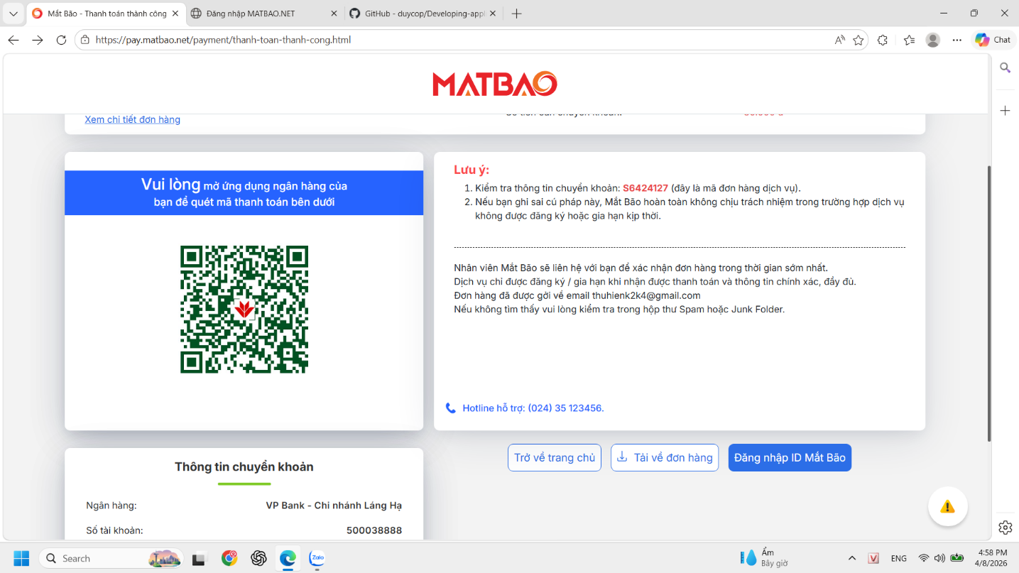
Hình 1.4.1. Thanh toán phí đăng ký domain cá nhân
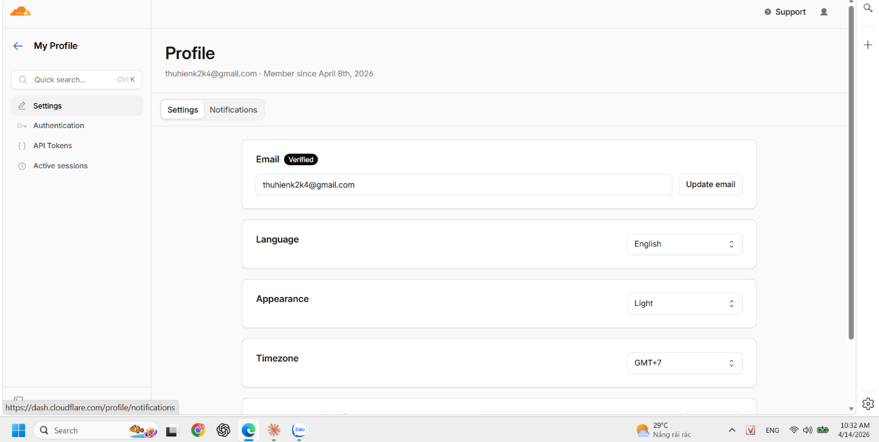
Hình 1.4.2. Đăng ký tài khoản Cloudflare bằng gmail cá nhân

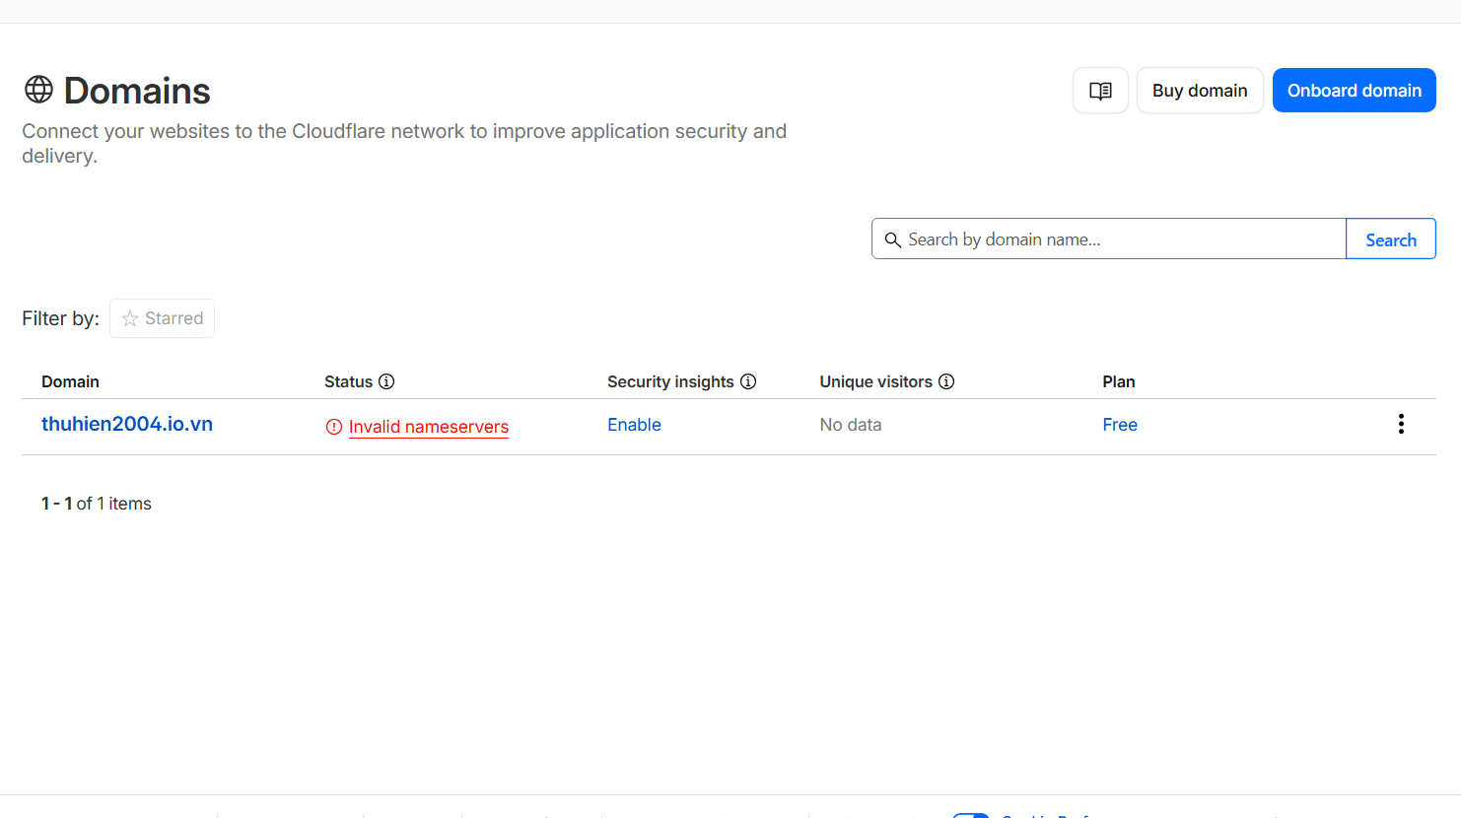
Hình 1.4.3. Thêm domain vào Cloudflare
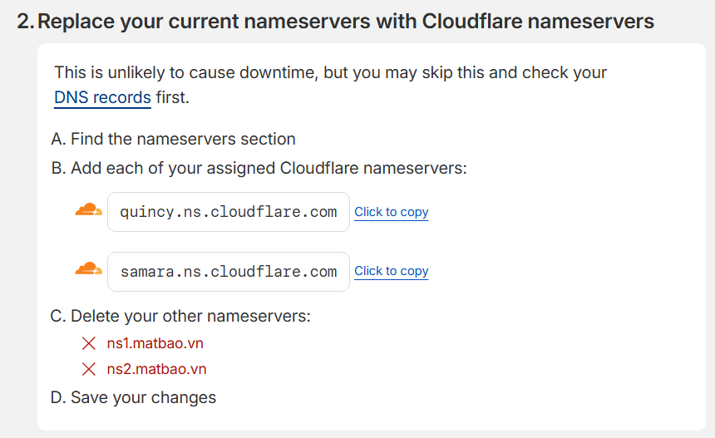
Hình 1.4.4. Nhận 2 dòng namespace của Cloudflare

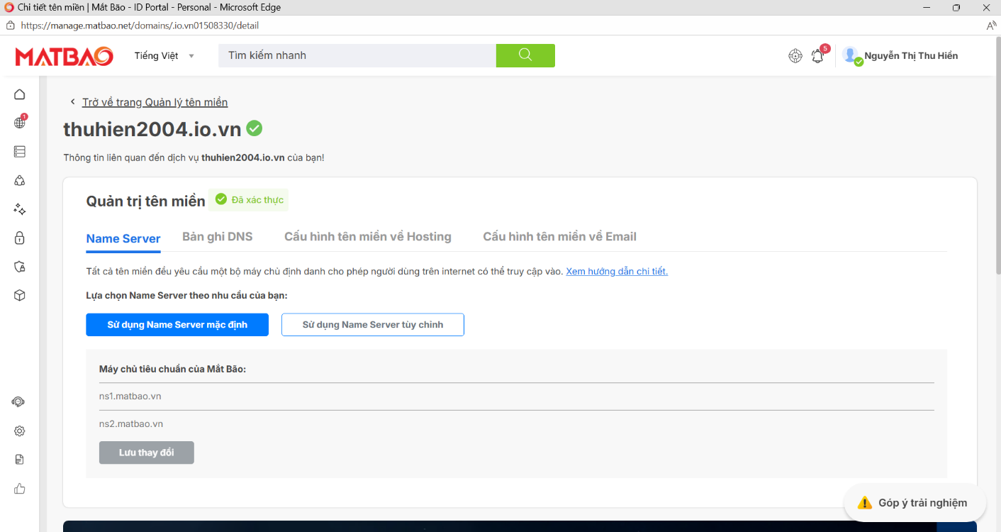
Hình 1.4.5. Thay namespace Cloudflare vào mục quản trị DNS Mắt Bão

1.4.2. Cài đặt Ubuntu và Docker
1.4.2.1. Cài đặt hệ điều hành Ubuntu 24.04.4 LTS
Bước 1: Sử dụng một trong các công cụ để giả lập: Vmware. Sử dụng file tải ubuntu.iso, Vmware chỉ cần Create New Vitual Machine là được và chọn bản iso ubuntu đã có.
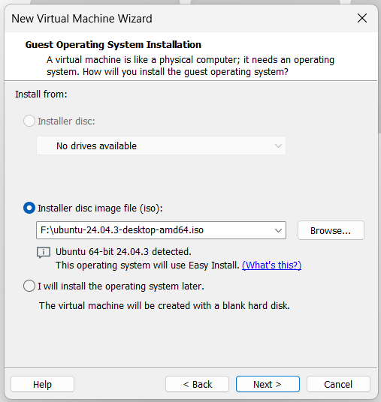
Hình 1.4.6. Cài ubuntu vào Vmware
Sau đó, thiết lập các cấu hình Vmware cho máy ảo Ubuntu như: đặt tên tài khoản mật khẩu, chọn brige network, sau đó chọn disk 20gb. Chờ Ubuntu khởi động xong là user đã có thể sử dụng máy ảo thông qua Vmware.
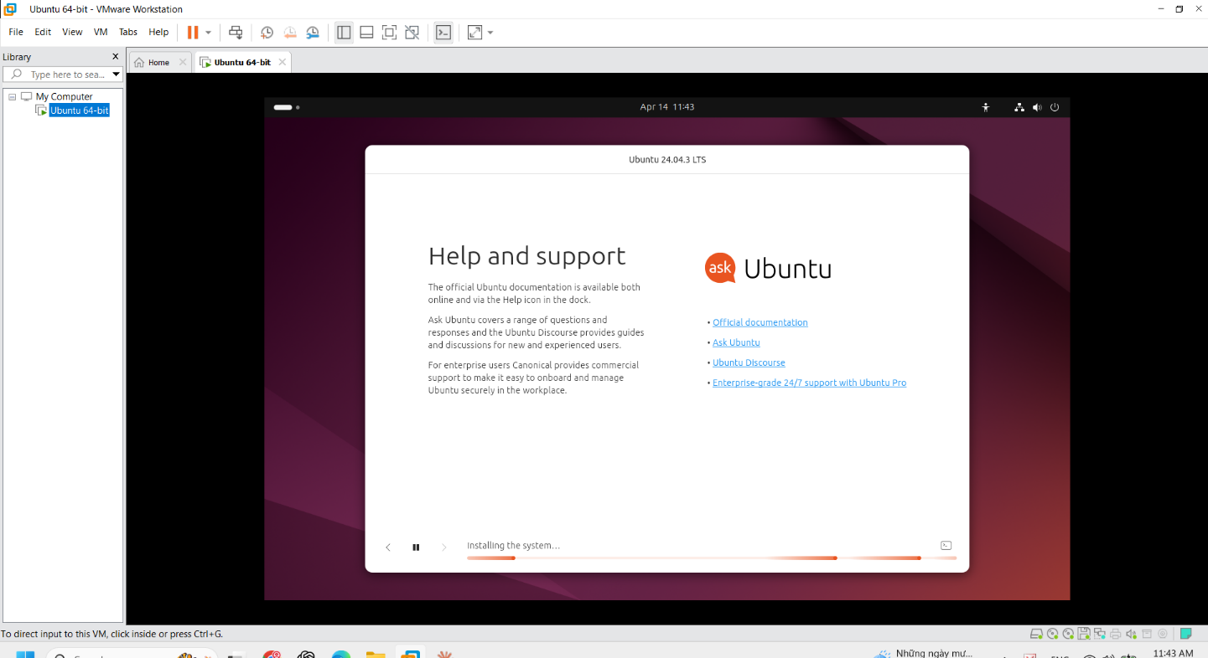
Hình 1.4.7. Chờ thiết lập Ubuntu
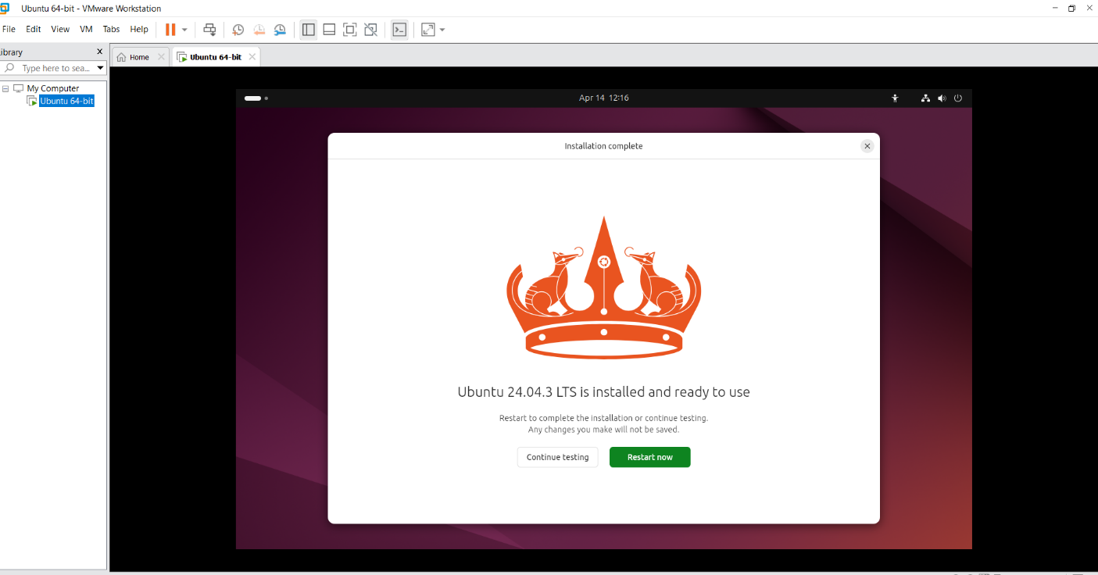
Hình 1.4.8. Khởi động Ubuntu
Bước 2: Cấu hình mạng trong Ubuntu (và công cụ giả lập) để cho phép truy cập SSH vào Ubuntu từ cmd của windows.
- Cài SSH trên ubuntu bằng cách gõ dòng lệnh trên terminal.
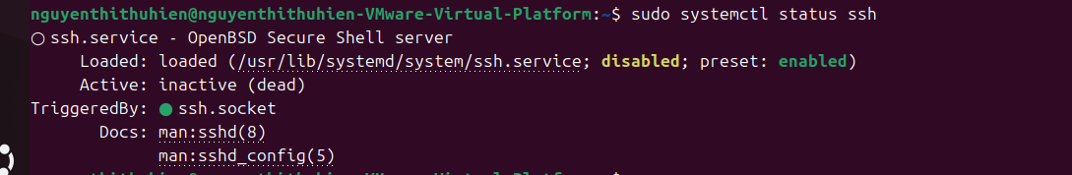
Hình 1.4.9. Cài SSH trên Ubuntu
- Vào CMD trên window gõ ssh+"tenmayao"@"ip ảo".
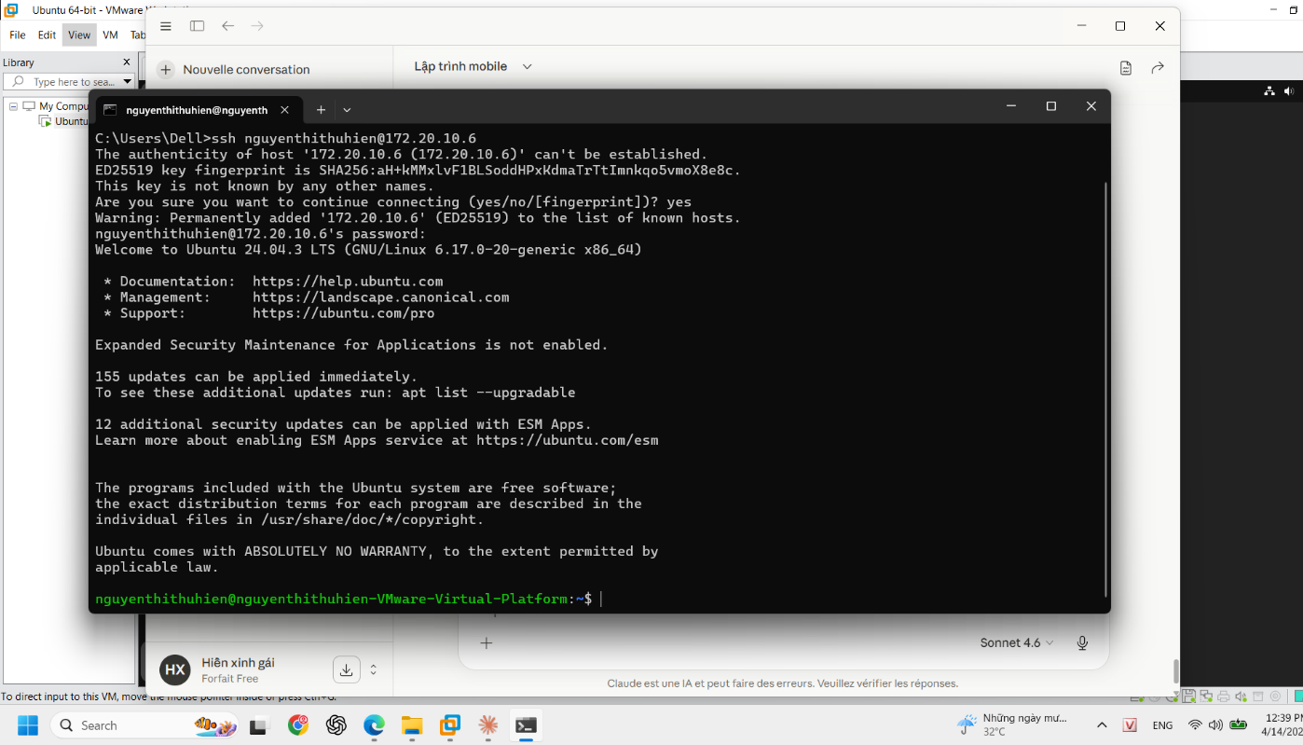
Hình 1.4.10. Cài đặt SSH Ubuntu sử dụng trên Window
1.4.2.2. Tìm hiểu các lệnh trên Ubuntu
Lệnh | Chức năng
ls | Liệt kê các tệp và thư mục
mkdir | Tạo thư mục mới
cd | Chuyển thư mục làm việc
cp | Sao chép tệp
chmod | Thay đổi quyền truy cập tệp
nano | Chỉnh sửa tệp văn bản
ip -4 addr | Xem địa chỉ IPv4 của máy Ubuntu
ssh user@ip | Kết nối SSH đến Ubuntu
Bảng 1.4.1. Các lệnh trên Ubuntu
1.4.2.3. Cài đặt Docker
Bước 1: Cập nhật package: 'sudo apt update' , cài các gói cần thiết: 'sudo apt install -y ca-certificates curl gnupg'.
- Thêm GPG key của Docker: 'sudo install -m 0755 -d /etc/apt/keyringscurl -fsSL https://download.docker.com/linux/ubuntu/gpg | sudo gpg --dearmor -o/etc/apt/keyrings/docker.gpg'
- Thêm repository Docker: echo "deb [arch=$(dpkg --print-architecture) signedby=/etc/apt/keyrings/docker.gpg] https://download.docker.com/linux/ubuntu $(./etc/os-release && echo "$VERSION_CODENAME") stable" | sudo tee/etc/apt/sources.list.d/docker.list.
- Cài Docker: 'sudo apt update', 'sudo apt install -y docker-ce docker-ce-cli containerd.io docker-compose-plugin'
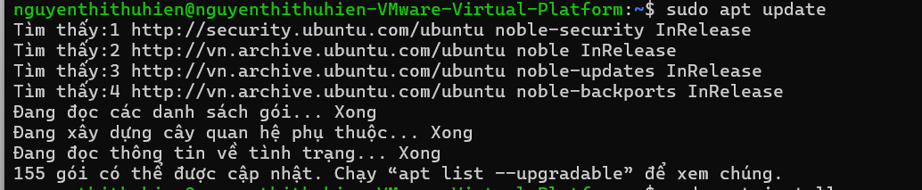
Hình 1.4.11. Cập nhật Packet
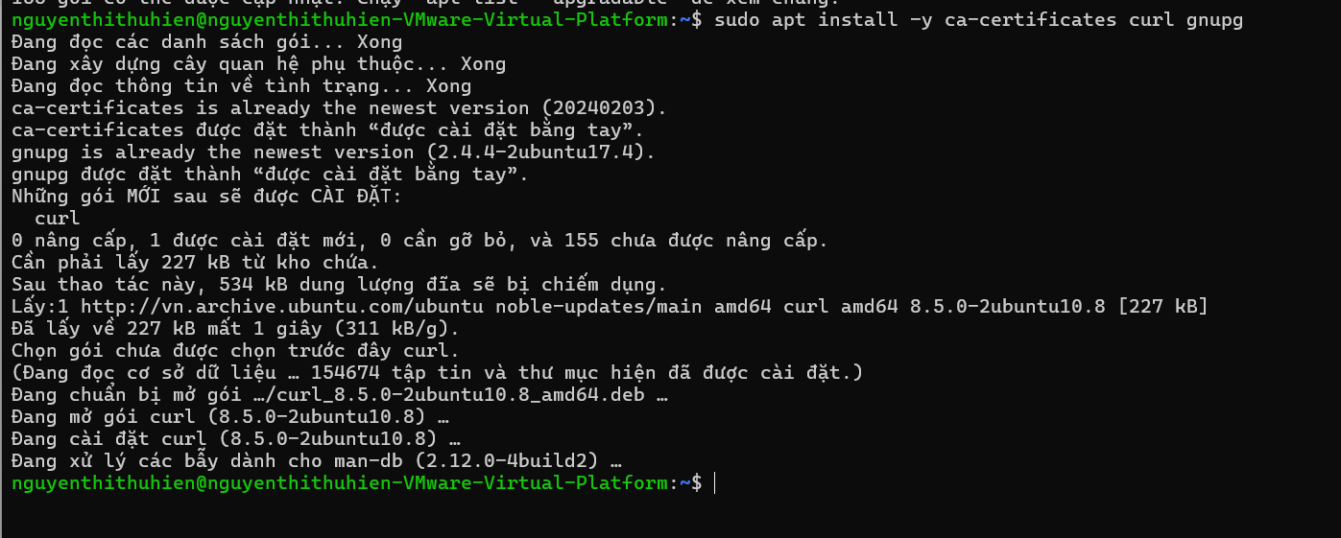
Hình 1.4.12. Cài các gói cần thiết
- Kiểm tra Docker : gõ 'docker --version' , 'docker compose -version'. Cấu hình để docker chạy mà không cần tiền tố sudo: Gõ lệnh: 'sudo usermod -aG docker nguyenthithuhien','newgrp docker'.
Hình 1.4.13. Kiểm tra và cấu hình tiền tố sudo
- Tìm hiểu tập lệnh của docker và docker compose. Trong quá trình triển khai hệ thống, các lệnh Docker và Docker Compose được sử dụng để quản lý container, image và các dịch vụ của ứng dụng.
STT | Lệnh | Chức năng
1 | docker ps | Hiển thị danh sách các container đang hoạt động
2 | docker ps -a | Hiển thị tất cả container, bao gồm cả container đã dừng
3 | docker images | Hiển thị danh sách các Docker Image hiện có trên hệ thống
4 | docker pull <image> | Tải Docker Image từ Docker Hub hoặc Registry
5 | docker run <image> | Tạo và khởi chạy một container từ Image
6 | docker stop <container> | Dừng hoạt động của container
7 | docker rm <container> | Xóa container
8 | docker rmi <image> | Xóa Docker Image
9 | docker logs <container> | Xem nhật ký hoạt động (log) của container
10 | docker exec -it <container> bash | Truy cập vào môi trường dòng lệnh bên trong container
11 | docker compose up -d | Khởi động toàn bộ các service được khai báo trong file docker-compose.yml ở chế độ nền
12 | docker compose down | Dừng và xóa các container, network được tạo bởi Docker Compose
13 | docker compose ps | Hiển thị trạng thái hoạt động của các service trong Docker Compose
14 | docker compose logs | Hiển thị nhật ký hoạt động của các service
15 | docker compose restart | Khởi động lại toàn bộ các service
16 | docker compose build | Build lại Docker Image từ Dockerfile
17 | docker compose pull | Tải các Docker Image được khai báo trong docker-compose.yml
18 | docker compose stats | Theo dõi mức sử dụng CPU, RAM và Network của các container
Bảng 1.4.2. Các lệnh Docker và Docker Compose được sử dụng trong quá trình triển khai hệ thống
- Đảm bảo tường lửa trên Ubuntu đã cho phép các cổng 80, 1880, 9630 (Lệnh: sudo ufw allow ...)
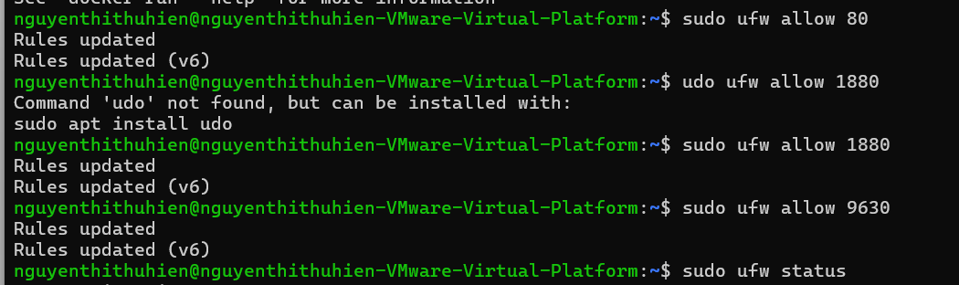
Hình 1.4.14. Cho phép các cổng thông qua tường lửa
Bước 2: Cấu hình docker compose
- Tạo thư mục: ~/myapp, chuyển vào trong thư mục ~/myapp. Tạo thư mục: ./myweb, Tạo file ./myweb/index.html (với nội dung là thông tin cá nhân của em)
- Tạo file docker-compose.yml để nó sẽ có các dịch vụ sau:
+ Khai báo sử dụng nodered/node-red, cổng 1880, dữ liệu nằm tại thư mục ./nodered
+ Khai báo sử dụng nginx, cổng 80, cấu hình trong file ./nginx/nginx.conf
+ Mount thư mục ./myweb thành thư mục /myweb trong nginx
+ Mount file ./nginx/nginx.conf vào file /etc/nginx/nginx.conf trong nginx
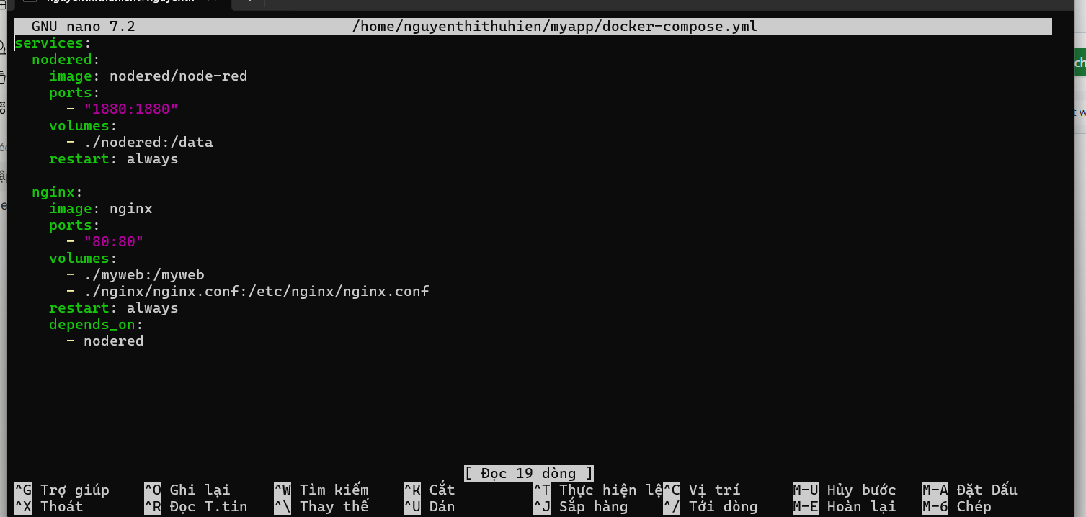
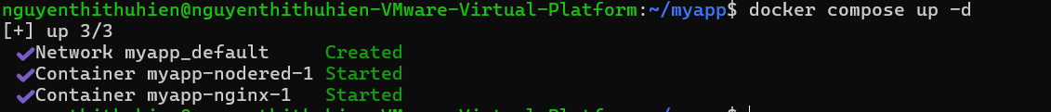
Hình 1.4.15. Tạo file docker-compose.yml

- Sau khi hoàn tất các bước, ta chạy địa chỉ localhost của web, node-red . Hiện nội dung file index.html và giao diện nodered là được.
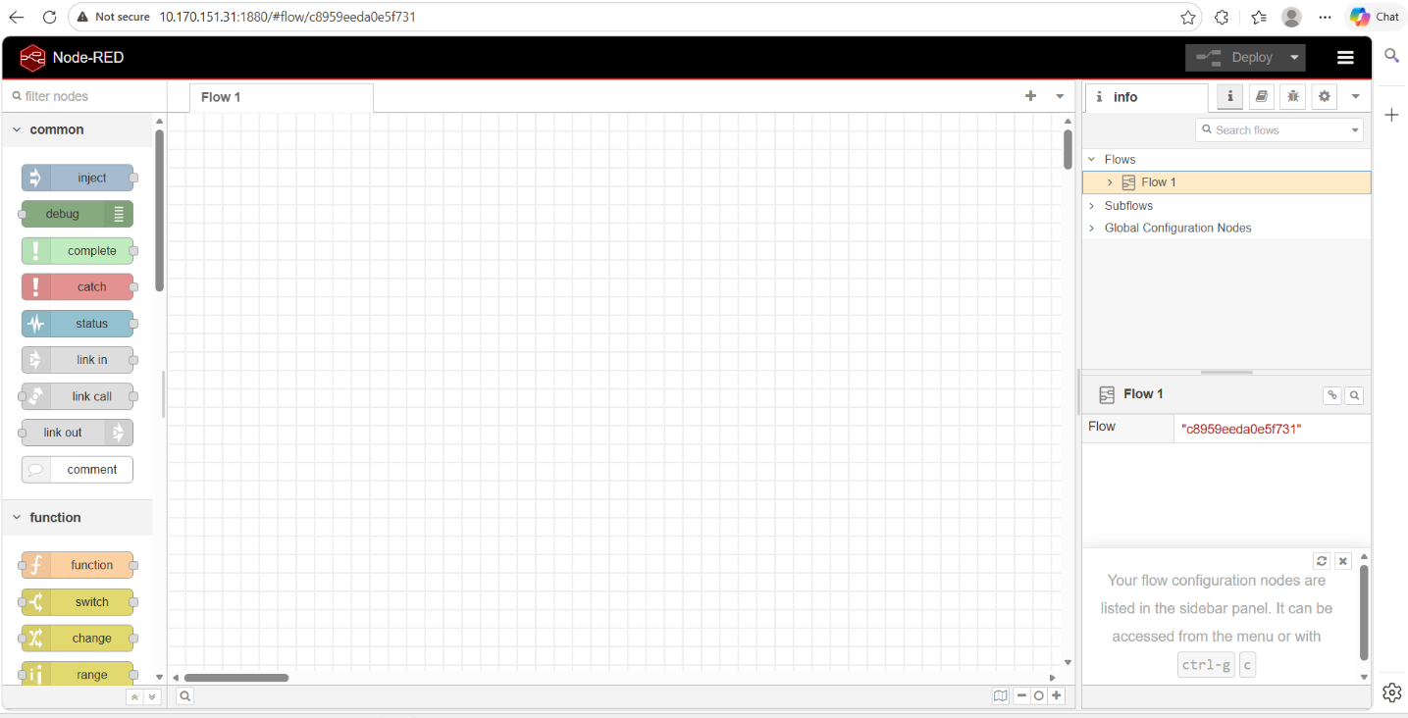
Hình 1.4.16. Giao diện Nodered

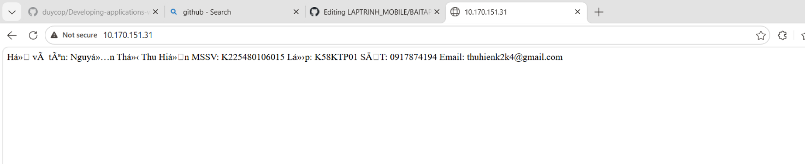
Hình 1.4.17. Nội dung file index.html

- Edit file ./nginx/nginx.conf để: Cấu hình web server cổng 80 server_name là sub-domain (sub-domain tuỳ ý của em) location / trỏ tới root là thư mục /myweb location /api dùng proxy_pass trỏ tới 1 (hoặc nhiều) node http_in của nodered.
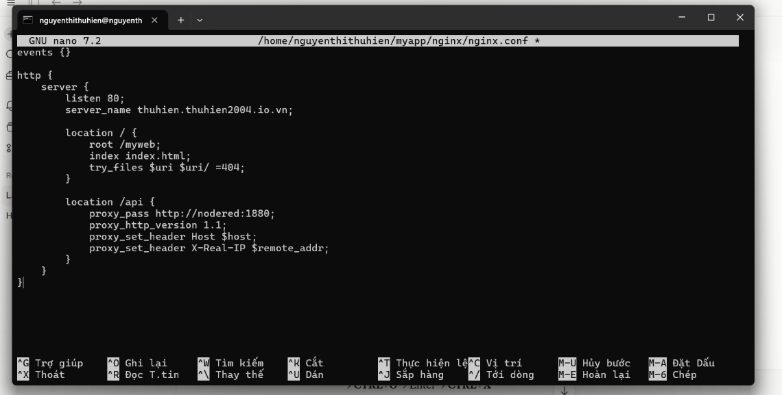
Hình 1.4.18. Cấu hình webserver cổng 80
- Edit file ./nodered/settings.js để nodered bắt buộc đăng nhập : Chạy docker-compose lần đầu để Node-RED tự sinh file cấu hình trong thư mục ./nodered, sau đó mới tiến hành sửa settings.js và restart lại container.
+ Trước tiên phải tạo mật khẩu bcrypt:
+ Sau đó edit phần adminAuth trong file và thay mật khẩu hash vào:
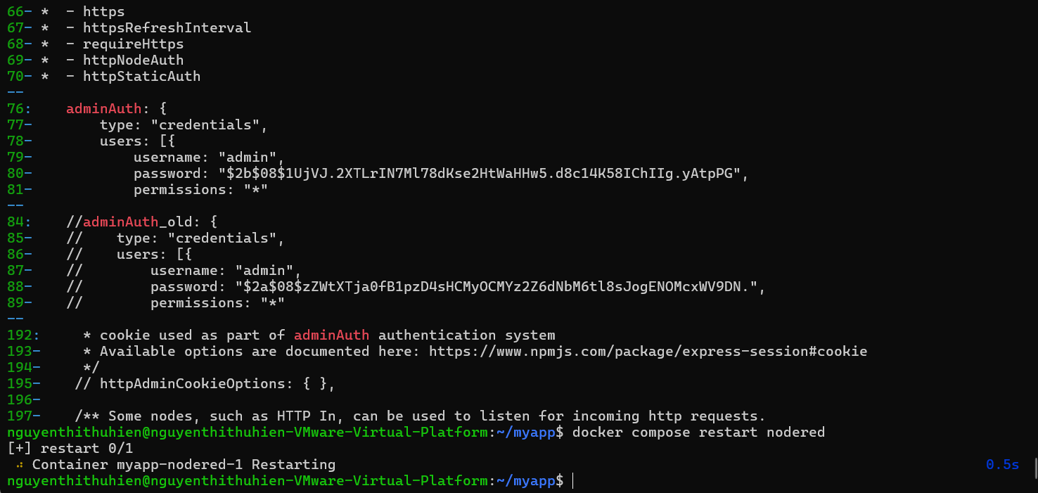
Hình 1.4.19. Edit file ./nodered/settings.js
+ Nếu truy cập địa chỉ cổng noded-red mà ra màn hình yêu cầu đăng nhập thì thành công:
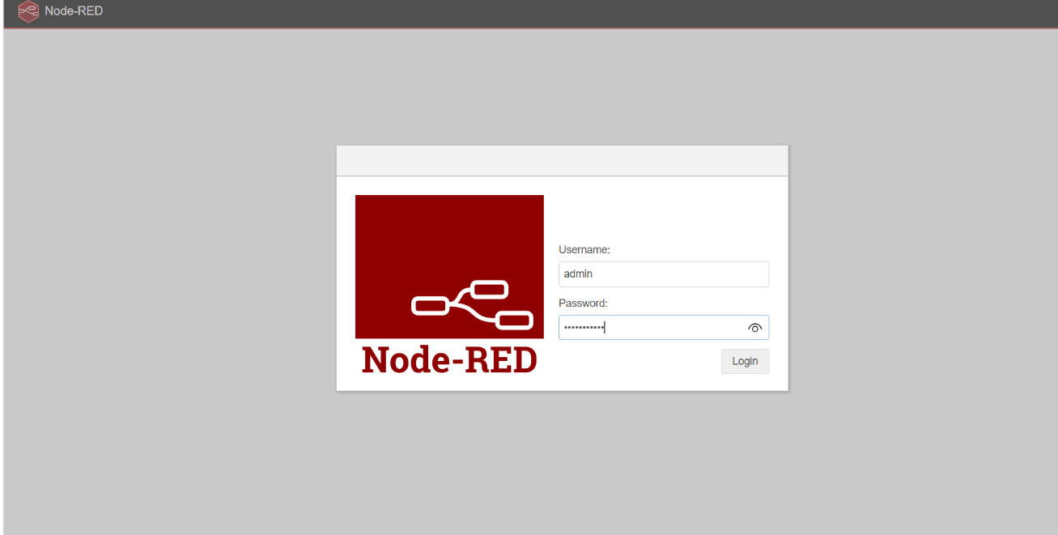
Hình 1.4.20. Giao diện đăng nhập nodered

1.4.3. Triển khai ứng dụng
- Chuyển vào trong thư mục ~/myapp,Gõ lệnh để docker compose chạy: sẽ run tất cả các service khai báo trong file docker-compose.yml.
- Kiểm tra các container đang chạy trong docker, nếu có cái nào bị restart cần tìm lỗi rồi edit lại docker-compose.yml.
- Kiểm tra kiểm thử các service đang chạy độc lập thông qua ip và port của nó: ví dụ mở trình duyệt ip_ubuntu:1880 để check nodered đã chạy chưa ước đó đã kiểm tra rồi, có giao diện đăng nhập nodered rồi.

- Sử dụng nodered: kéo nodered http_in , http_response, function : để tạo api get đơn giản (dùng cho /api proxy_pass của nginx).
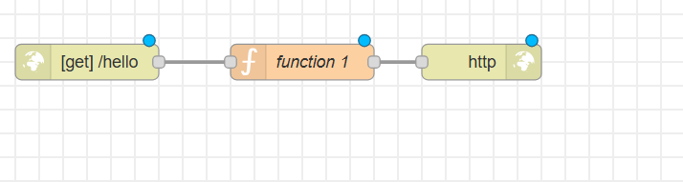
- Sau đó edit các thành phần ở mỗi noded-red, xong chạy Deploy.
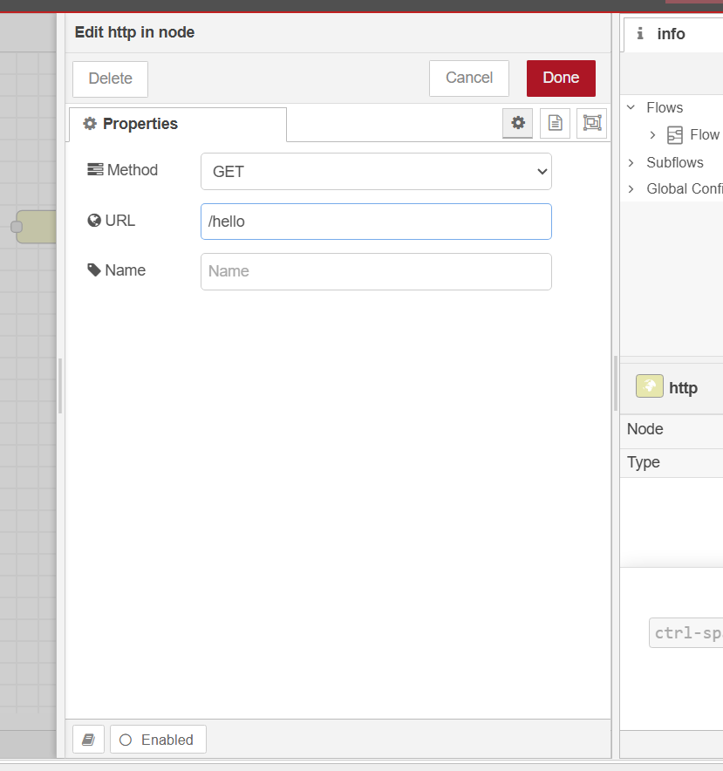
Hình 1.4.21. Edit http in
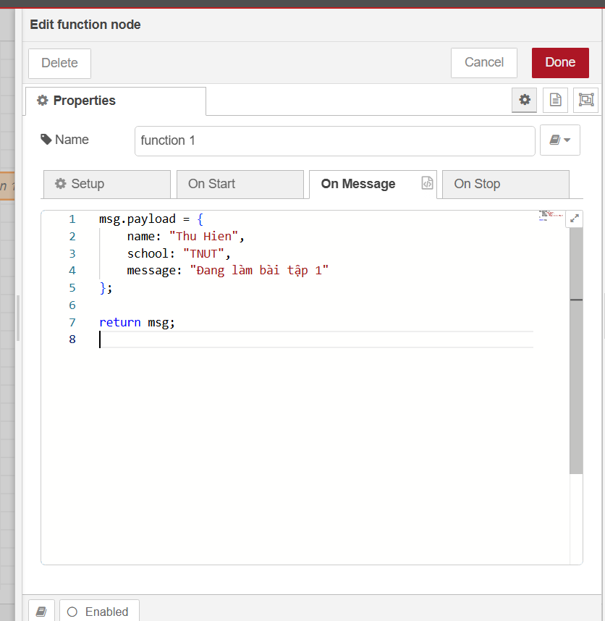
Hình 1.4.22. Edit Funtion
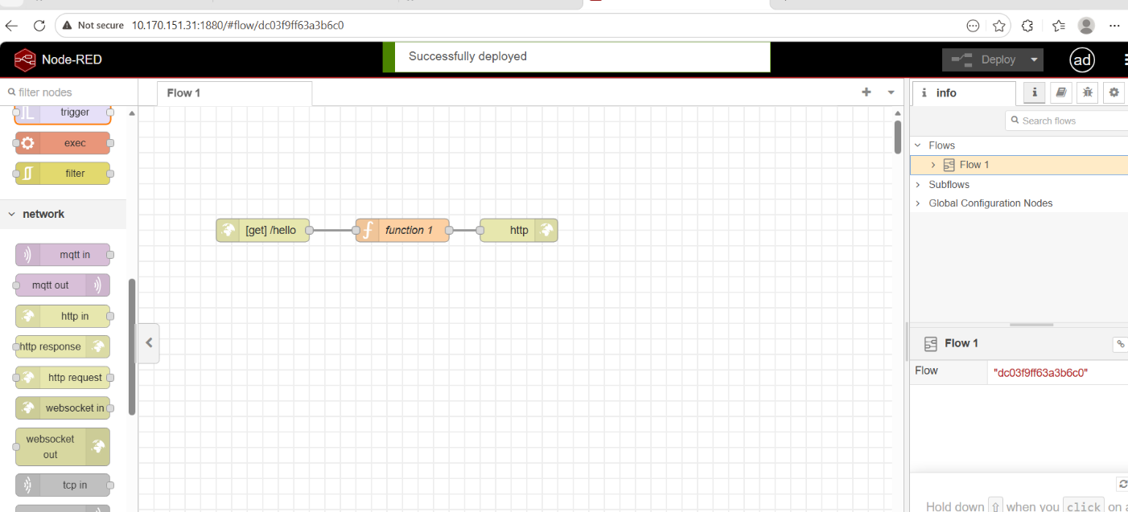
Hình 1.4.23. Deploy nodered

- Ta test API trực tiếp bằng cách gõ trên thanh địa chỉ: http://10.170.151.31:1880/hello
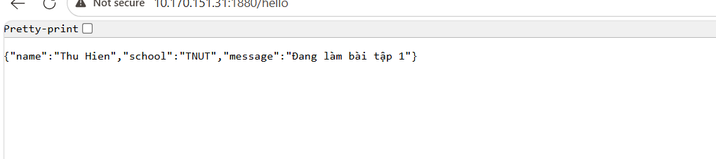
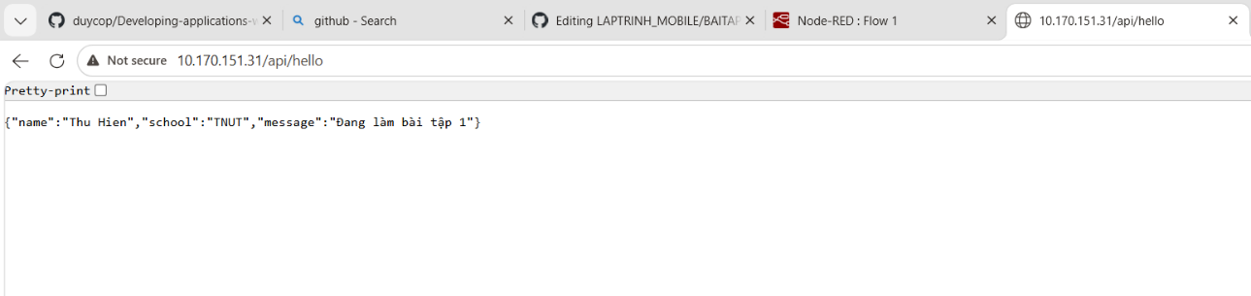
Hình 1.4.24. Test API
- Sửa file ./myweb/index.html : thêm code html+js để sử dụng được api đã khai báo proxy_pass (thực ra là sử dụng nodered http_in hoặc sử dụng service myapi).
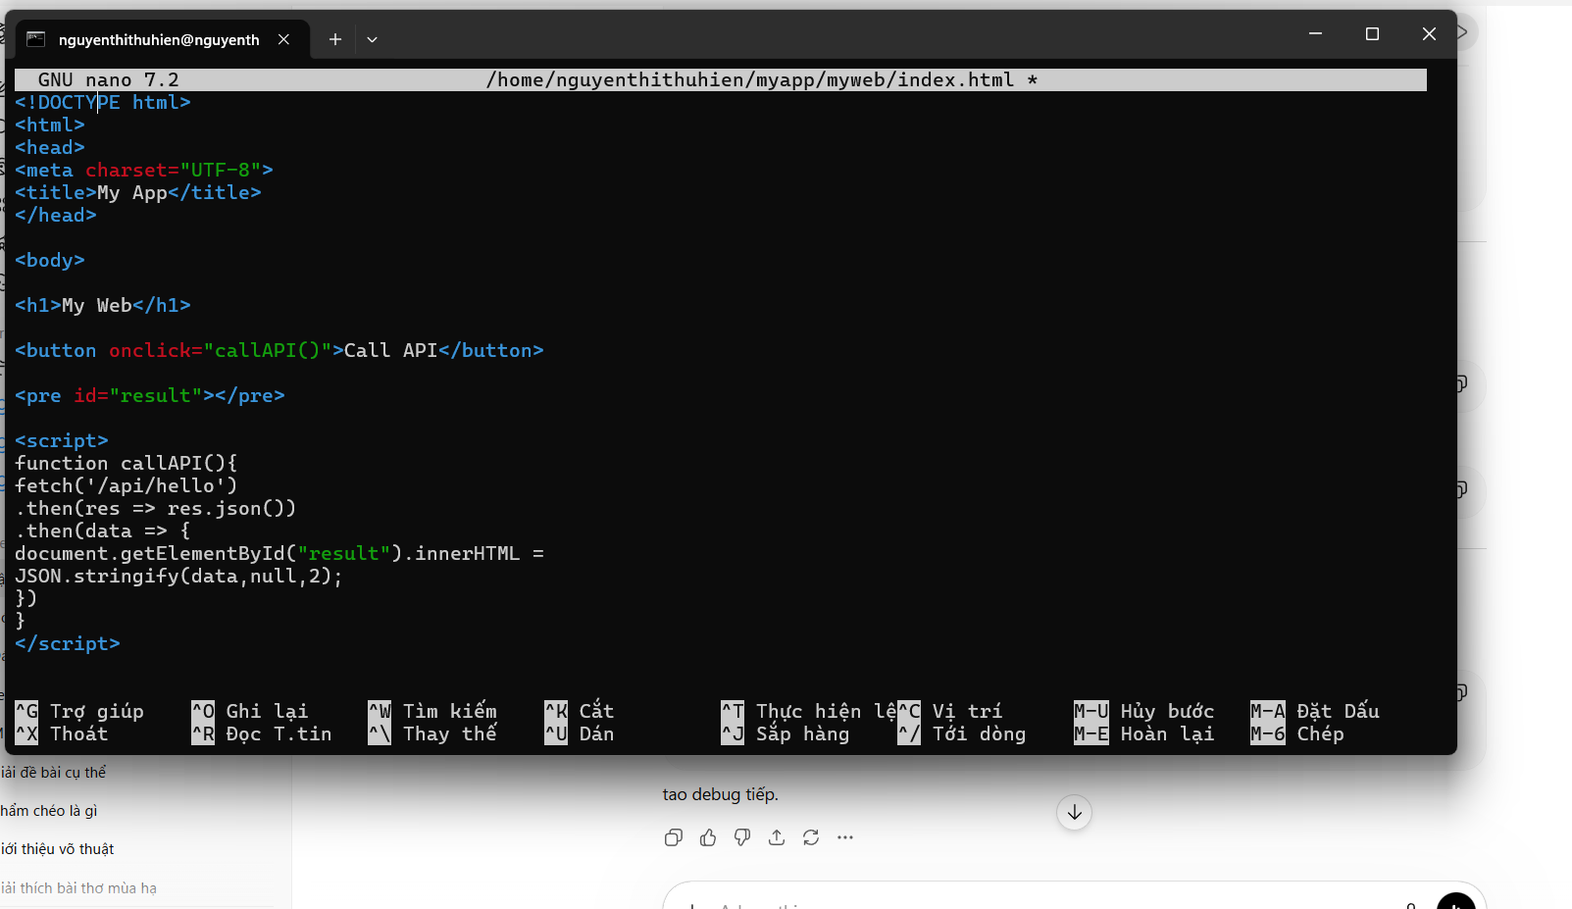
Hình 1.4.25. File index.html
- Sau đó ta test xem nó có gọi được API hay ko? Gõ trên thanh địa chỉ: http://10.170.151.31, hiện giao diện là được:
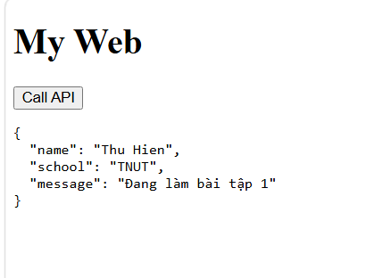
Hình 1.4.26. Giao diện web gọi API
1.4.2.5. Gỡ lỗi
Nếu có lỗi xẩy ra trong quá trình triển khai docker compose up -d Kiểm tra nhanh: docker compose ps giúp biết container nào đang chạy xem log, ví dụ: docker logs mynginx docker logs myapi.
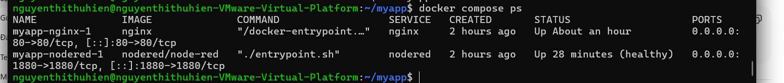
- Thêm healthcheck cho myapi trong file docker-compose.yml healthcheck: test: ["CMD", "curl", "-f", "http://localhost:9630"] giới hạn resource cho một service: (tránh việc 1 service chiếm quá nhiều ram) , deploy: resources: limits: memory: 512M.
- Sử dụng lệnh: docker compose stats để quan sát lượng ram sử dụng bởi mỗi service.
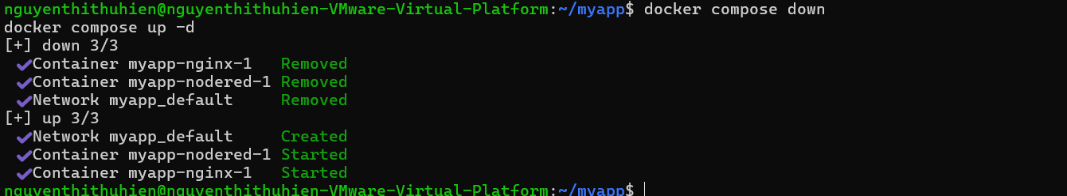
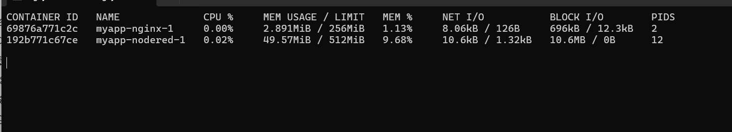
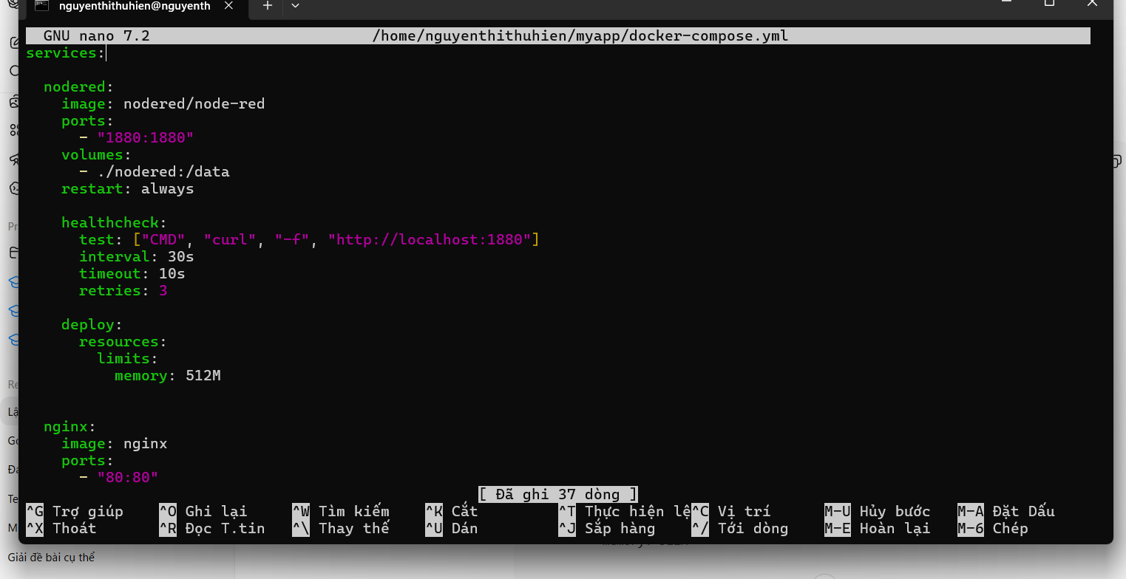
Hình 1.4.27. Edit file docker-compose.yml

1.4.4. Triển khai ứng dụng đến End-user
- Trong Cloudflare: Tạo tunnel (đường hầm), chọn loại triển khai cho docker
- Truy cập vào Zero Trust của Cloudflare: Tìm mục Network , tạo tunnel mới
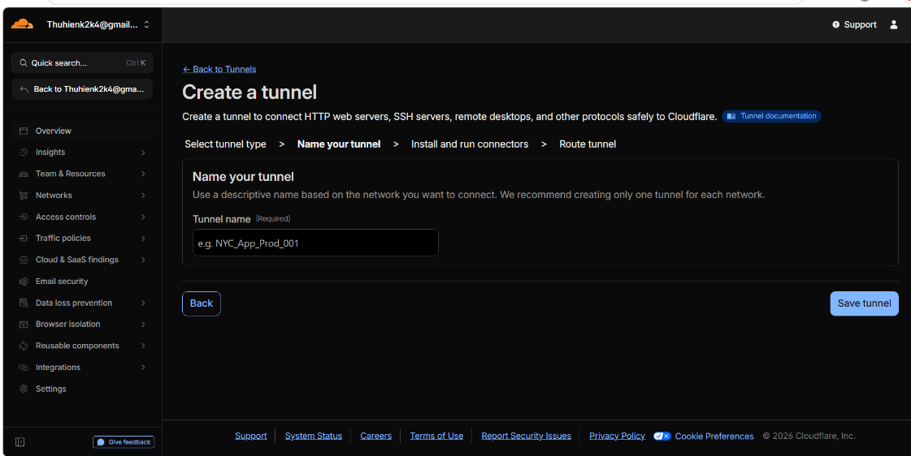
Hình 1.4.28. Tạo tunnel mới
- Convert lệnh docker run ... sang dạng docker compose .Sửa file , thêm service cloudflared: `cloudflared: image: cloudflare/cloudflared:latest command: tunnel --no-autoupdate run --token ABCXYZ.... restart: always depends_on: - nginx`. Khai báo kết quả convert vào trong file docker-compose.yml.
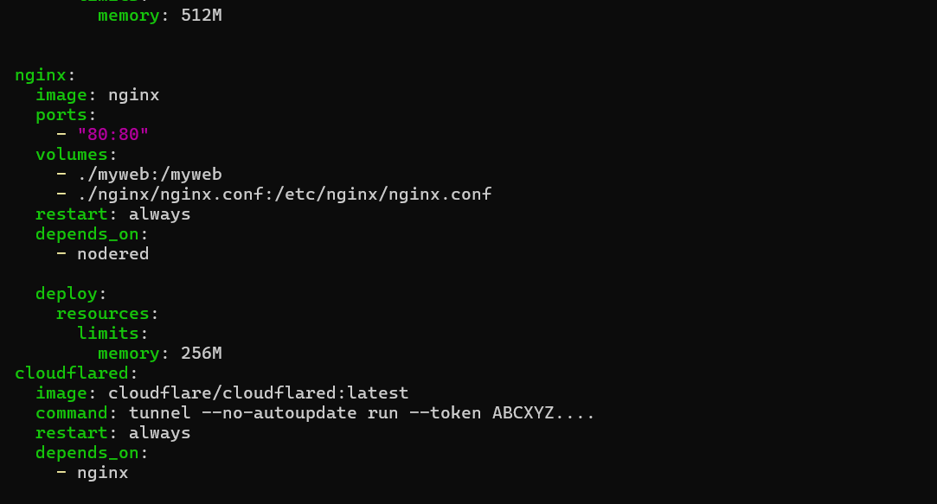
Hình 1.4.29. Sửa file docker-compose.yml
- Chạy lại docker compose:
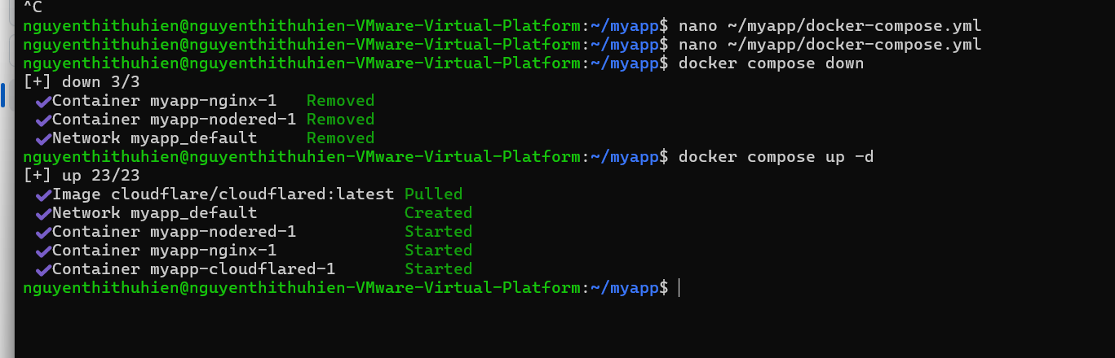
Hình 1.4.30. Chạy docker compose

- Public ứng dụng bằng cách thêm 1 router trỏ tới container đang chạy trong docker, dữ liệu sẽ đi qua tunnel, url dạng sub-domain.
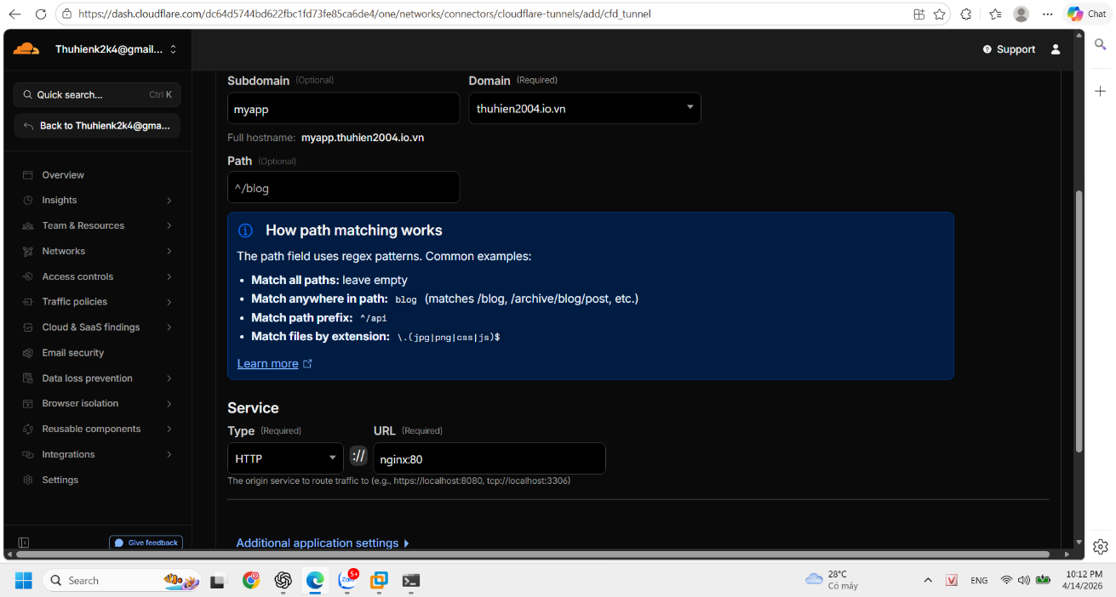
Hình 1.4.30. Thêm router trỏ tới container trong docker
- Kiểm tra url sub-domain đã hoạt động public cho mọi end-user.
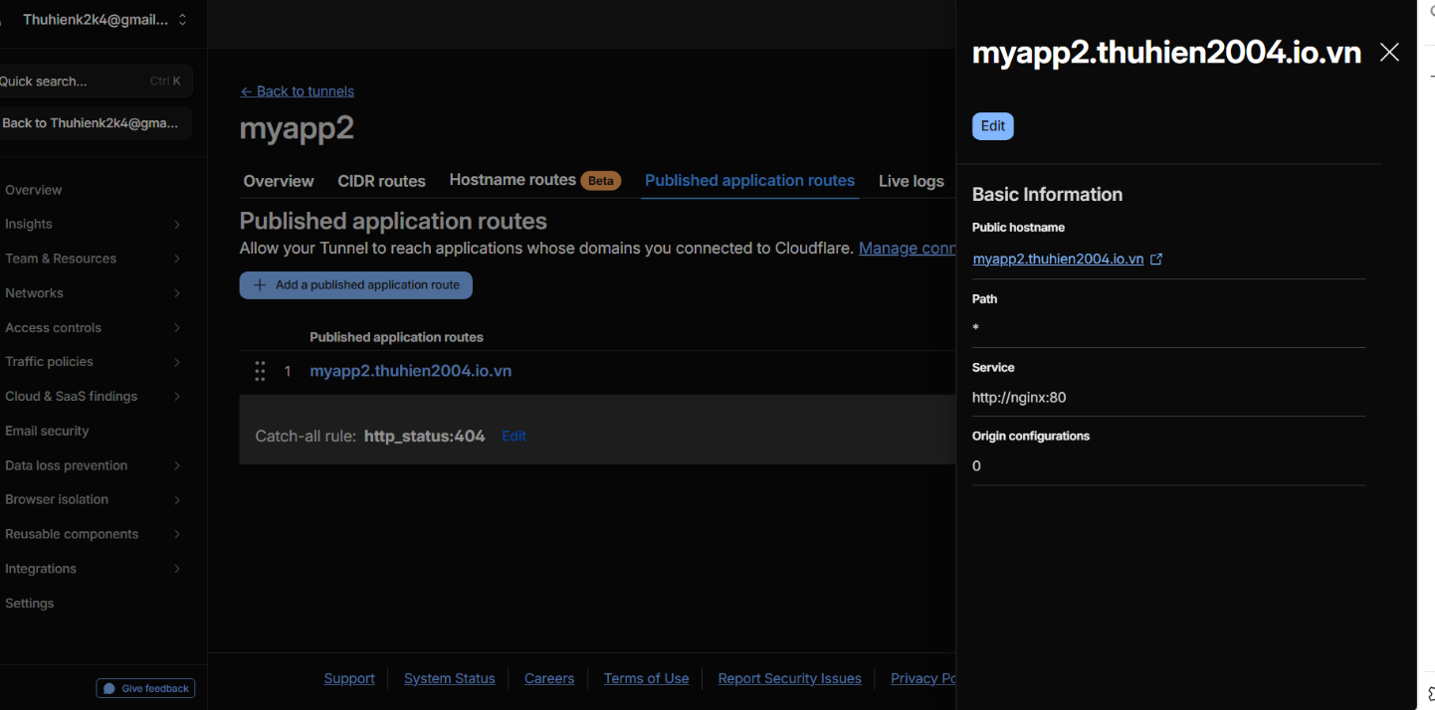
Hình 1.4.31. Kiểm tra sub-domain

1.5. Kết quả thực hiện và đánh giá
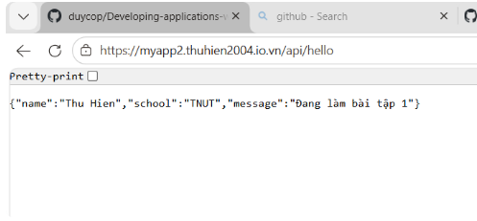
Hình 1.5.1. Kết quả thực hiện
Sau quá trình triển khai và kiểm thử, hệ thống đã được xây dựng và vận hành thành công trên môi trường Ubuntu Server sử dụng Docker và Docker Compose. Các kết quả đạt được bao gồm:
- Cài đặt thành công hệ điều hành Ubuntu 24.04.4 LTS và cấu hình kết nối SSH từ máy tính cá nhân.
- Cài đặt và cấu hình thành công Docker Engine và Docker Compose.
- Xây dựng được cấu trúc dự án theo mô hình nhiều dịch vụ (multi-service).
- Triển khai thành công website cá nhân thông qua Nginx Web Server.
- Xây dựng và đóng gói thành công ứng dụng MyAPI bằng Python Flask và Docker.
- Cấu hình Nginx Reverse Proxy để chuyển tiếp các yêu cầu API đến dịch vụ phù hợp.
- Triển khai và cấu hình thành công Node-RED phục vụ xử lý luồng dữ liệu và API.
- Công khai hệ thống ra Internet thông qua Cloudflare Tunnel và tên miền cá nhân.
- Kiểm thử thành công toàn bộ các dịch vụ, đảm bảo hệ thống hoạt động ổn định.

- Đánh giá kết quả:
Thông qua bài tập này, em đã tiếp cận và thực hành quy trình triển khai một hệ thống ứng dụng hoàn chỉnh trên môi trường Ubuntu sử dụng Docker và Docker Compose. Quá trình thực hiện giúp củng cố kiến thức về quản trị hệ thống Linux, quản lý container, xây dựng Web Server và triển khai API.
Việc sử dụng Docker Compose giúp đơn giản hóa quá trình quản lý nhiều dịch vụ khác nhau như Nginx, Node-RED, Flask API và Cloudflare Tunnel. Các dịch vụ được đóng gói độc lập, dễ dàng triển khai, bảo trì và mở rộng khi cần thiết.
Bên cạnh đó, bài tập cũng giúp hiểu rõ hơn về cơ chế hoạt động của Reverse Proxy, phương thức công khai dịch vụ thông qua Cloudflare Tunnel và cách phối hợp nhiều công nghệ mã nguồn mở để xây dựng một hệ thống hoàn chỉnh.
Tuy nhiên, trong quá trình thực hiện vẫn gặp một số khó khăn như việc cấu hình Docker Compose, xử lý lỗi kết nối giữa các container và thiết lập Cloudflare Tunnel. Những khó khăn này đã giúp nâng cao kỹ năng tìm hiểu tài liệu, phân tích và xử lý sự cố trong môi trường thực tế.
Nhìn chung, các mục tiêu đặt ra của bài tập đã được hoàn thành đầy đủ. Hệ thống hoạt động ổn định, các dịch vụ giao tiếp đúng chức năng và đáp ứng được các yêu cầu của đề bài.

CHƯƠNG 2. BÀI TẬP SỐ 2

2.1. Giới thiệu bài toán
Tiệm cầm đồ là mô hình kinh doanh có nhu cầu quản lý nhiều loại thông tin như khách hàng, tài sản cầm cố, hợp đồng cầm đồ, khoản vay và thời hạn thanh toán. Việc quản lý thủ công bằng sổ sách dễ dẫn đến sai sót, thất lạc dữ liệu và khó khăn trong việc tra cứu thông tin.
Để hỗ trợ công tác quản lý, bài tập này xây dựng một hệ thống quản lý tiệm cầm đồ trên nền tảng Django Framework kết hợp cơ sở dữ liệu MariaDB. Hệ thống được triển khai bằng Docker nhằm đảm bảo tính linh hoạt, dễ dàng cài đặt và mở rộng.
Ngoài chức năng quản lý dữ liệu thông qua trang quản trị Django Admin, hệ thống còn xây dựng giao diện hiển thị danh sách các khách hàng đến hạn thanh toán nhưng chưa hoàn thành nghĩa vụ trả nợ. Kết quả được công khai thông qua Cloudflare Tunnel để có thể truy cập từ Internet bằng tên miền riêng. .

2.2. Mục tiêu thực hiện
- Thiết kế cơ sở dữ liệu cho hệ thống quản lý tiệm cầm đồ.
- Triển khai môi trường Django bằng Docker.
- Kết nối Django với cơ sở dữ liệu MariaDB.
- Sử dụng phpMyAdmin để kiểm tra và quan sát dữ liệu trong cơ sở dữ liệu.
- Xây dựng các Model quản lý dữ liệu khách hàng, tài sản cầm cố và hợp đồng cầm đồ.
- Thực hiện Migration để tự động tạo bảng dữ liệu trong MariaDB.
- Xây dựng và sử dụng Django Admin cho phép thêm, sửa, xóa dữ liệu.
- Xây dựng giao diện HTML sử dụng Template Engine của Django.
- Hiển thị danh sách khách hàng đến hạn thanh toán thông qua View và Template.
- Công khai hệ thống bằng Cloudflare Tunnel.
- Nâng cao kỹ năng phát triển ứng dụng Web sử dụng các công nghệ mã nguồn mở.

Công nghệ và công cụ sử dụng
STT | Công nghệ/Công cụ | Mục đích sử dụng
1 | Ubuntu Server | Môi trường triển khai
2 | Docker | Đóng gói và chạy ứng dụng
3 | Docker Compose | Quản lý các service
4 | Python | Ngôn ngữ lập trình
5 | Django | Xây dựng ứng dụng Web
6 | MariaDB | Hệ quản trị cơ sở dữ liệu
7 | phpMyAdmin | Quan sát và kiểm tra dữ liệu
8 | Cloudflare Tunnel | Công khai hệ thống ra Internet
9 | SSH | Quản trị máy chủ từ xa
10 | GitHub | Lưu trữ mã nguồn
Bảng 2.1. Các công nghệ và công cụ sử dụng

Các bước thực hiện

2.4.1. Thiết kế cơ sở dữ liệu hệ thống tiệm cầm đồ
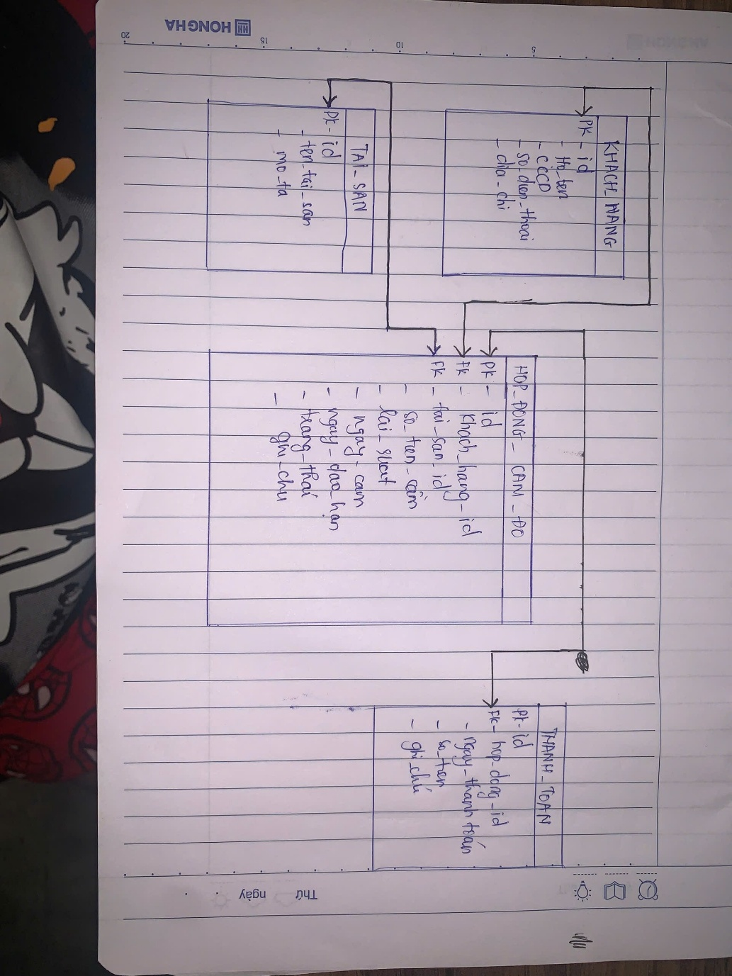
Hình 2.4.1. Sơ đồ ERD của tiệm cầm đồ

2.4.2. Sử dụng Docker trên Ubuntu
Tạo project cho bài , xong tại cấu trúc thư mục:
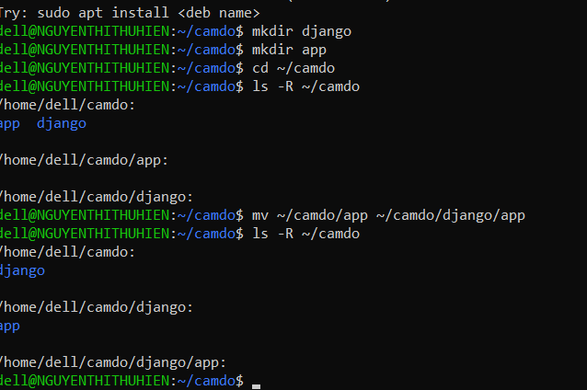
Hình 2.4.2. Tạo cấu trúc thư mục của Project
Tạo file Dockerfile:
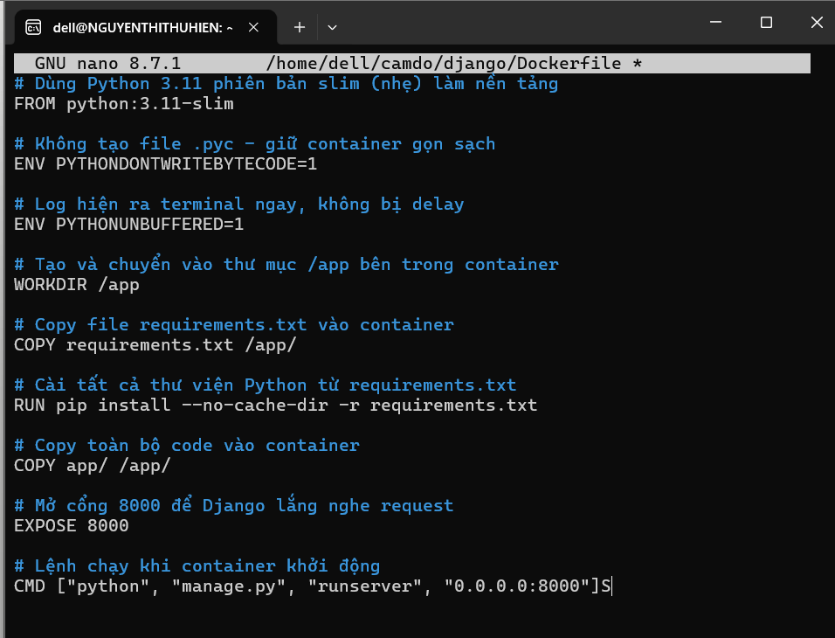
Hình 2.4.3. Tạo file Docker

Tạo file Requirements.txt:
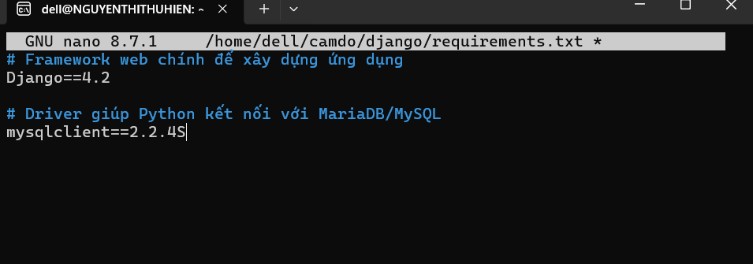
Hình 2.4.4. Tạo file Requirements.txt
Tạo file Docker-compose.yml:
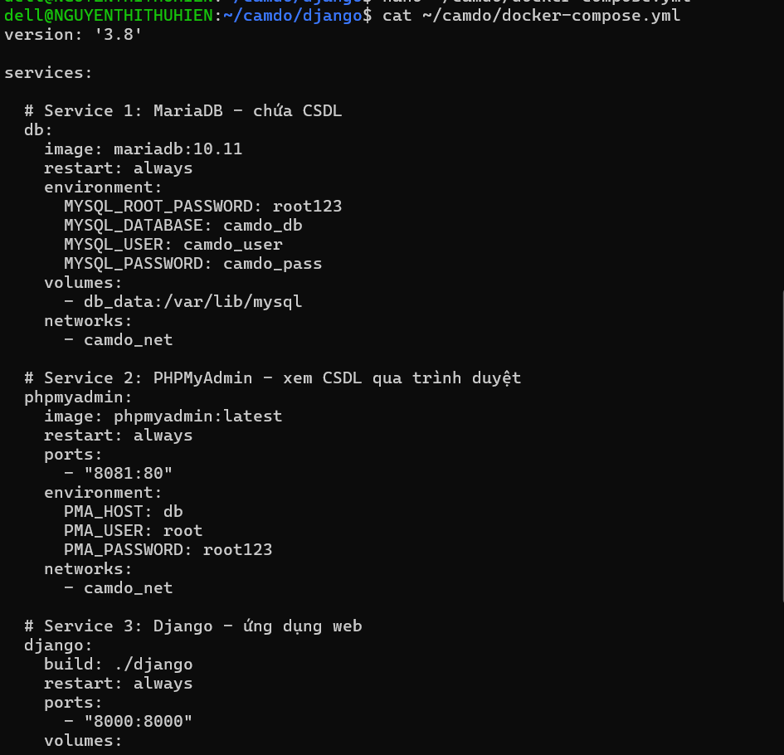
Hình 2.4.5. Tạo file Docker-compose.yml

Build và chạy docker bằng cú pháp : ''docker compose up -d --build'' , rồi chờ vài phút để tải Image về
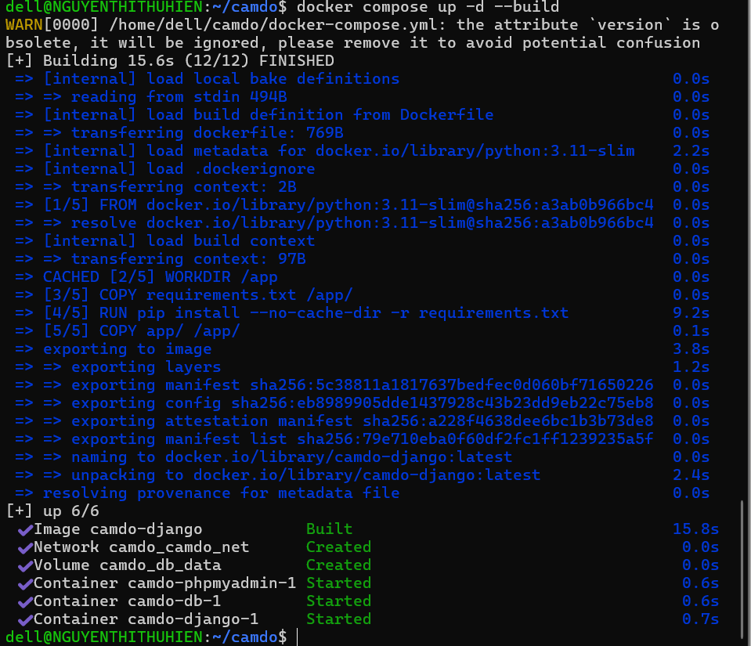
Hình 2.4.6. Build và tải Image
Tạo app 'core' trong Django:
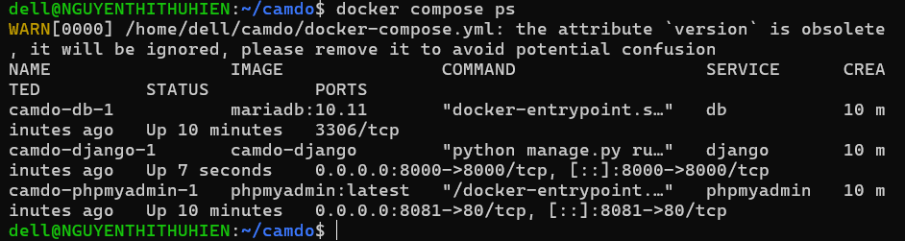
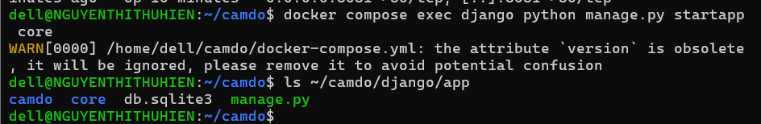
Hình 2.4.7. Tạo app 'core' trong Django
Sửa file setting.py để kết nối MariaDB.Vì dùng PyMySQL nên phải sửa thêm file --init__.py của project:
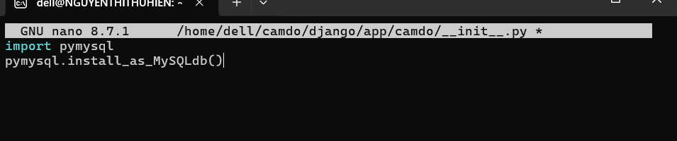
Hình 2.4.8. Sửa file init_.py
Tạo tài khoản admin để đăng nhập:
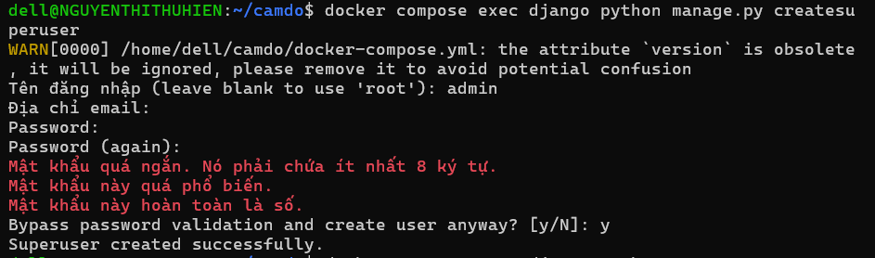
Hình 2.4.9. Tạo tài khoản admin
Sau đó vào trình duyệt chạy localhost , đăng nhập bằng tài khoản vừa tạo trước đó:
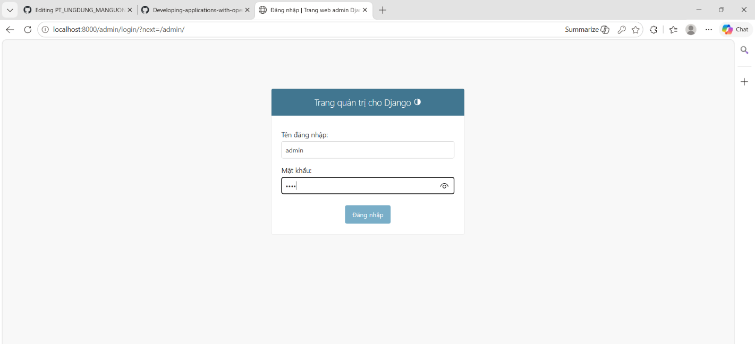
Hình 2.4.10. Trang đăng nhập admin

Trang admin đã chạy, sau đó tiếp tục đưa cơ sở dữ liệu vào trang bằng cách tạo models.py:
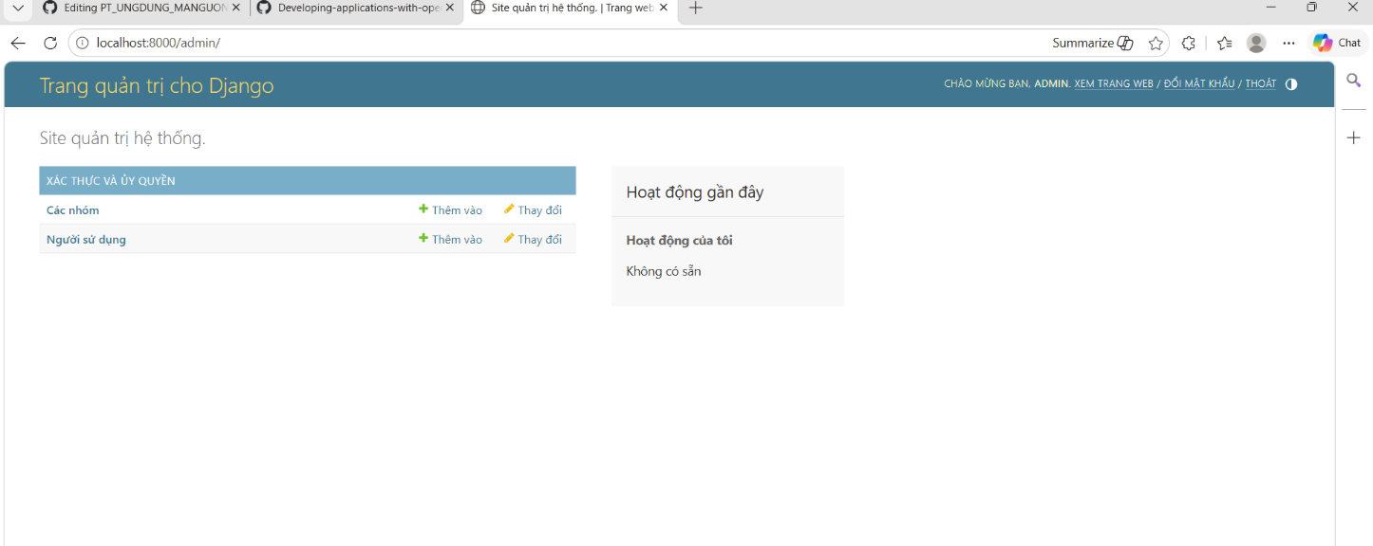
Hình 2.4.11. Trang giao diện admin
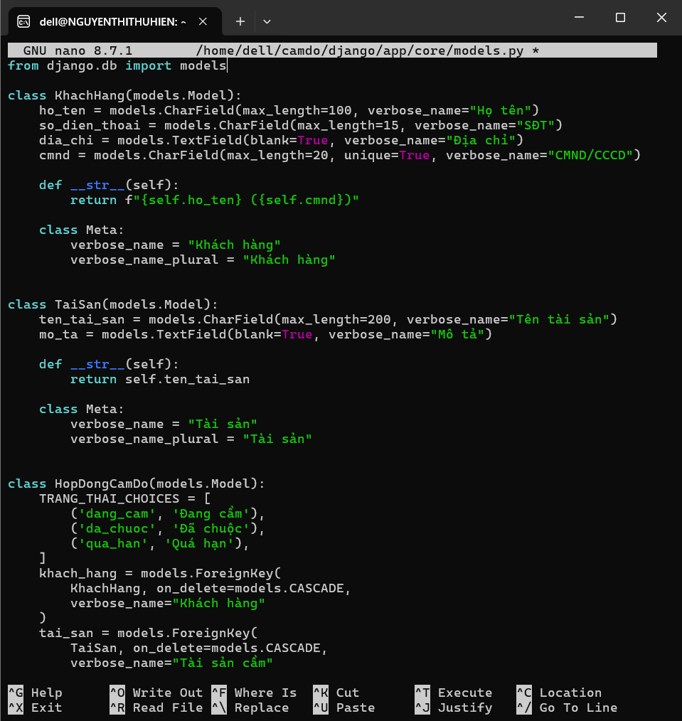
Hình 2.4.12. Tạo file models.py

Tạo bảng trong CSDL:
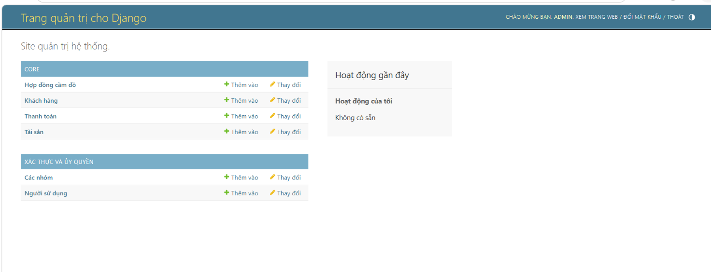
Hình 2.4.13. Site quản trị hệ thống
Tiếp theo , đăng ký các bảng vào trang admin , sửa file admin.py, Sau đó restart lại Django và mở lại địa chỉ localhost:
from django.contrib import admin

from .models import KhachHang, TaiSan, HopDongCamDo, ThanhToan

@admin.register(KhachHang)

class KhachHangAdmin(admin.ModelAdmin):

list_display = ['ho_ten', 'cmnd', 'so_dien_thoai', 'dia_chi']

search_fields = ['ho_ten', 'cmnd']

@admin.register(TaiSan)

class TaiSanAdmin(admin.ModelAdmin):

list_display = ['ten_tai_san', 'mo_ta']

@admin.register(HopDongCamDo)

class HopDongCamDoAdmin(admin.ModelAdmin):

list_display = ['id', 'khach_hang', 'tai_san', 'so_tien_cam', 'ngay_dao_han', 'trang_thai']

list_filter = ['trang_thai']

search_fields = ['khach_hang__ho_ten']

@admin.register(ThanhToan)

class ThanhToanAdmin(admin.ModelAdmin):

list_display = ['hop_dong', 'ngay_thanh_toan', 'so_tien']
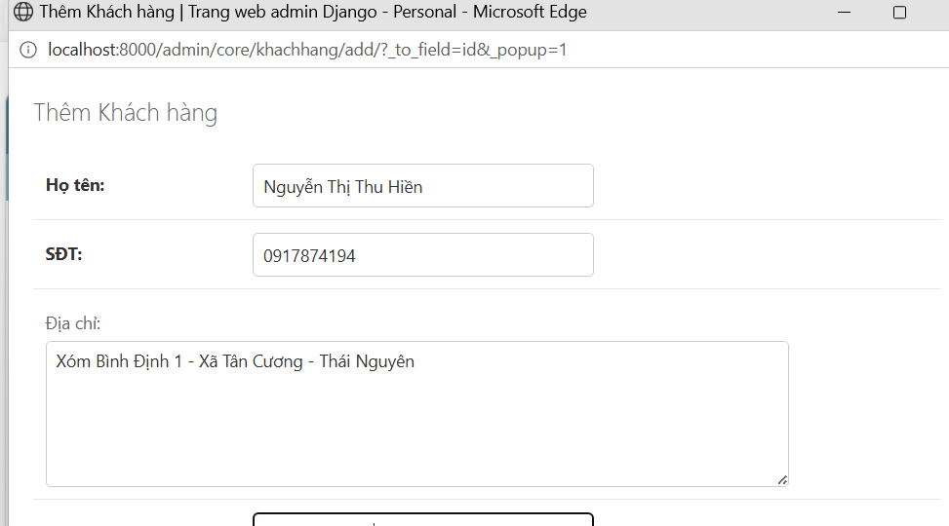
Hình 2.4.14. Thêm thông tin vào mục dữ liệu(1)

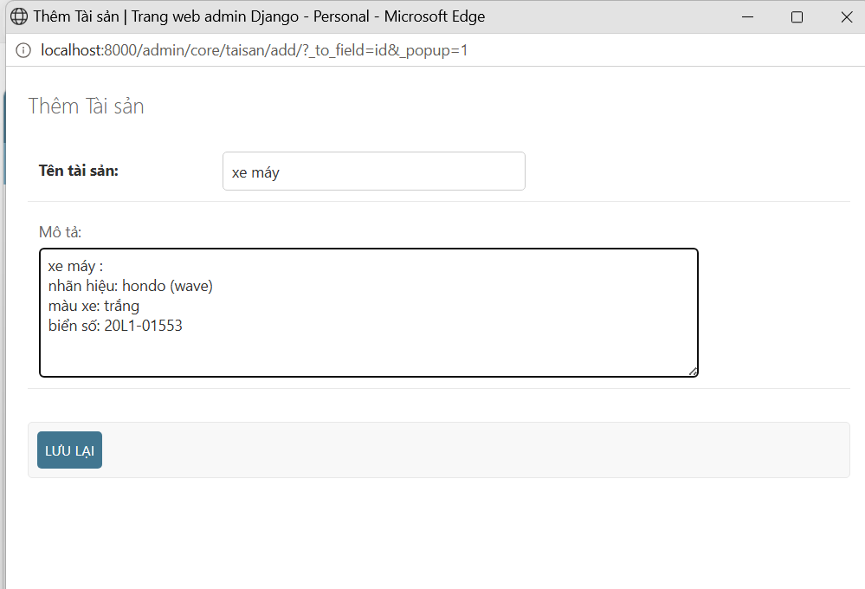
Hình 2.4.15. Thêm thông tin vào mục dữ liệu(2)
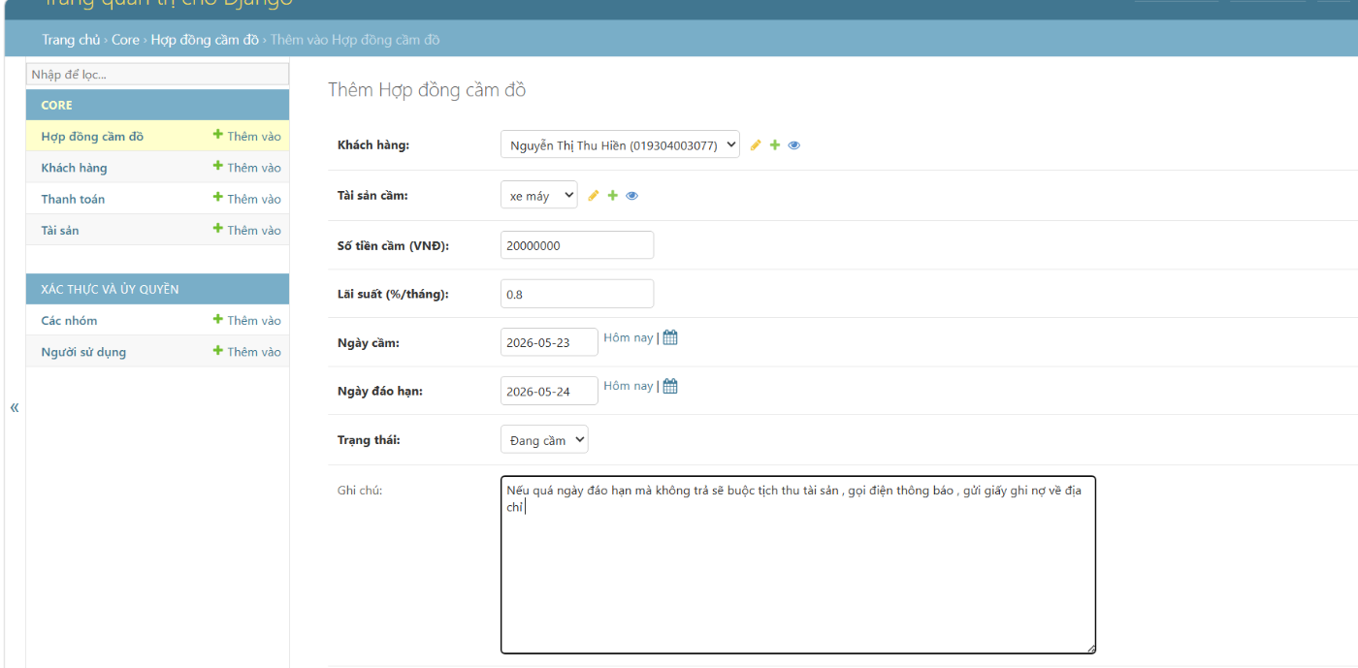

Hình 2.4.16. Thêm thông tin vào mục dữ liệu(3)

Click Hợp đồng cầm đồ → Thêm vào → chọn khách hàng, tài sản từ dropdown → nhập ngày đáo hạn là ngày hôm qua → Lưu

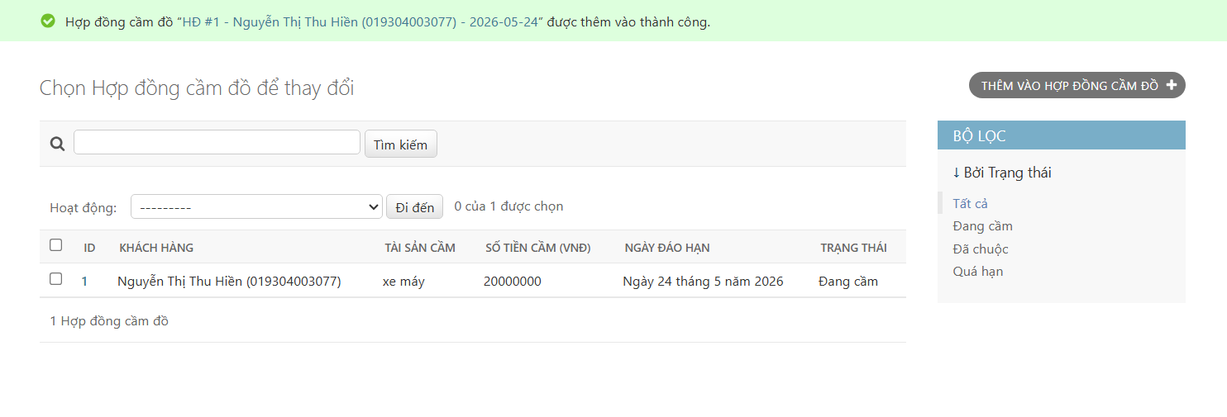
Hình 2.4.17. Lưu lại hợp đồng
Làm trang nợ đáo hạn: Tạo 3 file lần lượt: Views.py, Urls.py, home.html
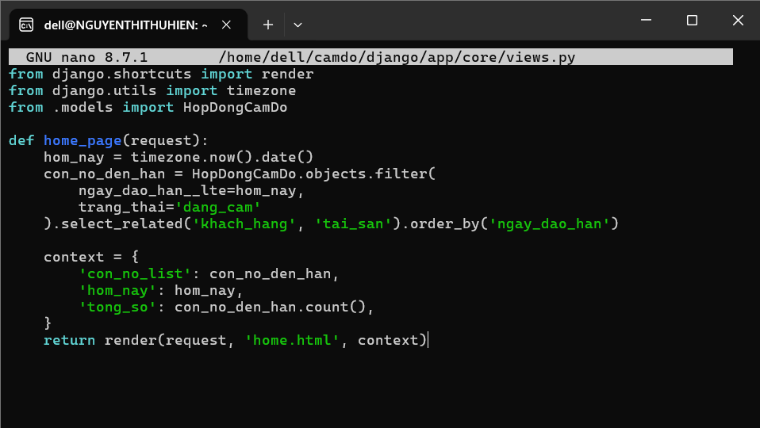
Hình 2.4.18. File views.py
File Urls.py:
from django.urls import path
from . import views
urlpatterns = [
path('', views.home_page, name='home'),
]
Tạo thư mục templates và file home.html:
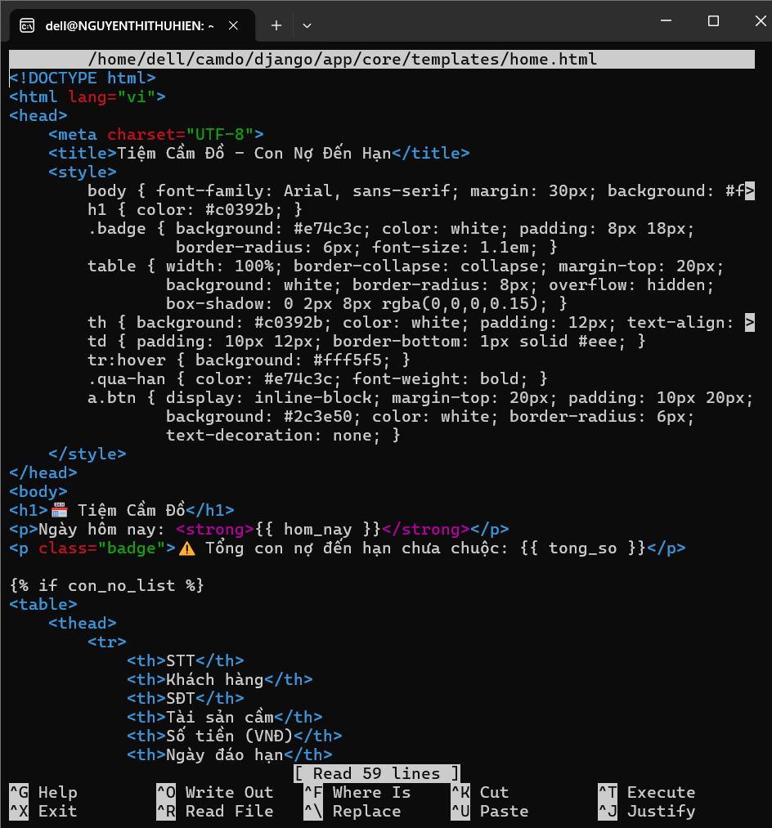
Hình 2.4.19. File home.html

Sau đó khởi động lại Django:
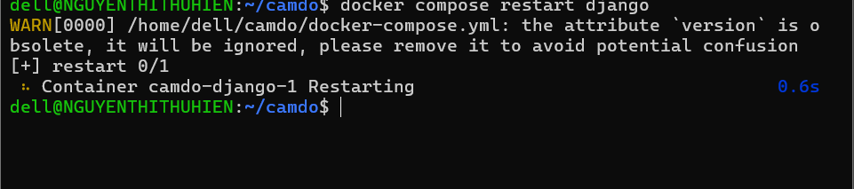
Hình 2.4.20. Khởi động Django
Truy cập lại localhost để kiểm tra :
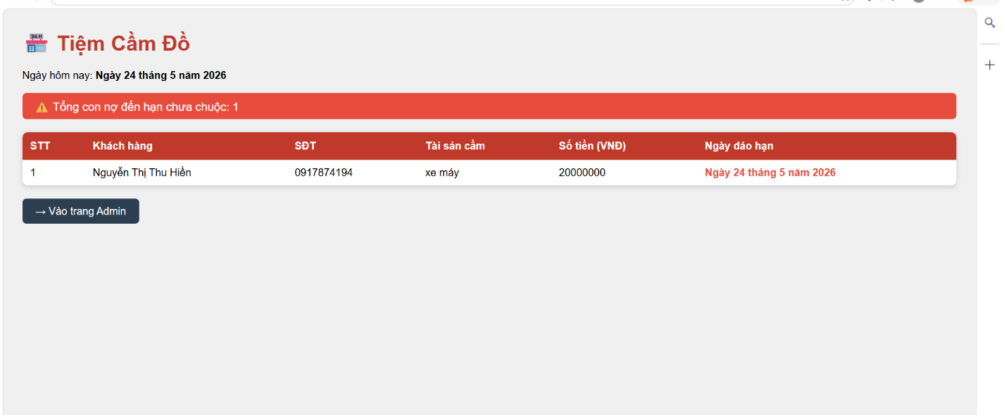
Hình 2.4.21. Site báo nợ đáo hạn
Cài Clouflare Tunnel, đăng nhập vào cloudflared và tạo tunnel mới và cấu hình DNS:
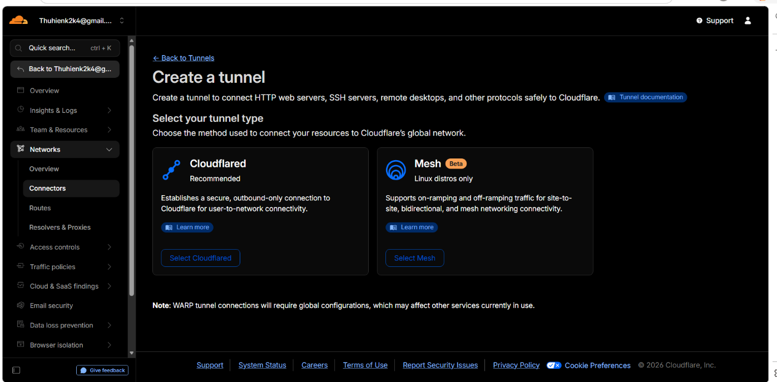
Hình 2.4.22. Tạo tunnel mới
Chạy tunnel bằng lệnh: ' cloudflared tunnel run 52bddbc8-5f76-40f6-9467-64cfbe746030 ' , rồi sau đó chạy domain theo tunnel đã tạo vào trình duyệt:
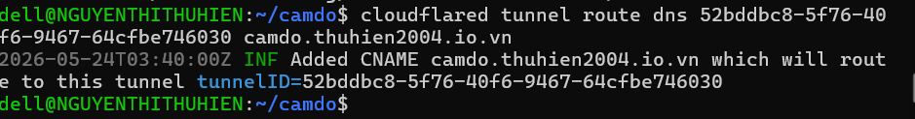
Hình 2.4.23. Chạy tunnel trên Ubuntu
Sửa hết tên miền vào file setting nên trang chủ admin chưa hoạt động , vào sửa lại:
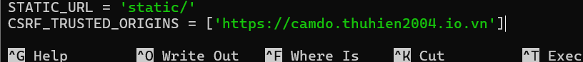
Sau đó ' docker compose retart django ' và nhập ' cloudflared tunnel run 52bddbc8-5f76-40f6-9467-64cfbe746030 ' và vào lại trình duyệt.

Kết quả thực hiện và đánh giá
Hệ thống đã được triển khai thành công bằng Docker. Django kết nối ổn định với MariaDB, dữ liệu được tạo tự động thông qua Migration. Chức năng quản lý dữ liệu hoạt động chính xác và giao diện hiển thị danh sách con nợ đến hạn được xây dựng thành công.
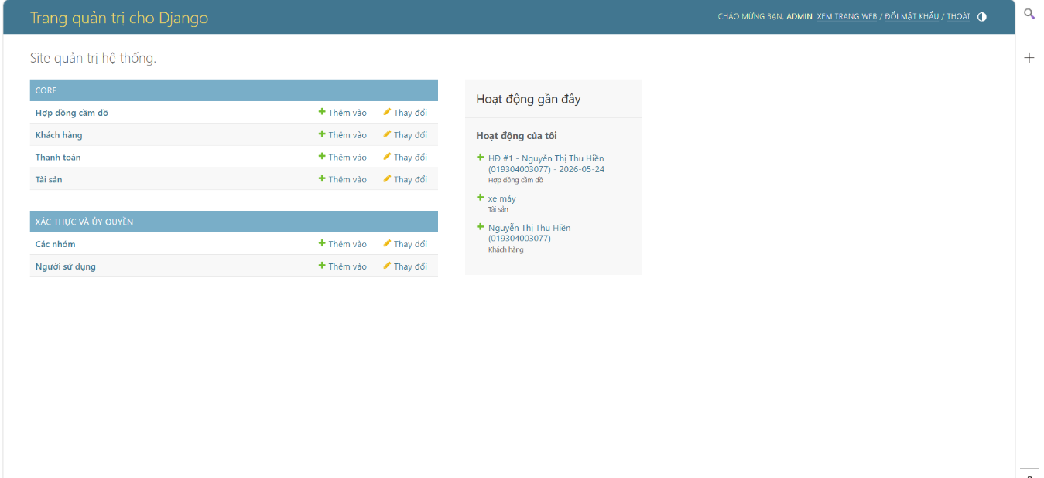
Hình 2.5.1. Giao diện quản trị website tiệm cầm đồ
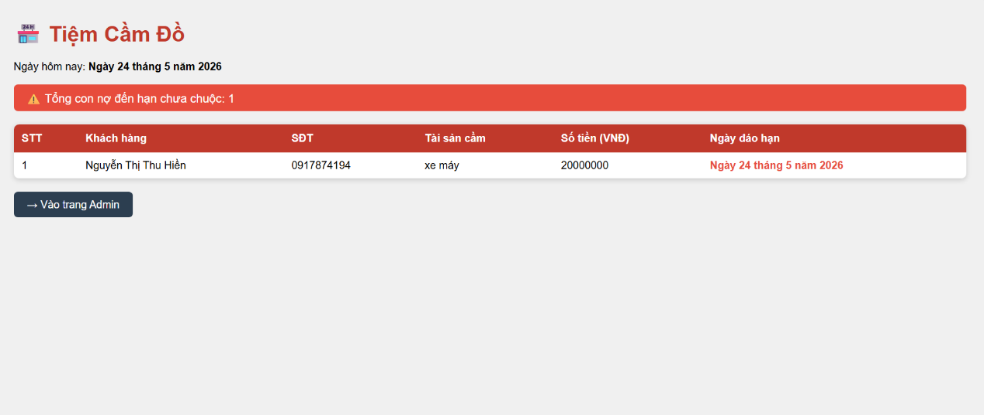
Hình 2.5.2. Giao diện hoàn thiện báo đáo hạn Tiệm cầm đồ
- Đánh giá kết quả:
Sau quá trình triển khai và kiểm thử, hệ thống quản lý tiệm cầm đồ đã được xây dựng thành công trên nền tảng Django kết hợp với cơ sở dữ liệu MariaDB. Các thành phần của hệ thống được triển khai bằng Docker và quản lý tập trung thông qua Docker Compose, giúp việc cài đặt và vận hành trở nên thuận tiện hơn.
Hệ thống đã thực hiện được các chức năng cơ bản như quản lý khách hàng, quản lý tài sản cầm cố, quản lý hợp đồng cầm đồ và hiển thị danh sách các khách hàng đến hạn thanh toán. Django Admin hoạt động ổn định, cho phép người quản trị thực hiện các thao tác thêm, sửa, xóa dữ liệu một cách trực quan. Dữ liệu được lưu trữ chính xác trong MariaDB và có thể kiểm tra thông qua phpMyAdmin.
Việc sử dụng Template, View và Model của Django giúp tổ chức mã nguồn rõ ràng, dễ bảo trì và mở rộng. Bên cạnh đó, hệ thống đã được công khai thành công thông qua Cloudflare Tunnel, cho phép truy cập từ Internet bằng tên miền riêng.
Tuy nhiên, trong quá trình thực hiện vẫn gặp một số khó khăn như cấu hình kết nối giữa Django và MariaDB, thực hiện Migration cơ sở dữ liệu và xử lý lỗi phát sinh khi triển khai Docker. Những khó khăn này đã giúp nâng cao kỹ năng làm việc với Django, Docker và cơ sở dữ liệu quan hệ.
Nhìn chung, các mục tiêu đặt ra của bài tập đã được hoàn thành đầy đủ. Hệ thống hoạt động ổn định, đáp ứng được các yêu cầu của đề bài và giúp củng cố kiến thức về phát triển ứng dụng web bằng công nghệ mã nguồn mở.

CHƯƠNG 3. BÀI TẬP SỐ 3

3.1. Giới thiệu bài toán
WordPress là hệ quản trị nội dung (CMS) mã nguồn mở phổ biến nhất hiện nay, được sử dụng rộng rãi trong việc xây dựng website cá nhân, blog, trang tin tức và website doanh nghiệp. Với ưu điểm dễ sử dụng, giao diện trực quan và hệ sinh thái plugin phong phú, WordPress giúp người dùng xây dựng website mà không cần có nhiều kiến thức lập trình.
Trong bài tập này, hệ thống WordPress được triển khai trên môi trường Ubuntu sử dụng Docker Compose. Cơ sở dữ liệu được lưu trữ bằng MariaDB và được kiểm tra thông qua phpMyAdmin. Sau khi triển khai thành công, website được công khai lên Internet thông qua Cloudflare Tunnel và sử dụng để đăng tải các bài viết theo yêu cầu của đề bài.
Thông qua bài tập, sinh viên có cơ hội tiếp cận quy trình triển khai một hệ quản trị nội dung thực tế bằng các công nghệ mã nguồn mở, đồng thời tìm hiểu cách quản lý nội dung website trên nền tảng WordPress.

3.2. Mục tiêu thực hiện
- Tìm hiểu hệ quản trị nội dung WordPress.
- Triển khai WordPress bằng Docker Compose trên Ubuntu.
- Cấu hình MariaDB làm cơ sở dữ liệu cho WordPress.
- Sử dụng phpMyAdmin để kiểm tra cơ sở dữ liệu.
- Thực hiện cấu hình và khởi tạo website WordPress.
- Tạo các bài viết trên hệ thống WordPress.
- Công khai website thông qua Cloudflare Tunnel.
- Đánh giá khả năng ứng dụng của WordPress trong việc xây dựng website.
- Nâng cao kỹ năng triển khai ứng dụng mã nguồn mở trên nền tảng Docker.

3.3. Công nghệ và công cụ sử dụng
STT | Công nghệ/Công cụ | Mục đích sử dụng
1 | Ubuntu Server | Môi trường triển khai
2 | Docker | Đóng gói và chạy ứng dụng
3 | Docker Compose | Quản lý các service
4 | WordPress | Hệ quản trị nội dung (CMS)
5 | MariaDB | Lưu trữ dữ liệu website
6 | phpMyAdmin | Quản lý và kiểm tra cơ sở dữ liệu
7 | Cloudflare Tunnel | Công khai website ra Internet
8 | SSH | Quản trị hệ thống từ xa
9 | GitHub | Lưu trữ mã nguồn và tài liệu

Bảng 3.3.1. Các công cụ và công nghệ sử dụng

3.4. Các bước thực hiện

3.4.1. Sử dụng Docker trên Ubuntu để tạo docker compose
Trước tiên, vào Ubuntu và nhập các lệnh để khởi tạo các thư mục project, ở đây e đặt tên project là " wordpress":
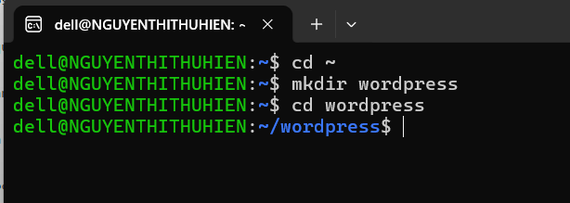
Hình 3.4.1. Tạo thư mục Project
Sửa file docker-compose.yml, có thêm 3 service: Mariadb: sử dụng image: mariadb:latest để làm hệ quản trị csdl cho wordpress.
- Phpmyadmin: sử dụng image: phpmyadmin:latest để đăng nhập vào mariadb rồi tạo csdl trống (chỉ để xem, ko cần tạo bảng từ đây, wordpress sẽ làm hết)
- WordPress: Sử dụng image: wordpress:latest, truyền các tham số môi trường cho wordpress là các thông tin truy cập csdl mariadb, tạo bởi Phpmyadmin.
Sau đó chạy file docker, để cả 3 container kia chạy. Ở đây :
- wordpress-db-1 = MariaDB chứa CSDL
- wordpress-phpmyadmin-1 = giao diện xem CSDL qua trình duyệt
- wordpress-wordpress-1 = website WordPress.
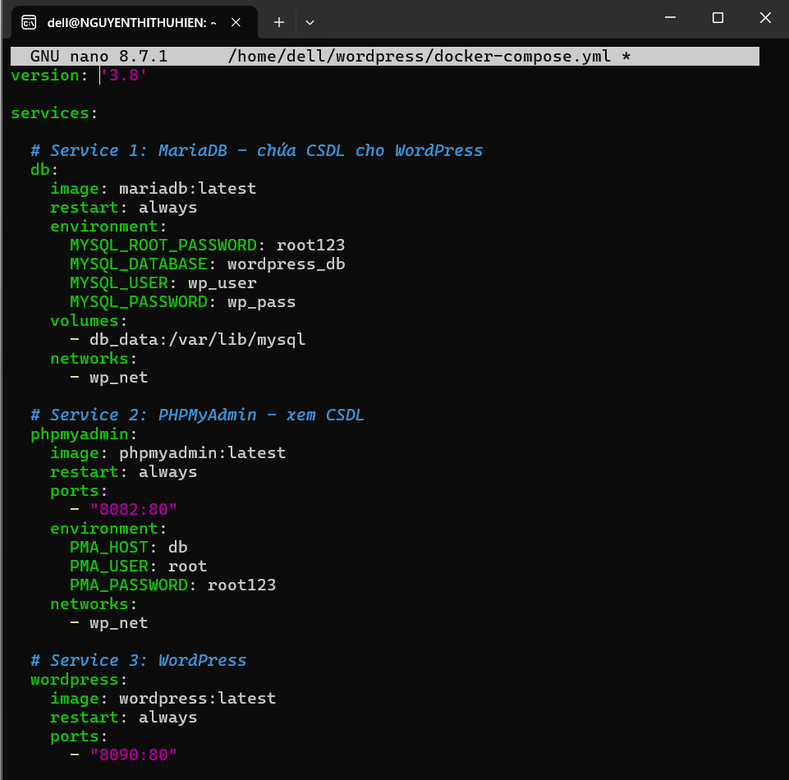
Hình 3.4.2. Edit file docker-compose.yml
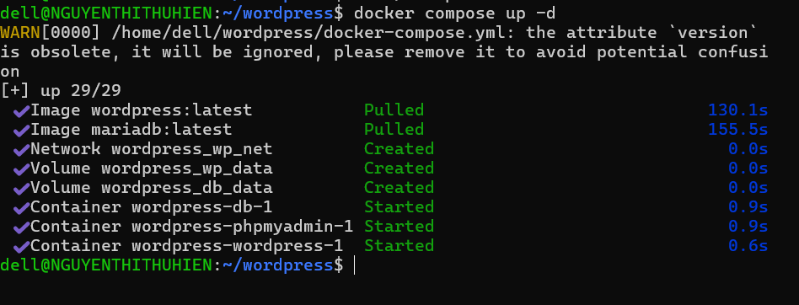
Hình 3.4.3. Chạy file docker
Tiếp theo, mở trình duyệt chạy localhost http://localhost:8090 để cài đặt Wordpress và http://localhost:8082 để PHPMyadmin xem cơ sở dữ liệu:
- Trước tiên chạy cài đặt Wordpress, vào chọn ngôn ngữ và điền thông tin vào các mục:
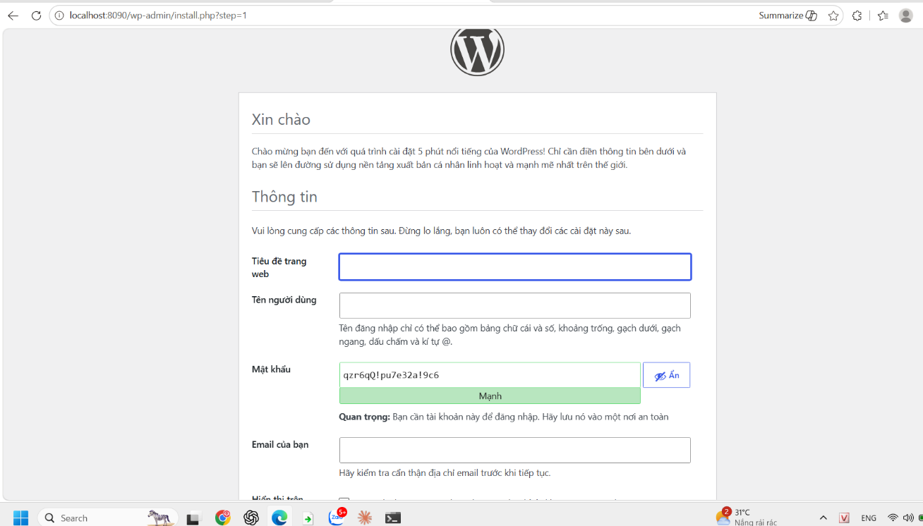
Hình 3.4.4. Giao diện đăng nhập Wordpress
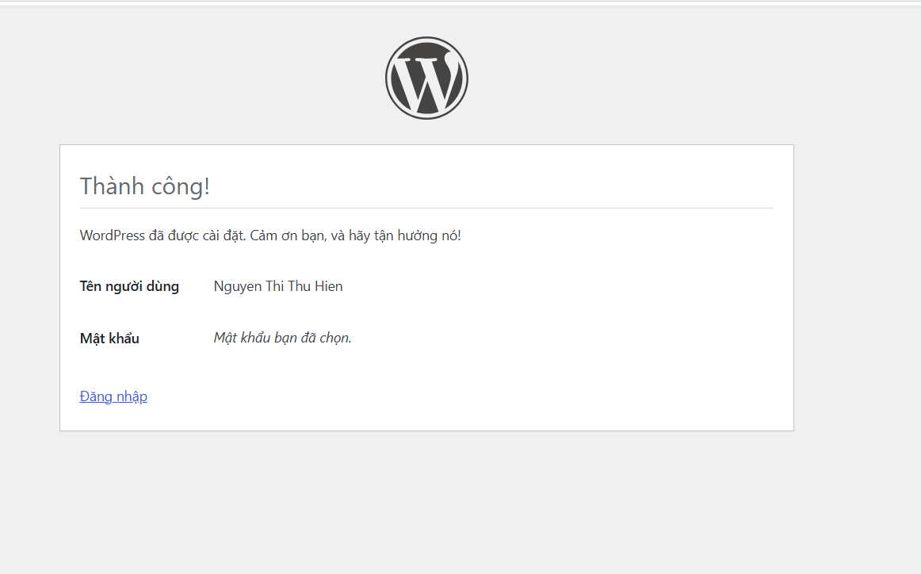
Hình 3.4.5. Đăng nhập WordPress thành công

- Sau khi chọn cài đặt wordpress, màn hình hiện ra giao diện đăng nhập, nhập tên đăng nhập và mật khẩu để vào trang quản lý:
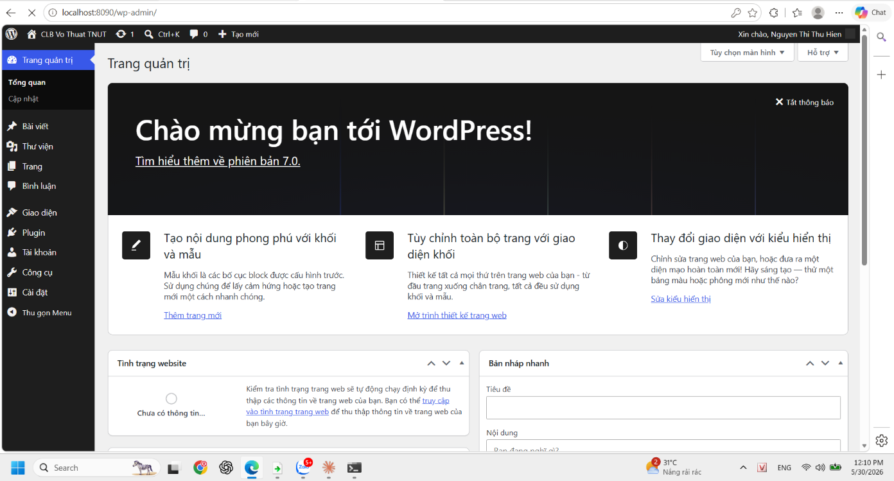
Hình 3.4.6. Giao diện trang quản trị WordPress
- Giờ là bước cài tunnel, truy cập trang cloudflare zero trust, tạo một tunnel mới.
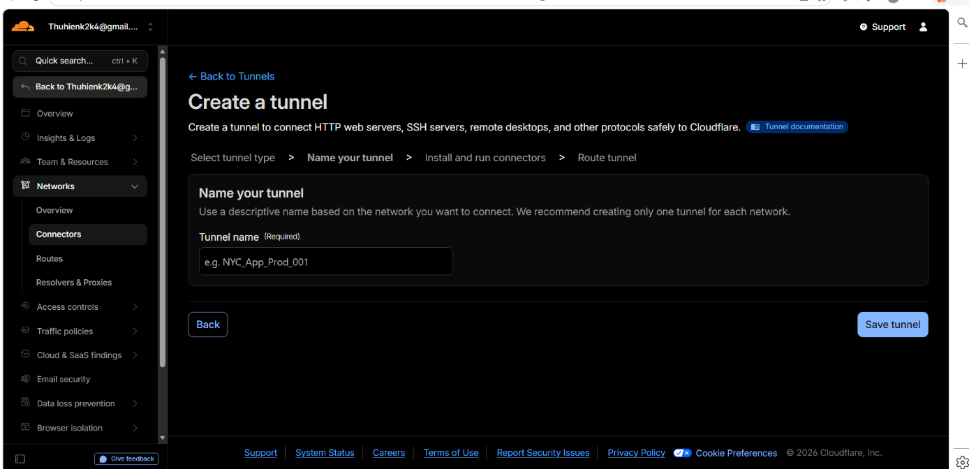
Hình 3.4.7. Tạo tunnel mới

- Sau khi copy dòng lệnh, thì paste vào terminal ubuntu, sau đó chọn next trong giao diện cloudflare mà đang hiện các lệnh copy. Rồi cài đặt route:
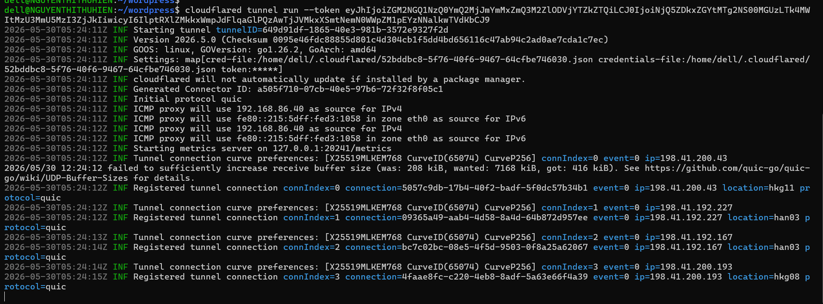
Hình 3.4.8. Cài đặt Cloudflare tunnel trong Ubuntu
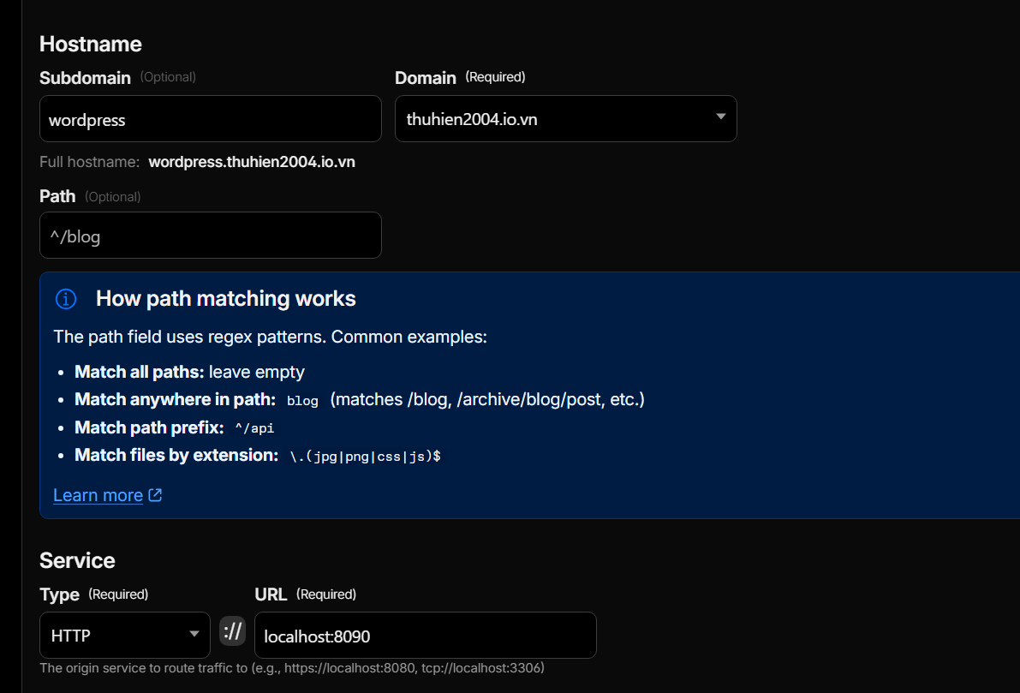Hình 3.4.9. Thiết lập hostname

3.5. Kết quả thực hiện và đánh giá
Sau đó truy cập địa chỉ: https://wordpress.thuhien2004.io.vn ở trên trình duyệt, quay lại trang chủ của WordPress, tạo 1 bài viết trong wordpress giới thiệu về bản thân sinh viên: thông tin cá nhân, sở thích, ... bài viết có thể chứa hình ảnh, âm thanh, video, ...
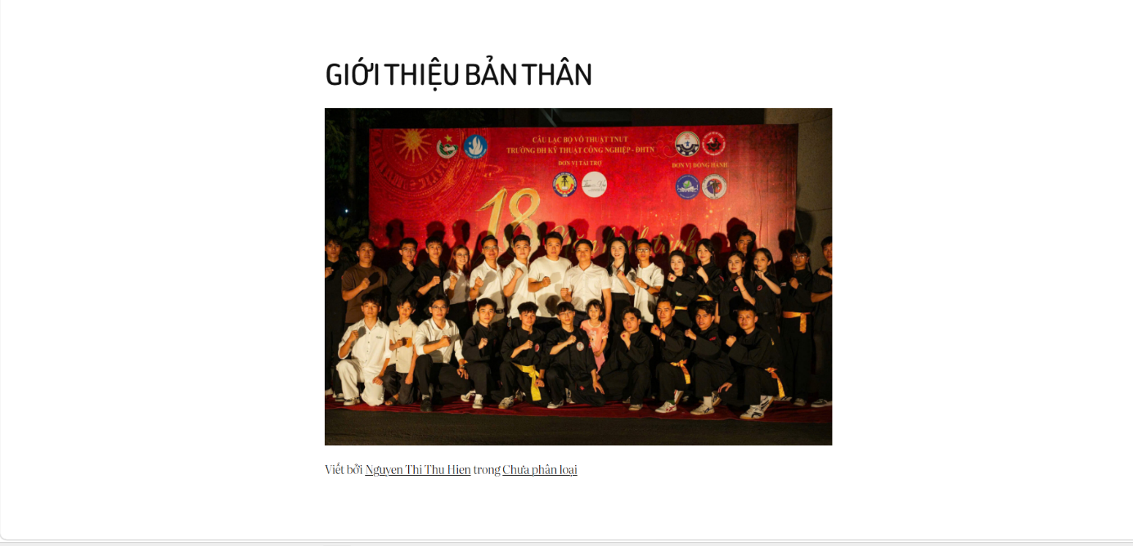
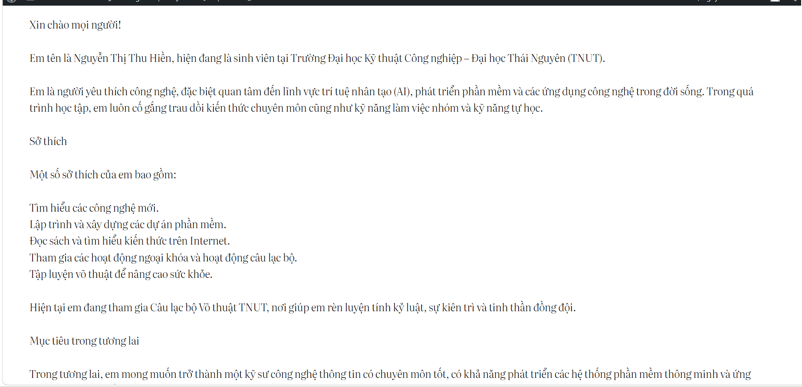
Hình 3.4.10. Tạo bài viết trên WordPress

- Tạo 1 bài viết trong wordpress giới thiệu về ngành học mà em yêu thích trong trường TNUT. bài viết phải chứa hình ảnh, video, ...
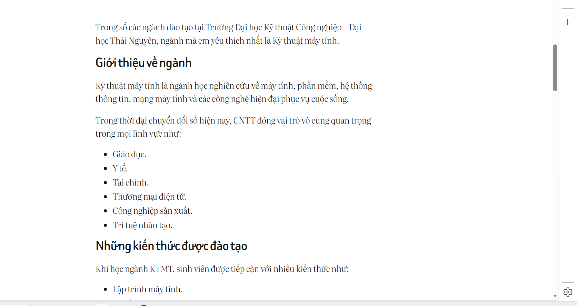
Hình 3.4.11. Tạo bài viết giới thiệu ngành học
- Đánh giá kết quả
Thông qua bài tập này, em đã tìm hiểu và triển khai thành công hệ quản trị nội dung WordPress trên môi trường Docker. Quá trình thực hiện cho thấy WordPress là một nền tảng mạnh mẽ, dễ sử dụng và phù hợp với nhiều đối tượng người dùng, kể cả những người không có nhiều kiến thức lập trình.
Ưu điểm nổi bật của WordPress là khả năng cài đặt nhanh, giao diện quản trị trực quan và hệ sinh thái plugin phong phú. Việc tạo và quản lý nội dung được thực hiện dễ dàng thông qua trình soạn thảo tích hợp. Khi kết hợp với Docker, việc triển khai và bảo trì hệ thống trở nên thuận tiện hơn, đồng thời giúp giảm thời gian cấu hình môi trường.
Tuy nhiên, WordPress tiêu thụ nhiều tài nguyên hơn so với các website tĩnh, đặc biệt khi sử dụng thêm các plugin hoặc theme phức tạp, đảm bảo an toàn bảo mật cho website đòi hỏi phải thường xuyên cập nhật phiên bản. Nhìn chung, bài tập đã hoàn thành đầy đủ các yêu cầu đề ra. Hệ thống hoạt động ổn định, các bài viết được hiển thị chính xác và website có thể truy cập từ Internet thông qua Cloudflare Tunnel.

CHƯƠNG 4. BÀI TẬP SỐ 4

4.1. Giới thiệu bài toán
Trong quá trình quản trị nội dung website, việc tạo và đăng tải bài viết thủ công thường tốn nhiều thời gian và công sức. Với sự phát triển của các công cụ tự động hóa và trí tuệ nhân tạo, quá trình này có thể được tự động thực hiện thông qua việc kết nối nhiều nền tảng khác nhau.
Bài tập này sử dụng kết quả của Bài tập số 3, bổ sung thêm dịch vụ n8n để xây dựng hệ thống tự động tạo và đăng bài viết lên WordPress. Hệ thống tiếp nhận yêu cầu từ Telegram Bot, gửi nội dung đến mô hình trí tuệ nhân tạo Google Gemini để sinh bài viết, xử lý dữ liệu bằng JavaScript và tự động đăng tải bài viết lên WordPress thông qua API.
Thông qua bài tập này, sinh viên có cơ hội tiếp cận các công nghệ tự động hóa hiện đại, tìm hiểu cách tích hợp Telegram, Gemini AI, n8n và WordPress thành một quy trình xử lý hoàn chỉnh trên nền tảng Docker.

4.2. Mục tiêu thực hiện
- Triển khai hệ thống WordPress, MariaDB, phpMyAdmin, Cloudflared và n8n bằng Docker Compose.
- Tìm hiểu nền tảng tự động hóa n8n.
- Tạo và cấu hình Telegram Bot.
- Tạo và cấu hình Google Gemini API.
- Xây dựng Workflow tự động trên n8n.
- Tiếp nhận yêu cầu từ Telegram.
- Sử dụng Gemini AI để sinh nội dung bài viết.
- Xử lý dữ liệu JSON bằng JavaScript trong n8n.
- Tự động đăng bài viết lên WordPress.
- Công khai các dịch vụ thông qua Cloudflare Tunnel.
- Nâng cao kỹ năng tích hợp các nền tảng mã nguồn mở và dịch vụ AI.

4.3. Công cụ và công nghệ sử dụng
STT | Công nghệ/Công cụ | Mục đích sử dụng
1 | Ubuntu Server | Môi trường triển khai
2 | Docker | Chạy các container
3 | Docker Compose | Quản lý các service
4 | WordPress | Website nhận bài viết
5 | MariaDB | Cơ sở dữ liệu WordPress
6 | phpMyAdmin | Kiểm tra cơ sở dữ liệu
7 | n8n | Xây dựng quy trình tự động hóa
8 | Telegram Bot | Tiếp nhận yêu cầu từ người dùng
9 | Google Gemini | Sinh nội dung bài viết
10 | JavaScript | Xử lý dữ liệu trung gian
11 | Cloudflare Tunnel | Công khai dịch vụ ra Internet
12 | GitHub | Lưu trữ mã nguồn và tài liệu
Bảng 4.3.1. Các công cụ và công nghệ sử dụng

4.4. Các bước thực hiện
Tiếp tục từ bài tập số 3, các container từ bài tập 3 đảm bảo vẫn tồn tại để tiếp tục thao tác. Ta sẽ thêm service n8n vào file docker-compose.yml, edit file config.yml và pull image:
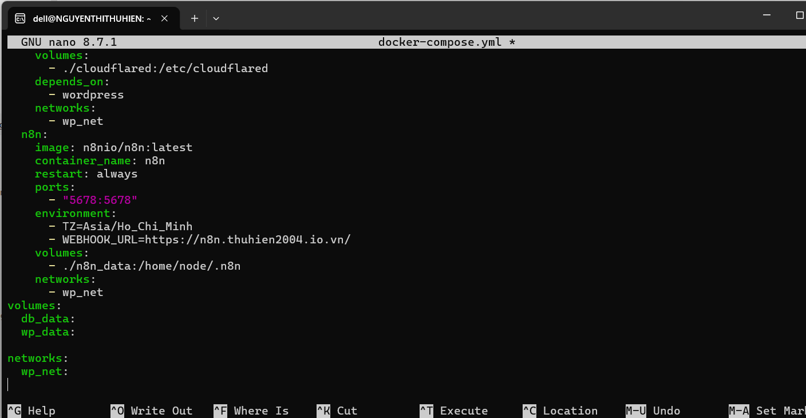
Hình 4.4.1. Edit file docker-compose.yml
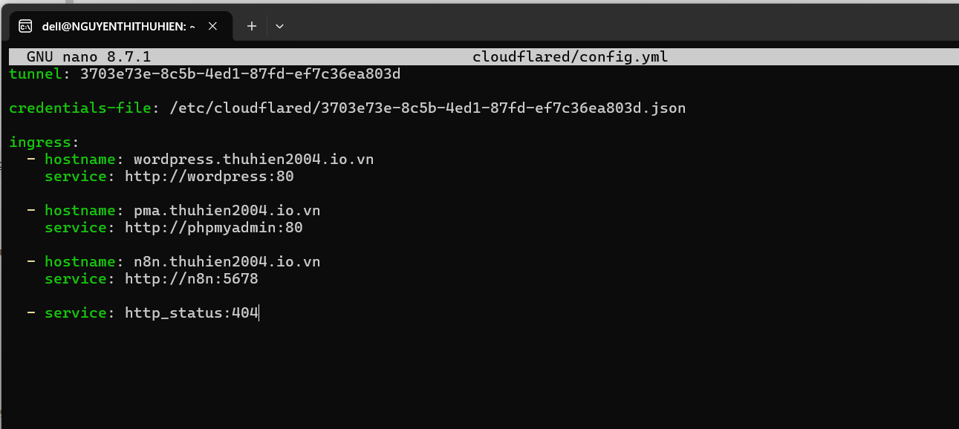
Hình 4.4.2. Edit file config.yml
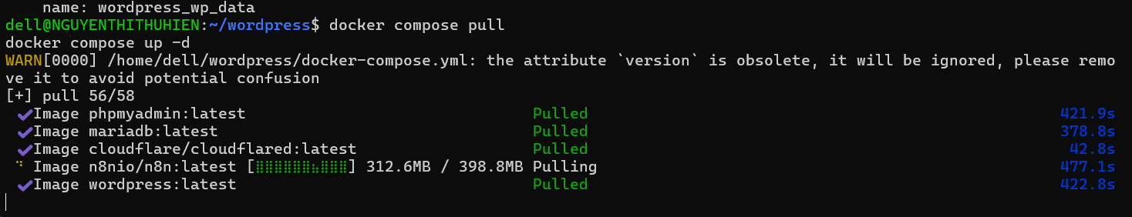
Hình 4.4.3. Pull image
Sau đó ta truy cập Cloudflare cá nhân, vào mục domain -> DNS record kiểm tra xem đã có 3 public host name chưa, nếu có thì đã được thêm vào. 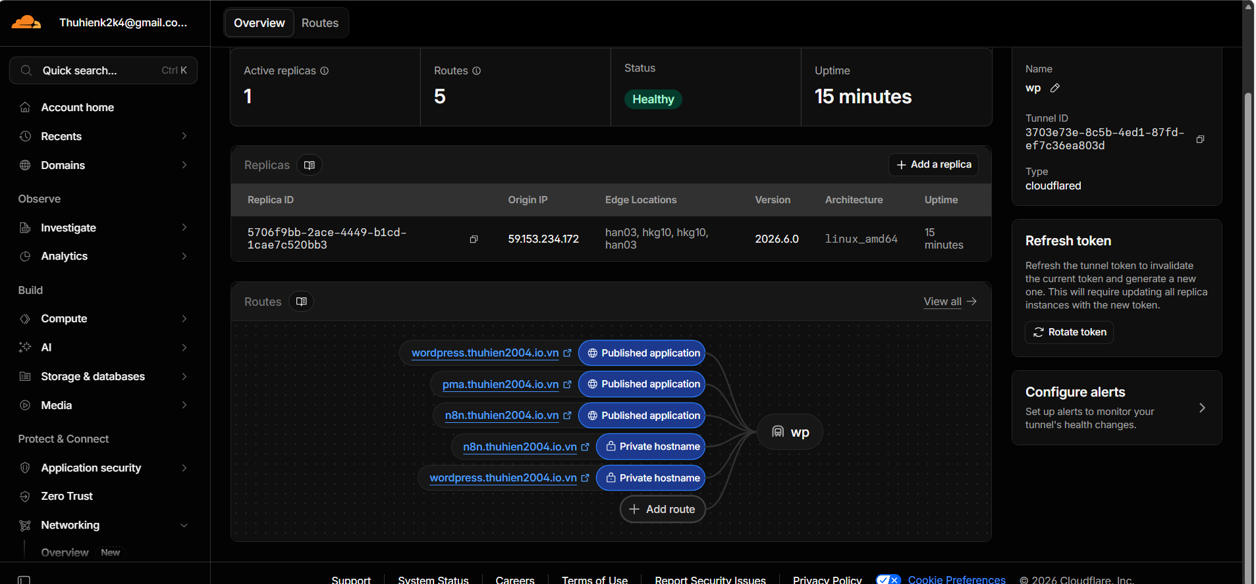
Hình 4.4.4. DNS Record
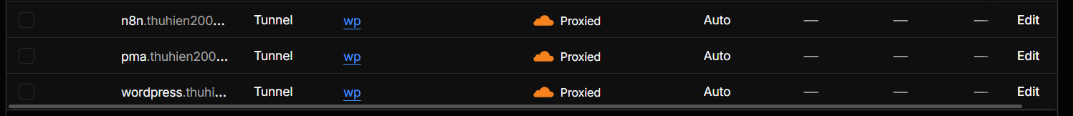
Hình 4.4.5. DNS có hiệu lực
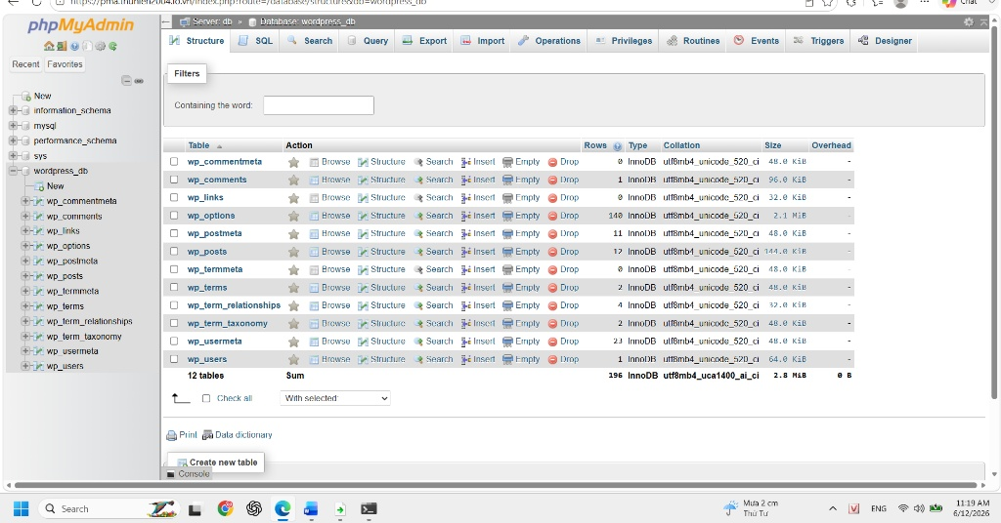
Hình 4.4.6. Kết nối thành công từ Cloudflare Tunnel vào WordPress
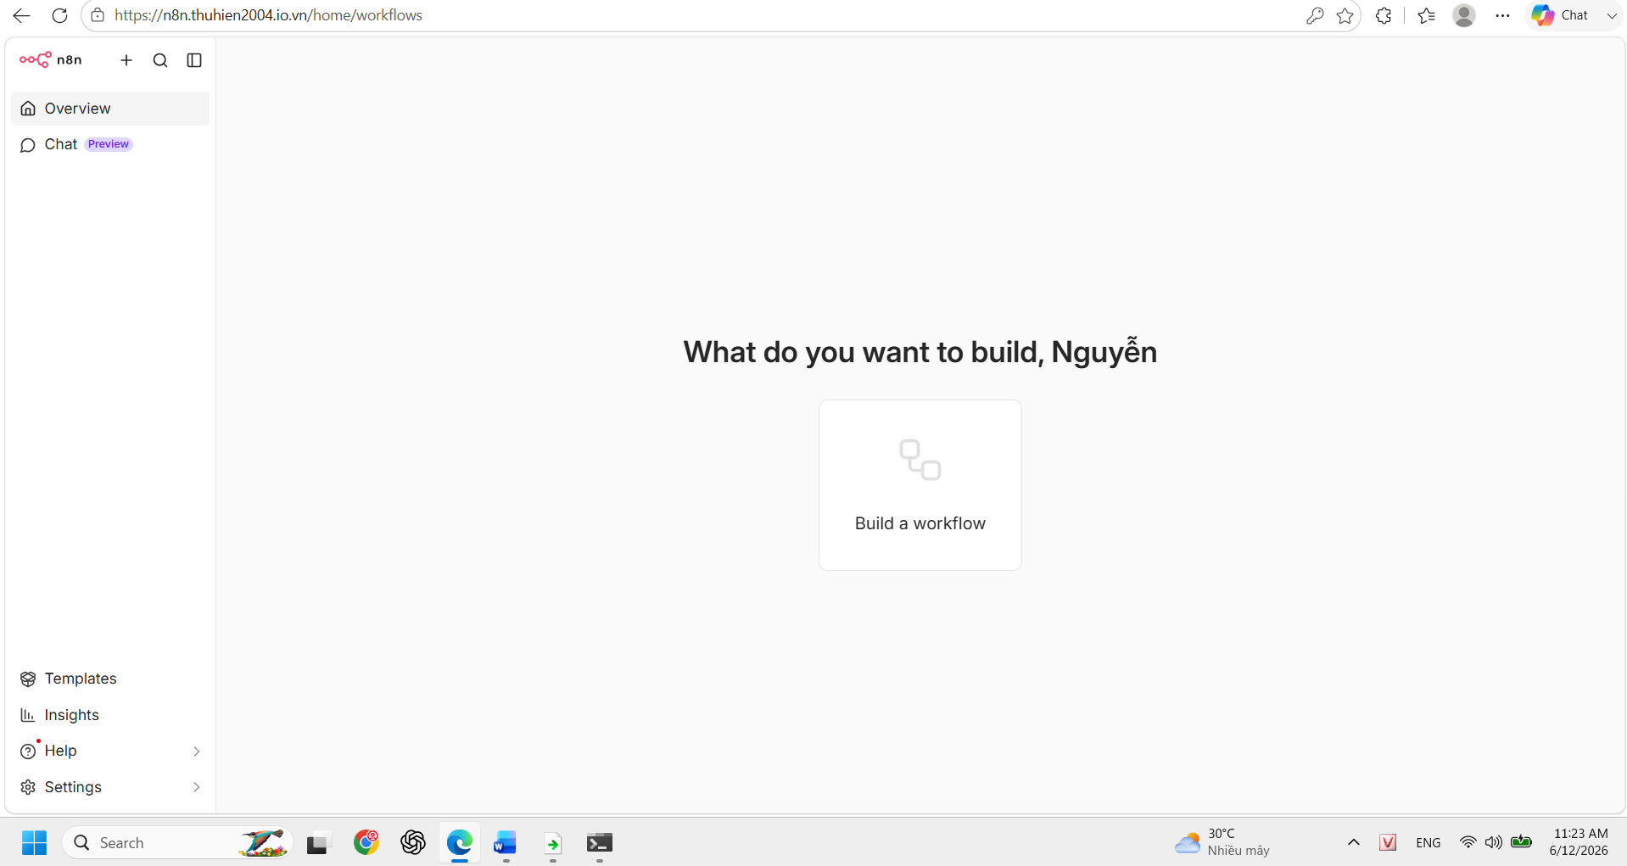
Hình 4.4.6. Đăng ký và truy cập thành công N8N
Tiếp theo tạo một con BOT telegram mới , mở ứng dụng Telegram trên điện thoại hoặc máy tính lên, tìm kiếm người dùng tên là @BotFather (có tích xanh chính chủ). Tạo newbot và lưu lại http API token , tìm kiếm @userinfobot để lấy id máy chủ. Và truy cập vào trang Google studio để lấy API key.
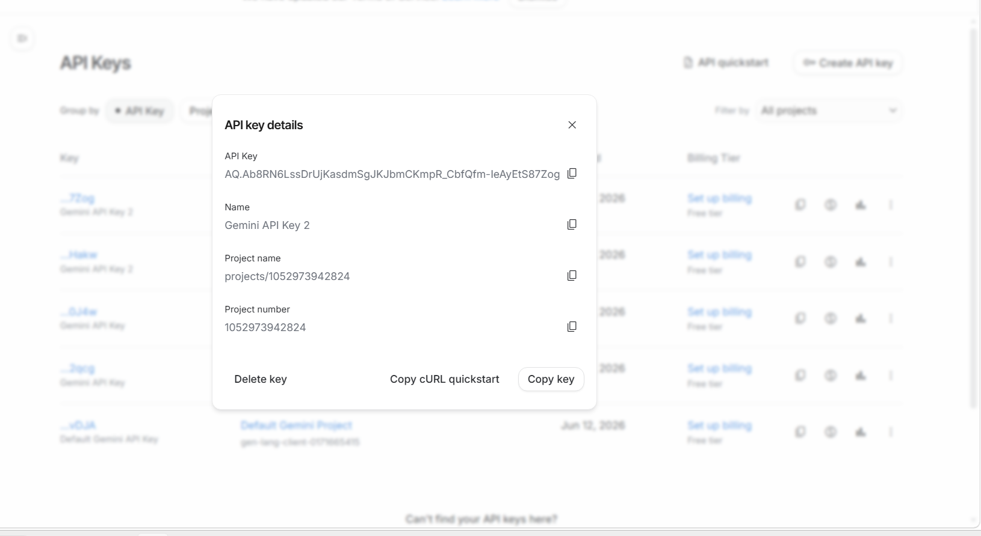
Hình 4.4.7. Lấy API key từ GG studio
Sau đó truy cập lại N8N để nạp Workflow, thiết lập các nút dưới đây:
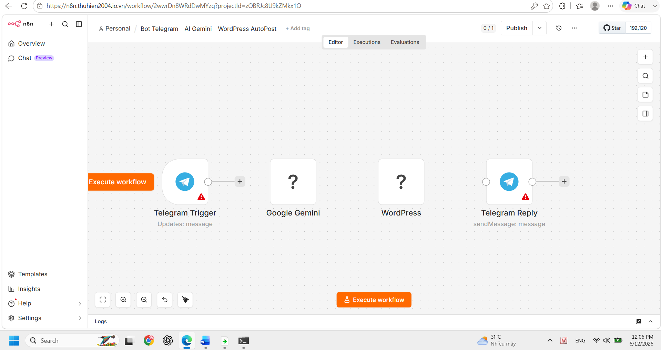
Hình 4.4.8. Workflow trong N8N
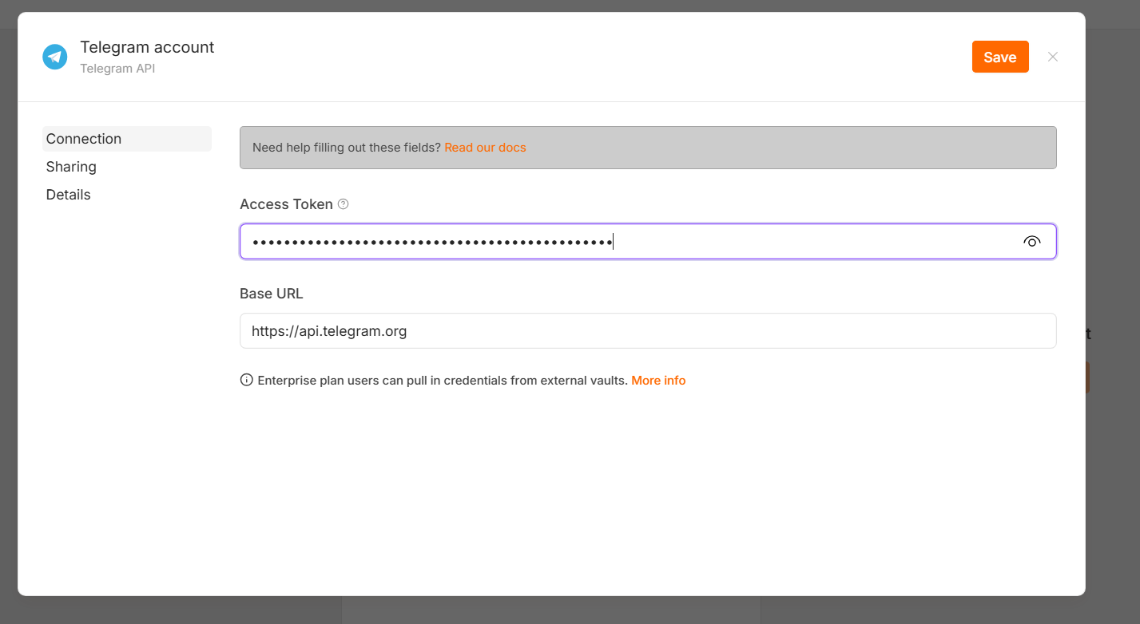
Hình 4.4.9. Cài đặt các thông số cho telegram
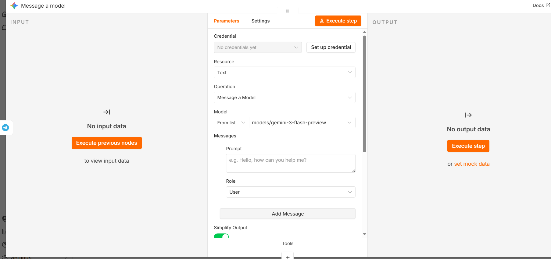
Hình 4.4.10. Cài đặt các thông số cho Gemini AI
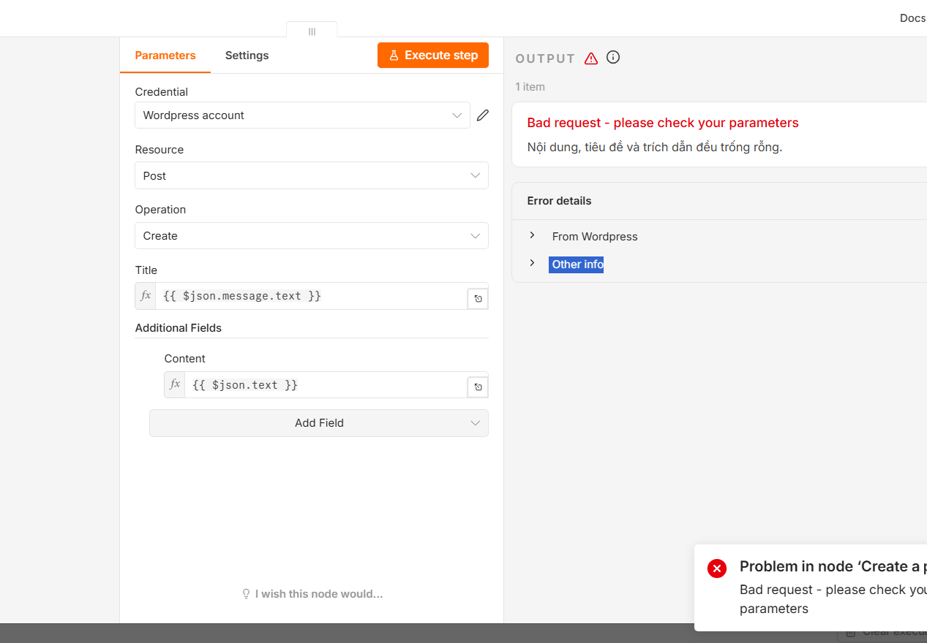
Hình 4.4.11. Cài đặt các thông số cho WordPress
Sau đó , ta vào telegram trên máy , tìm chat với con bot đã tạo để nhắn nội dung bài viết . Rồi vào N8N kiểm tra xem đã có thể nhận được chưa?
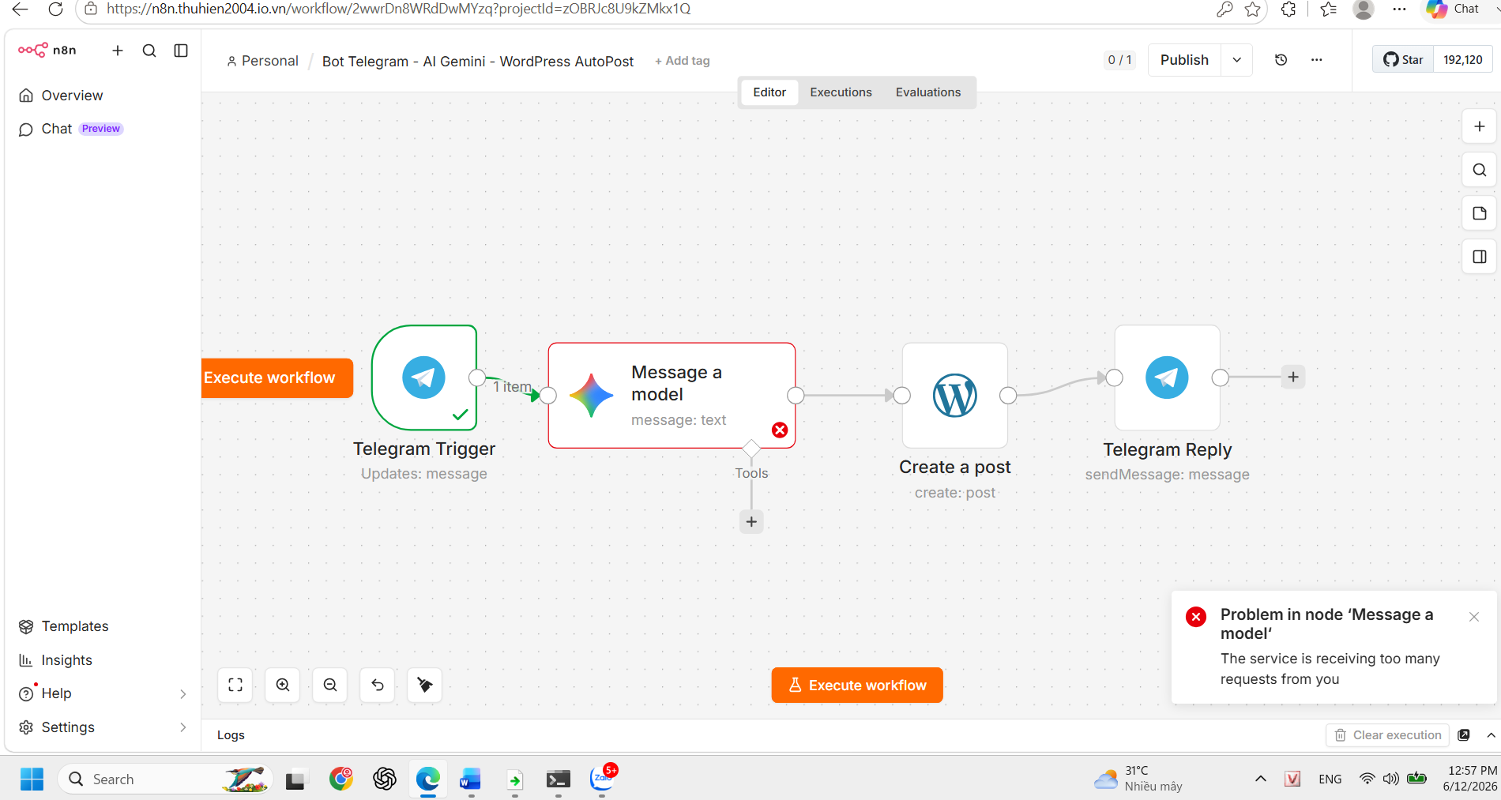
Hình 4.4.12. Giao diện chạy workflow khi đã cài đặt
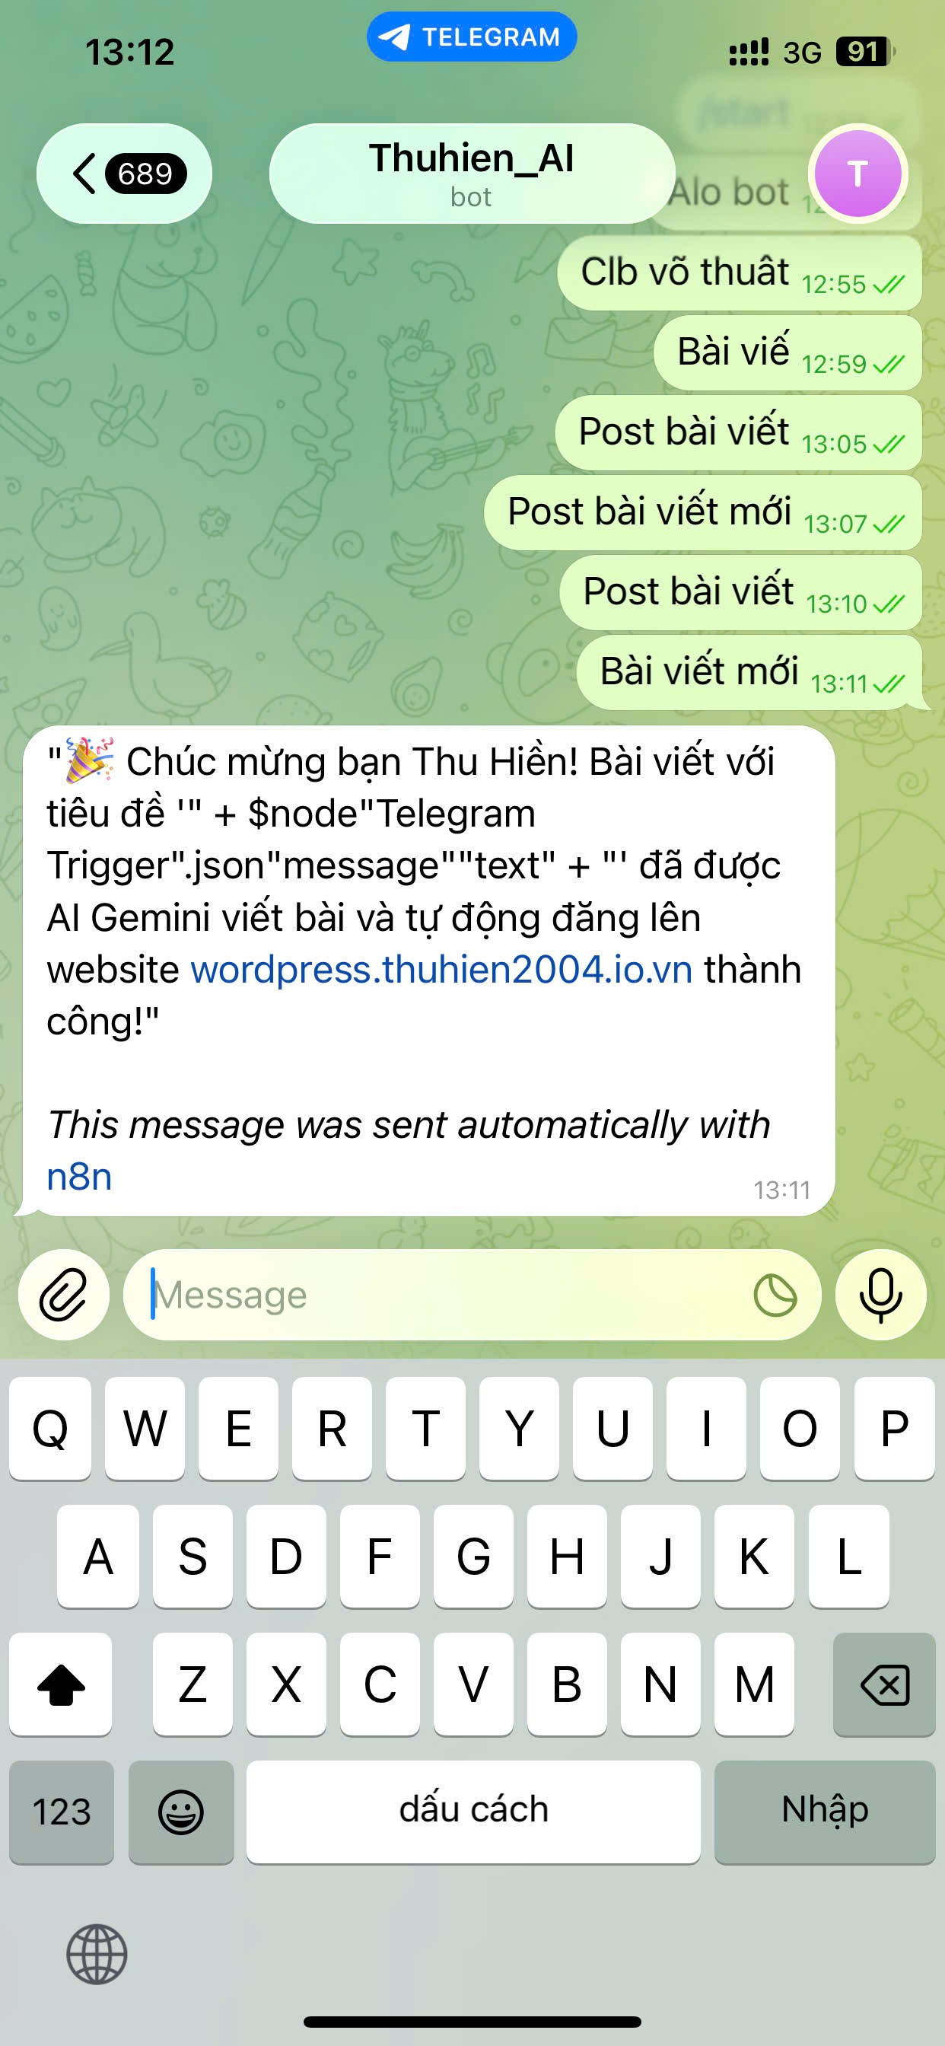
Hình 4.4.13. Bài viết tự động post thông qua telegram
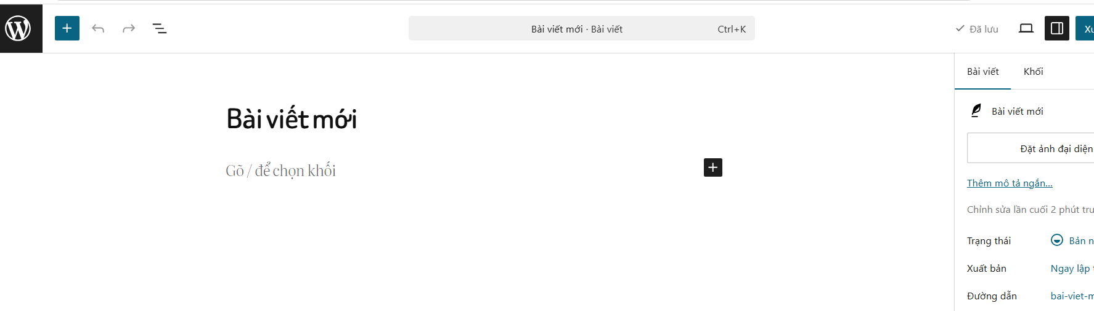
Hình 4.4.14. Hiển thị bài vừa post

4.5. Kết quả thực hiện và đánh giá
Sau quá trình triển khai và cấu hình, hệ thống tự động đăng bài viết đã hoạt động thành công. Các dịch vụ WordPress, MariaDB, phpMyAdmin, Cloudflared và n8n đều được triển khai ổn định trên Docker Compose.
Workflow trong n8n được xây dựng thành công theo mô hình Telegram → Gemini → JavaScript → WordPress. Khi người dùng gửi nội dung yêu cầu đến Telegram Bot, hệ thống tự động tiếp nhận yêu cầu, gửi đến Google Gemini để sinh nội dung bài viết dưới định dạng JSON, xử lý dữ liệu thông qua JavaScript và tự động đăng bài viết lên WordPress.
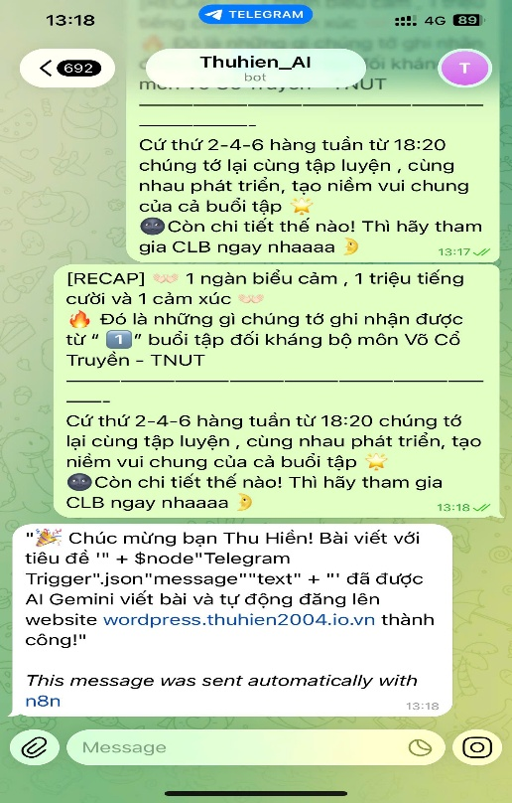
Hình 4.5.1. Post bài viết trên telegram
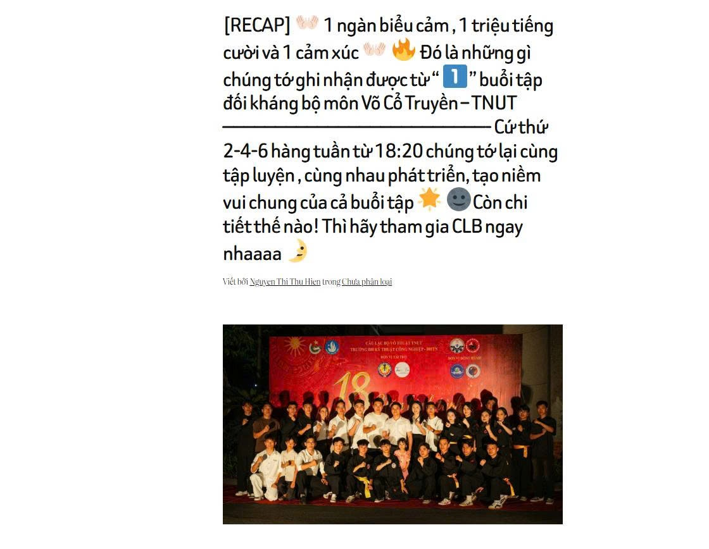
Hình 4.5.2. Bài viết hiển thị trên Wordpress
- Đánh giá kết quả
Thông qua bài tập này, em đã xây dựng thành công một hệ thống tự động hóa quy trình tạo và đăng bài viết sử dụng n8n, Telegram Bot, Google Gemini và WordPress. Hệ thống cho phép giảm đáng kể thời gian biên tập và đăng tải nội dung so với phương pháp thủ công.
Việc sử dụng n8n giúp xây dựng Workflow trực quan thông qua giao diện kéo thả, dễ dàng kết nối nhiều dịch vụ khác nhau mà không cần xây dựng hệ thống từ đầu. Google Gemini hỗ trợ sinh nội dung nhanh chóng, trong khi WordPress cung cấp nền tảng quản lý nội dung ổn định và dễ sử dụng.
Tuy nhiên, hệ thống vẫn phụ thuộc vào kết nối Internet và các dịch vụ bên ngoài như Telegram và Gemini API. Chất lượng nội dung sinh ra từ AI đôi khi cần được kiểm tra và hiệu chỉnh trước khi sử dụng trong thực tế.
Nhìn chung, bài tập đã hoàn thành đầy đủ các yêu cầu đề ra, đồng thời giúp nâng cao kỹ năng tích hợp API, xây dựng Workflow tự động hóa và ứng dụng trí tuệ nhân tạo vào quá trình quản lý nội dung website.

CHƯƠNG 5. BÀI TẤP SỐ 5

5.1. Giới thiệu bài toán
Trong các hệ thống công nghiệp (IoT/SCADA) hay hệ thống tài chính, việc giám sát dữ liệu theo thời gian thực (Real-time Monitoring) và đưa ra cảnh báo kịp thời (Alerting) là vô cùng quan trọng.
Bài toán đặt ra là xây dựng một hệ thống hoàn chỉnh có khả năng:
- Tự động thu thập dữ liệu động biến đổi liên tục từ internet (Ví dụ: Giá vàng hoặc thời tiết).
- Lưu trữ đồng thời vào hệ thống cơ sở dữ liệu kép (Relational Database cho dữ liệu tức thời và Time-Series Database cho dữ liệu lịch sử).
- Cung cấp API để hiển thị dữ liệu tức thời lên giao diện Web Front-end và nhúng biểu đồ trực quan hóa dữ liệu lịch sử.
- Tự động phân tích dữ liệu, phát hiện ngưỡng bất thường và gửi cảnh báo trực tiếp tới nhóm quản trị qua Telegram.
- Toàn bộ hệ thống phải được đóng gói bằng Docker để có thể triển khai ngoại tuyến (Offline) trên các máy chủ nội bộ không có Internet.

5.2. Mục tiêu thực hiện
- Nắm vững lý thuyết về Docker, cấu trúc docker-compose.yml và quy trình đóng gói/triển khai ứng dụng Offline.
- Xây dựng hệ thống Multi-Service bằng Docker Compose gồm 6 dịch vụ kết nối chặt chẽ qua Network nội bộ.
- Cấu hình luồng Node-RED thu thập dữ liệu, phân loại lưu trữ và xử lý logic cảnh báo thông minh theo ngưỡng.
- Xây dựng API Flask kết nối MariaDB và dựng giao diện Web UI thời gian thực qua Nginx.
- Tích hợp thành công Telegram Bot vào Group 3 người (bao gồm User ID 1875746636) để nhận tin nhắn cảnh báo tường minh.
- Thực hiện thành công việc Backup/Restore toàn bộ hệ thống bằng lệnh docker save và docker load.

5.3. Công cụ và công nghệ sử dụng
- Docker & Docker Compose: Đóng gói và quản lý các dịch vụ độc lập.
- Node-RED: Thu thập dữ liệu từ API thực tế, điều hướng lưu trữ và xử lý trigger cảnh báo.
- MariaDB: Lưu trữ giá trị tức thời (Dữ liệu nhỏ, ghi đè liên tục để lấy giá trị mới nhất).
- InfluxDB: Lưu trữ dữ liệu chuỗi thời gian (Time-series) phục vụ việc vẽ biểu đồ lịch sử.
- Grafana: Kết nối InfluxDB, vẽ biểu đồ trực quan hóa trực quan.
- Python Flask: Viết API endpoint trả về dữ liệu JSON tức thời từ MariaDB.
- Nginx: Web server phân phối giao diện tĩnh (HTML/CSS/JS) và nhúng Iframe Grafana.
- Telegram API: Gửi tin nhắn cảnh báo qua Bot vào nhóm có ID cấu hình.

5.4. Các bước thực hiện

5.4.1. Cơ sở lý thuyết
5.4.1.1. Docker là gì?
Docker là một nền tảng mã nguồn mở cho phép các nhà phát triển tự động đóng gói ứng dụng cùng với toàn bộ các thành phần phụ thuộc đi kèm (như mã nguồn, thư viện, môi trường chạy, cấu hình hệ thống) vào trong một đơn vị duy nhất gọi là Container.
Cơ chế hoạt động: Container chạy hoàn toàn độc lập và cô lập với hệ điều hành máy chủ (Host OS). Khác với công nghệ ảo hóa truyền thống (Virtual Machine - VM) yêu cầu tích hợp một hệ điều hành khách (Guest OS) nặng nề và chiếm dụng nhiều tài nguyên phần cứng, Docker Container chia sẻ chung nhân (Kernel) của hệ điều hành máy chủ.
Kết quả: Nhờ chia sẻ nhân, các container cực kỳ nhẹ (khởi động tính bằng giây thay vì bằng phút như VM) và đảm bảo ứng dụng luôn chạy đồng nhất trên mọi môi trường (từ máy tính cá nhân của lập trình viên cho đến máy chủ production thật).

5.4.1.2. Các từ khóa (Keywords) sử dụng trong docker-compose.yml
File docker-compose.yml sử dụng ngôn ngữ định dạng YAML để định nghĩa, cấu hình và quản lý một ứng dụng gồm tổ hợp nhiều dịch vụ (Multi-container). Dưới đây là các từ khóa cốt lõi dùng để mô tả một service, network, volume cùng ý nghĩa và ví dụ cụ thể:
Từ khóa (Keyword) | Ý nghĩa chức năng trong hệ thống | Ví dụ minh họa cấu hình
version | Khai báo phiên bản cú pháp cấu hình của Docker Compose để hệ thống hiểu và hỗ trợ các tính năng tương ứng. | version: '3.8'
services | Từ khóa gốc cấp cao nhất, khai báo bắt đầu danh sách các container dịch vụ độc lập sẽ được tạo. | services:  app_mariadb:
image | Chỉ định tên và phiên bản Docker Image tải về từ Docker Hub để làm phôi chạy container. | image: mariadb:10.6
build | Chỉ định đường dẫn tới thư mục chứa file Dockerfile để tự động build image mới thay vì tải từ mạng. | build: ./api
container_name | Định danh tên cố định cho container, giúp dễ dàng kiểm tra trạng thái và log bằng lệnh CLI. | container_name: monitor_db
ports | Ánh xạ cổng từ máy vật lý (Host) vào container theo cú pháp: "MÁY_THẬT:CONTAINER". | ports:  - "3306:3306"
expose | Chỉ mở cổng nội bộ cho các container khác trong cùng mạng gọi nhau, không mở ra ngoài máy thật (bảo mật cao). | expose:  - "3306"
environment | Thiết lập các biến môi trường trực tiếp bên trong container (như tài khoản, mật khẩu, thông số kỹ thuật). | environment:  - MYSQL_ROOT_PASSWORD: admin
env_file | Nạp một danh sách dài các biến môi trường từ một file ẩn .env bên ngoài vào hệ thống cho gọn và bảo mật. | env_file:  - .env
volumes | Gắn ổ đĩa từ máy thật vào container để lưu trữ dữ liệu vĩnh viễn, tránh mất data khi khởi động lại. | volumes:  - db_data:/var/lib/mysql
networks | Tạo mạng nội bộ ảo cho cụm container giao tiếp bảo mật với nhau thông qua tên dịch vụ. | networks:  - monitor_net
depends_on | Thiết lập thứ tự khởi chạy. Container B chỉ chạy khi container A làm nền tảng đã khởi động xong. | depends_on:  - mariadb
restart | Cấu hình tự động khởi động lại container nếu bị lỗi sập hoặc khi máy chủ vừa khởi động lại. | restart: always  (hoặc: unless-stopped)
command | Ghi đè (override) câu lệnh chạy mặc định của image gốc bằng một câu lệnh thực thi mới khi khởi động. | command: python app.py
healthcheck | Thiết lập bài kiểm tra định kỳ để xem container có đang hoạt động khỏe mạnh hay bị treo ngầm. | healthcheck:  test: ["CMD", "curl", "-f", "http://localhost"]
logging | Cấu hình giới hạn dung lượng file log để tránh tình trạng rác log làm đầy ổ cứng của máy chủ. | logging:  options:  max-size: "10m"
Bảng 5.4.1. Các từ khóa trong docker – compose.yml
5.4.1.3. Ưu điểm khi sử dụng docker compose
Đây là nội dung chi tiết trả lời cho câu hỏi về ưu điểm khi triển khai ứng dụng (deploy app) bằng Docker.
Triển khai ứng dụng bằng Docker mang lại sự đột phá so với các phương pháp cài đặt vật lý (Bare-metal) hay máy ảo (Virtual Machine) truyền thống. Dưới đây là 5 ưu điểm cốt lõi:
1. Tính nhất quán tuyệt đối (Đồng nhất môi trường)
- Bản chất: Docker đóng gói code và mọi thư viện, cấu hình đi kèm vào một khối duy nhất.
- Ưu điểm: Với Docker, môi trường bên trong container là cố định. Bạn mang container đó chạy trên Laptop, máy chủ nội bộ hay Cloud thì nó đều hoạt động y hệt nhau 100%.
2. Tiết kiệm tối đa tài nguyên phần cứng
- Bản chất: Khác với máy ảo (VM) phải vác theo cả một Hệ điều hành khách (Guest OS) nặng hàng chục GB, các Docker container chia sẻ chung nhân (Kernel) của hệ điều hành máy chủ.
- Ưu điểm: Container cực kỳ nhẹ (chỉ tốn vài chục MB). Có thể chạy hàng chục, thậm chí hàng trăm dịch vụ (services) trên cùng một máy chủ VPS cấu hình thấp mà không lo bị ngốn cạn RAM hay CPU.
3. Khởi động và triển khai siêu tốc
- Bản chất: Vì không phải khởi động một hệ điều hành mới như máy ảo, container thực chất chỉ là một tiến trình (process) chạy trên máy chủ.
- Ưu điểm: Thời gian tạo mới, khởi động, tắt hoặc khởi động lại (restart) hệ thống chỉ tính bằng giây. Điều này giúp việc cập nhật phiên bản mới (Update/Patch) hoặc khôi phục hệ thống khi có sự cố diễn ra chớp nhoáng.
4. Tính cô lập an toàn (Isolation & Security)
- Bản chất: Mỗi container hoạt động trong một ranh giới khép kín độc lập.
- Ưu điểm: Các ứng dụng không bị xung đột với nhau (Ví dụ: Bạn có thể chạy cùng lúc 2 web dùng PHP 5 và PHP 8 trên cùng 1 máy chủ mà không bị lỗi). Ngoài ra, nếu một container bị hacker tấn công hoặc bị lỗi tràn RAM, nó cũng không thể lây lan làm sập các container khác hay sập hệ điều hành gốc của máy chủ.
5. Hỗ trợ tuyệt vời cho Mở rộng (Scalability) và Tự động hóa (CI/CD)
- Bản chất: Việc cấu hình hạ tầng được viết thành code (thông qua file docker-compose.yml hoặc Dockerfile).
- Ưu điểm: Khi lượng người dùng tăng đột biến, quản trị viên chỉ cần gõ 1 dòng lệnh là có thể nhân bản (scale) từ 1 container lên 10 container để gánh tải ngay lập tức. Đây là nền tảng bắt buộc để xây dựng kiến trúc Microservices hiện đại.

5.4.1.4. Triển khai app bằng docker trên máy chủ khi không có Internet
Giai đoạn 1: Chuẩn bị và xuất dữ liệu (Tại Laptop cá nhân có Internet)
- Kéo (pull) hoặc tự build đầy đủ các Docker Image cần thiết cho hệ thống (ví dụ: Node-RED, MariaDB, Nginx...).
- Sử dụng lệnh nén docker save để xuất các image đang có trong máy thành các tệp tin vật lý định dạng .tar.
- Cú pháp lệnh: docker save -o <tên_file_nén.tar> <tên_image_gốc>
- Tập hợp tất cả các file .tar vừa xuất cùng với file cấu hình docker-compose.yml (và các thư mục volume/source code nếu có) vào chung một thư mục.
Giai đoạn 2: Vận chuyển dữ liệu (Thao tác vật lý)
- Sao chép thư mục tổng hợp ở Giai đoạn 1 vào một thiết bị lưu trữ ngoại vi như USB hoặc Ổ cứng di động.
- Mang thiết bị lưu trữ này cắm trực tiếp vào máy chủ thực tế (Production Server) đang bị cô lập mạng (Offline).
Giai đoạn 3: Phục hồi và khởi chạy (Tại Máy chủ Offline)
- Sao chép toàn bộ dữ liệu từ USB vào ổ cứng của máy chủ.
- Sử dụng lệnh docker load để giải nén và nạp các file .tar vào kho quản lý Image nội bộ của Docker trên máy chủ.
- Cú pháp lệnh: docker load -i <tên_file_nén.tar>
- Sử dụng lệnh docker images để kiểm tra lại, đảm bảo toàn bộ image đã được nạp thành công vào hệ thống.
- Mở Terminal (hoặc CMD), di chuyển (cd) vào đúng thư mục đang chứa file docker-compose.yml.
- Thực thi lệnh docker-compose up -d để Docker tự động đọc cấu hình và khởi chạy toàn bộ hệ thống ngầm định mà không cần kết nối Internet

5.4.2. Thực hành áp dụng
Hệ thống được thiết kế theo kiến trúc Microservices, bao gồm 6 dịch vụ (services) chạy độc lập dưới dạng container và kết nối với nhau qua mạng nội bộ ảo (monitor_net).
Cấu trúc thư mục dự án:
- Tạo thư mục gốc: bt5_monitor
- Trong thư mục gốc tạo 2 thư mục con: api và frontend
Bước 1: Cấu hình file docker-compose.yml: Tạo file docker-compose.yml tại thư mục gốc với nội dung sau để khởi tạo đồng loạt 6 dịch vụ:
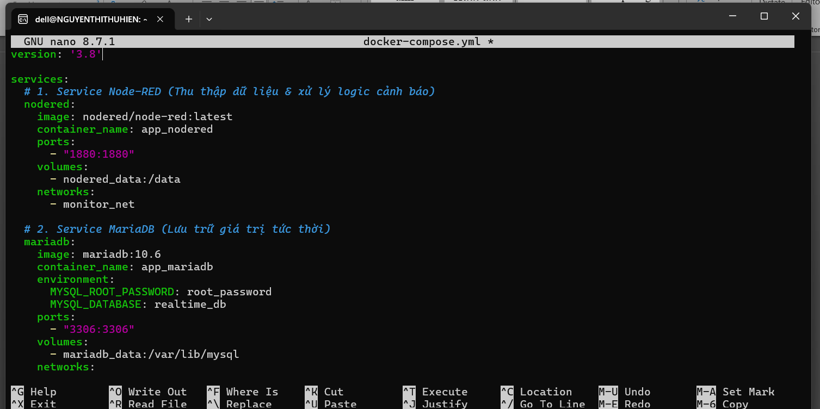
Hình 5.4.1. Edit file docker compose.yml
Bước 2: Viết mã nguồn cho Flask API (Trong thư mục api). Di chuyển vào thư mục con api (cd api). Tại đây tạo 2 file sau:
File 1: Dockerfile (Dùng để đóng gói môi trường Python cho Flask)
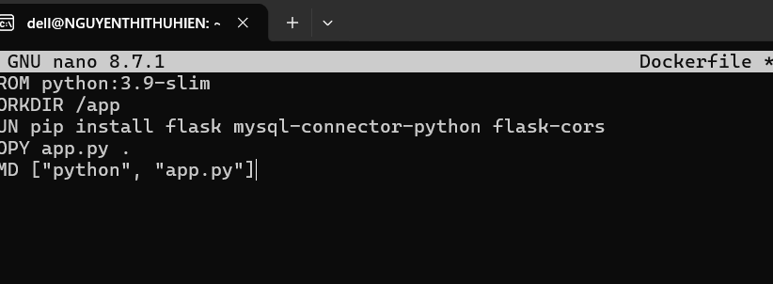
Hình 5.4.2. Tạo file docker file trong thư mục api

File 2: app.py (Mã nguồn API kết nối database MariaDB nội bộ Docker)
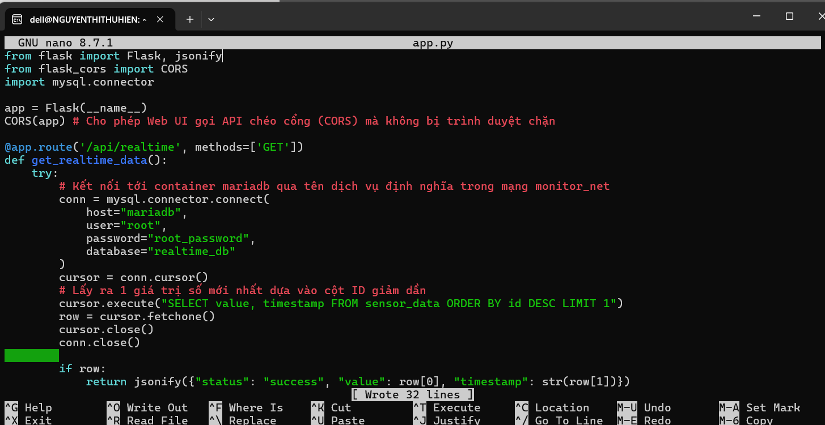
Hình 5.4.3. Tạo file app.py trong thư mục api
Bước 3: Viết mã nguồn giao diện Web UI (Trong thư mục frontend), quay lại thư mục gốc rồi di chuyển vào thư mục con frontend (cd ../frontend). Tại đây tạo file duy nhất sau. File: index.html
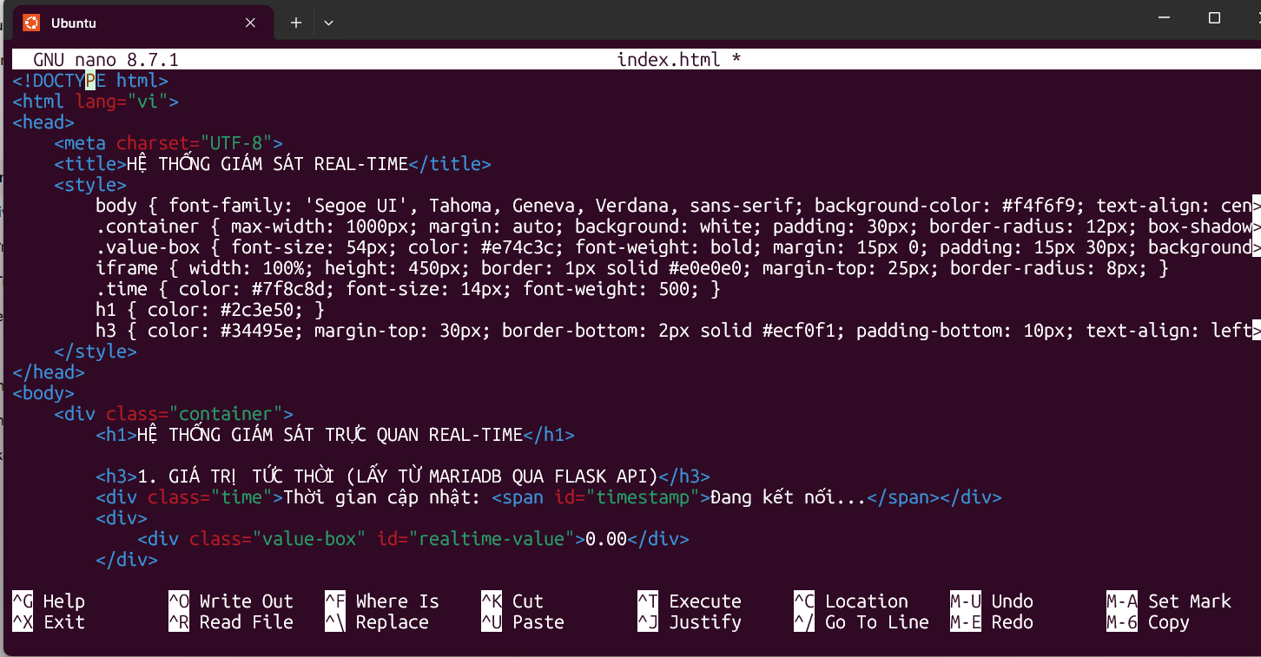
Hình 5.4.4. File index.html trong thư mục frontend
Bước 4: Khởi chạy hệ thống bằng Docker Compose. Kiểm tra trạng thái các container sau khi lệnh trên chạy xong.
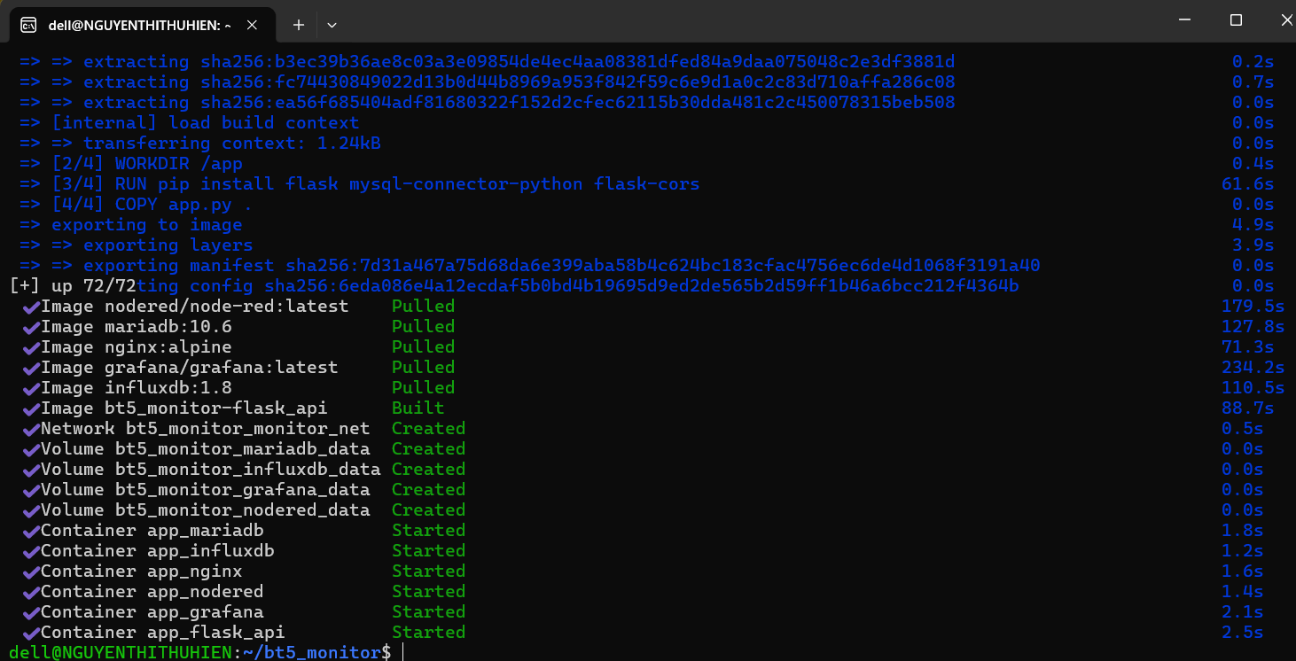
Hình 5.4.5. Khởi chạy hệ thống
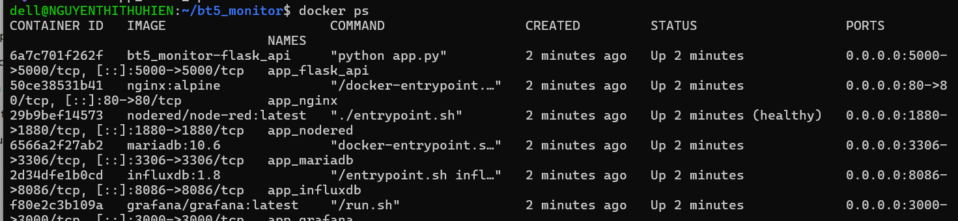
Hình 5.4.6. Các container đã khởi chạy
Bước 5: Tạo bảng trong Cơ sở dữ liệu MariaDB
Vì Container MariaDB khi mới khởi tạo sẽ trống rỗng, chúng ta cần tạo sẵn bảng sensor_data để Flask API và Node-RED có thể ghi/đọc dữ liệu, gõ lệnh này trên Terminal để truy cập trực tiếp vào bên trong container MariaDB:
docker exec -it app_mariadb mysql -u root -proot_password realtime_db
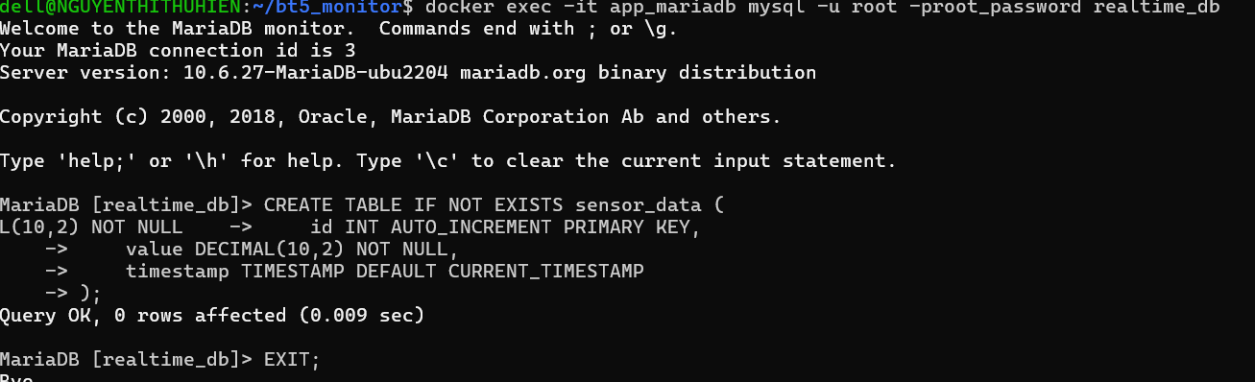
Hình 5.4.7. Lệnh đọc dữ liệu trong MariaDB
Bước 6: Cấu hình luồng dữ liệu và logic cảnh báo trên Node-RED
Mở trình duyệt Web (Chrome/Firefox) trên máy tính và truy cập vào địa chỉ: http://localhost:1880 để vào giao diện lập trình kéo thả của Node-RED. Sau đó, nhấn vào nút màu đỏ Deploy ở góc trên bên phải màn hình Node-RED
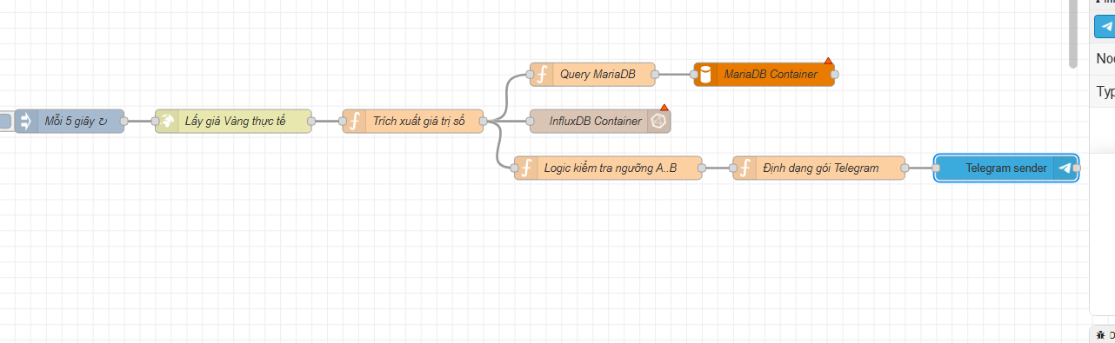
Hình 5.4.8. Thiết lập cấu trúc Nodered
Bước 7: Cấu hình Bot Telegram và nhóm 3 người
Tạo nhóm chat 3 người:
- Mở ứng dụng Telegram trên điện thoại.
- Bấm vào biểu tượng Viết tin nhắn mới (hình cây bút) -> Chọn New Group (Tạo nhóm mới).
- Đặt tên cho nhóm tùy ý.
- Thêm thành viên vào nhóm: add con Bot cũ n vào nhóm bằng cách gõ Username của con Bot đó rồi chọn add vào. Lúc này nhóm đang có 2 thành viên (Bạn + Bot).

Theo như đề bài yêu cầu sẽ add thêm thành viên có dãy ID ,nhưng mà em chưa thể add được nên sẽ dùng chính con chat bot cá nhân để nhận thông báo.
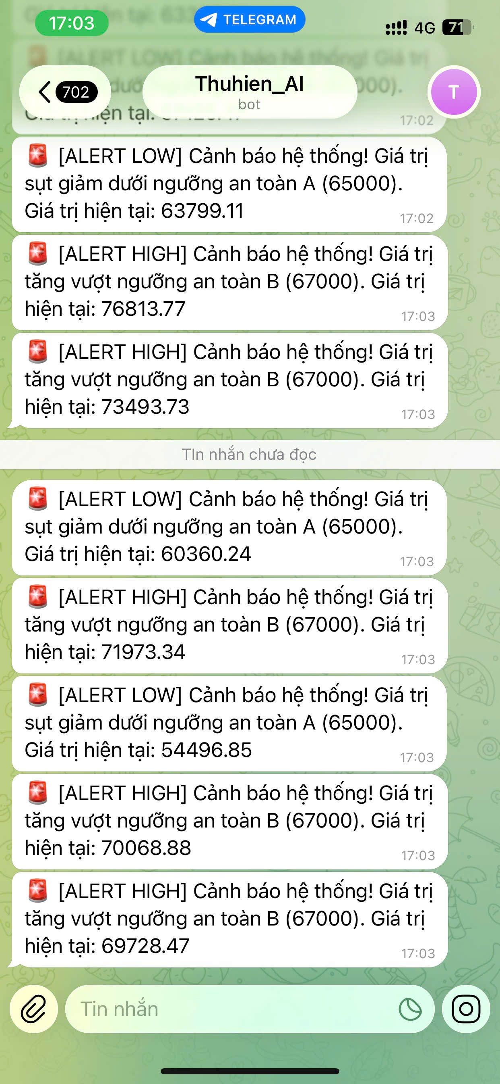
Hình 5.4.9. Chat bot hiện thông tin cảnh báo
Bước 9: Cấu hình biểu đồ lịch sử dữ liệu trên Grafana
Mở một Tab mới trên trình duyệt Web và truy cập vào địa chỉ: http://localhost:3000 (Đây là cổng của Grafana Container).
- Đăng nhập: Tài khoản ,mật khẩu
- (Hệ thống sẽ bắt đổi mật khẩu mới ở lần đầu đăng nhập, nhập mật khẩu)

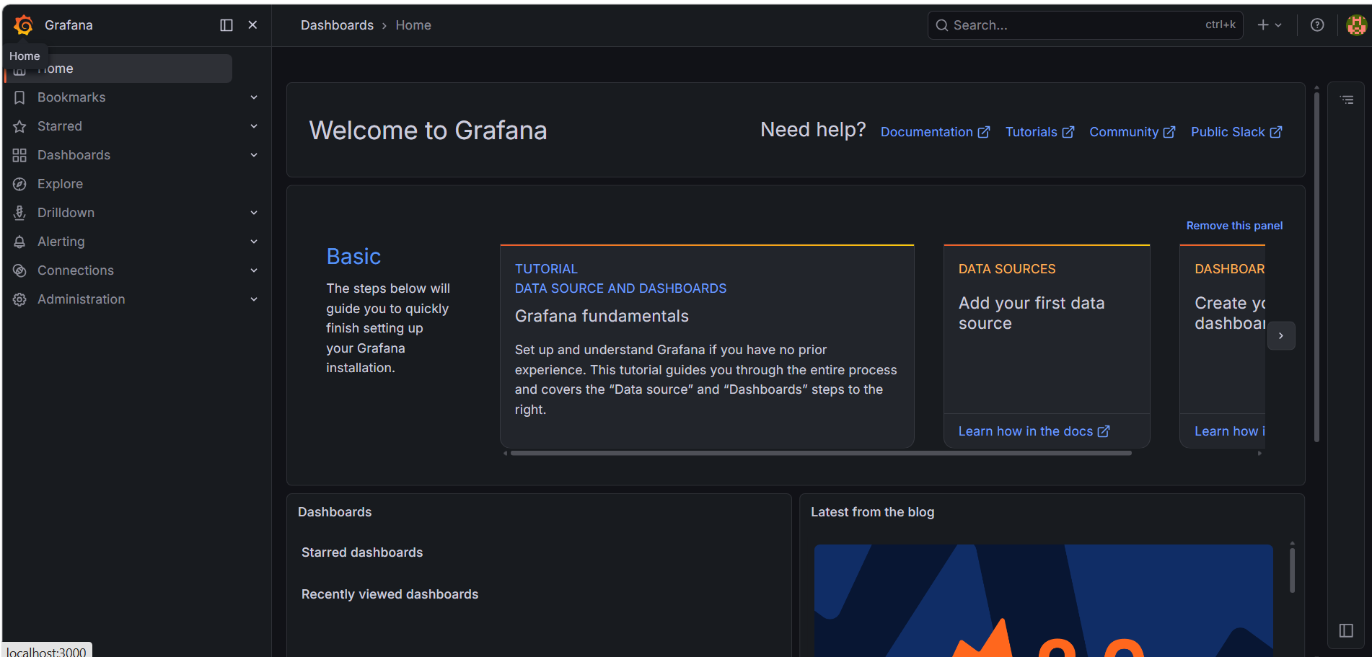
Hình 5.4.10. Đăng nhập vào Grafana
- Kết nối Cơ sở dữ liệu (Add Data Source):
- Tại màn hình chính, bấm vào nút Add your first data source (hoặc vào
- Menu bánh răng góc dưới bên trái -> chọn Data Sources).
- Chọn loại Database là InfluxDB.
- Cấu hình các thông số chính xác như sau:
    - URL: http://app_influxdb:8086 (Kết nối thông qua tên container trong mạng Docker)
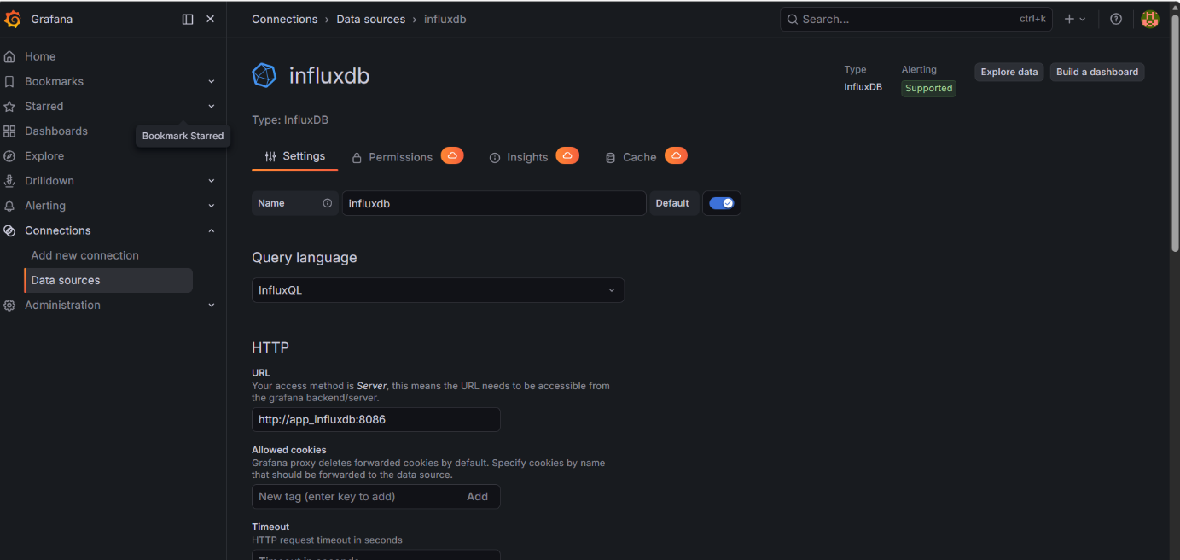
    - Database: history_db
    - (Các ô khác giữ nguyên mặc định)
- Cuộn xuống dưới cùng bấm nút Save & test. Nếu màn hình hiện dòng chữ xanh lá cây Data source is working là đã kết nối thành công!
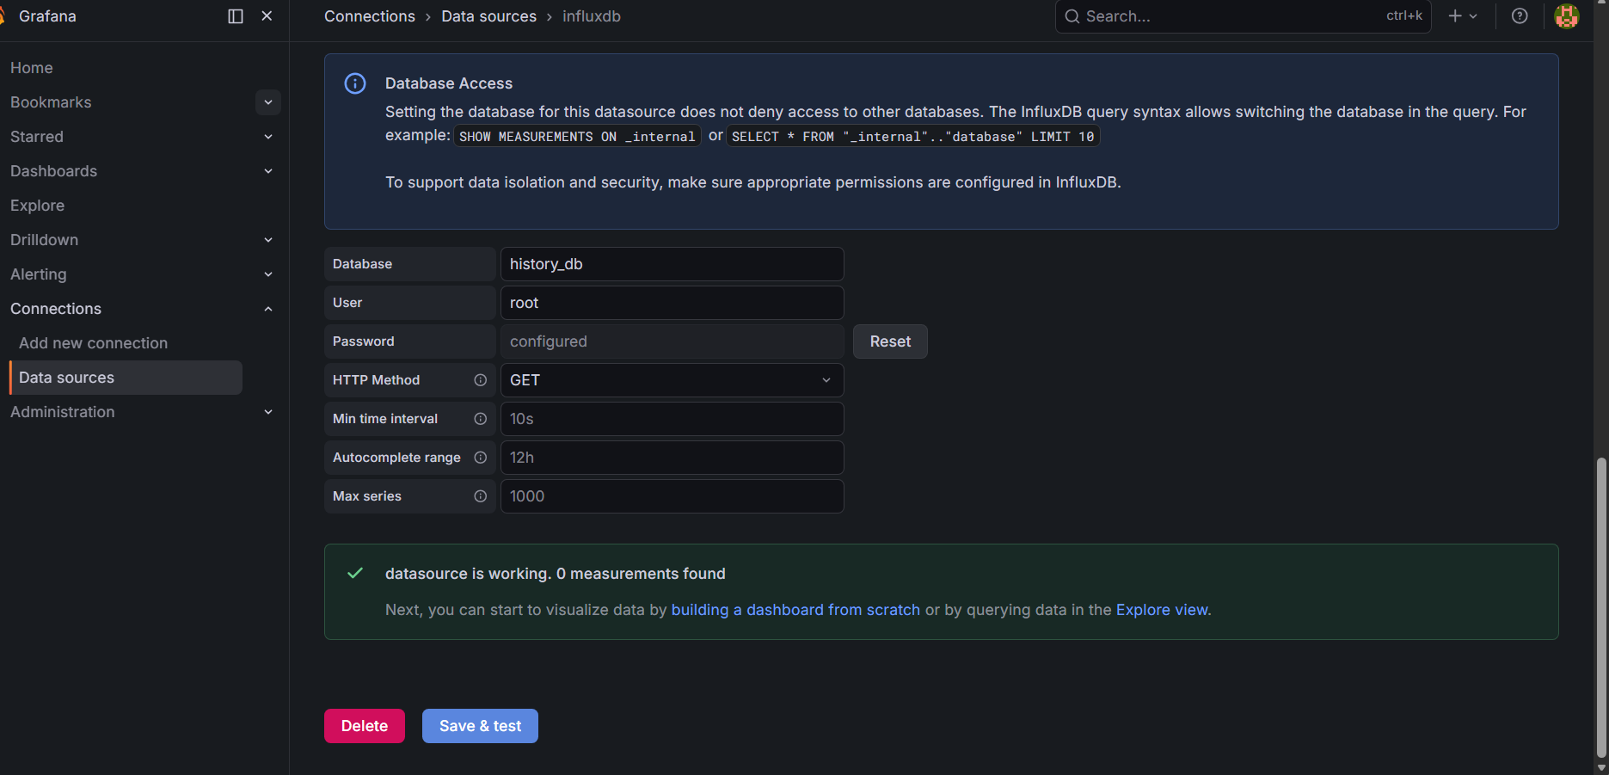
- Tạo biểu đồ (Create Dashboard):
- Bấm vào biểu tượng dấu cộng + ở menu bên trái (hoặc góc trên phải) -> Chọn Dashboard -> Chọn Add a new panel.
- Ở khung viết truy vấn phía dưới (ô Query), chọn Data source là InfluxDB vừa tạo.
- Gõ đoạn lệnh truy vấn để lấy dữ liệu từ Node-RED đổ vào:
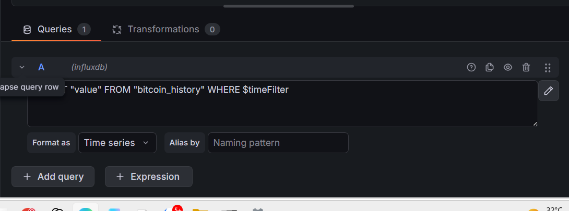
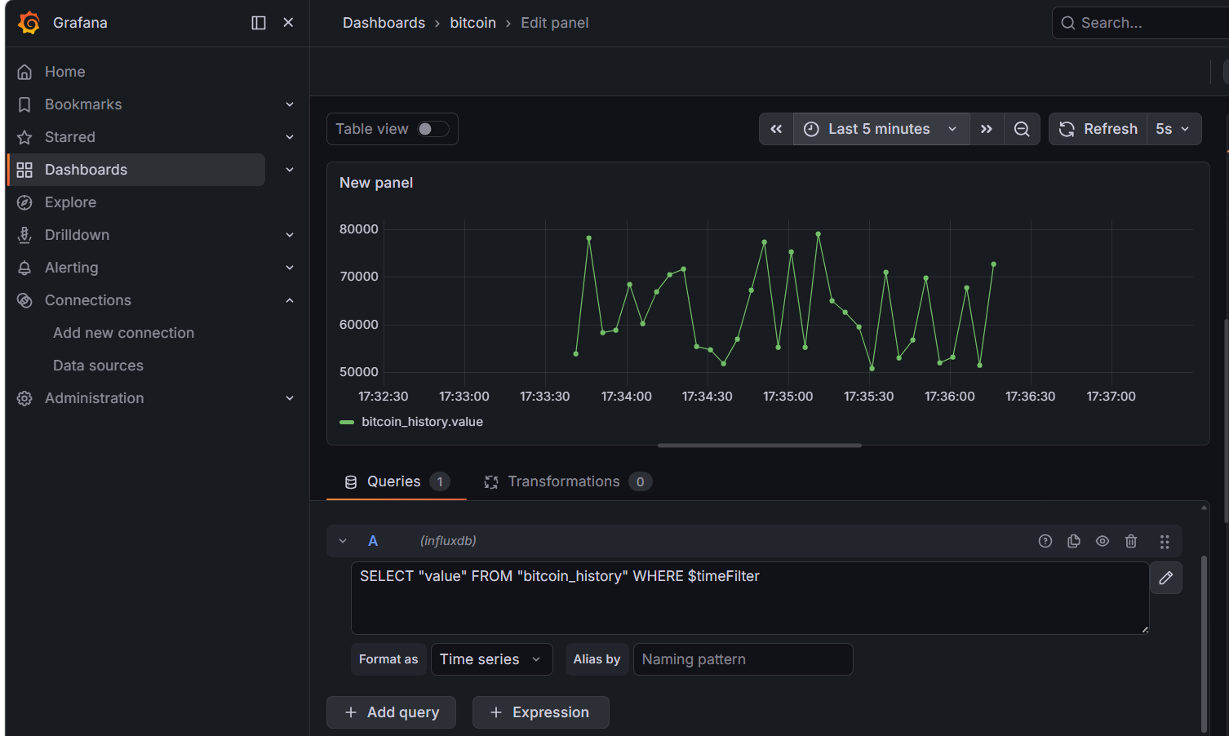
Hình 5.4.11. Biểu đồ hiển thị trên Grafana
- Lưu biểu đồ: Bạn nhìn lên góc trên cùng bên phải màn hình Grafana, bấm vào nút Save màu xanh dương.
- Xác nhận lưu: Một bảng thông báo nhỏ hiện ra, bạn cứ bấm nút Save một lần nữa để hệ thống ghi nhận Dashboard này vào bộ nhớ máy.

5.5. Kết quả thực hiện và đánh giá
Xây dựng thành công hệ thống thu thập và giám sát dữ liệu thời gian thực dựa trên kiến trúc Microservices sử dụng Docker Container, giúp tối ưu hóa tài nguyên phần cứng và dễ dàng quản lý vận hành.
Thiết lập luồng xử lý logic dữ liệu tự động hóa hoàn toàn trên Node-RED, tích hợp lưu trữ song song vào MariaDB (dữ liệu quan hệ) và InfluxDB (dữ liệu chuỗi thời gian) mà không xảy ra xung đột.
Triển khai thành công hệ thống cảnh báo tức thời qua Telegram Bot khi dữ liệu vượt ngưỡng an toàn thiết lập, đảm bảo tính giám sát liên tục 24/7 cho người quản trị. Trực quan hóa dữ liệu lịch sử bằng các đồ thị nhịp trực quan (Time-series) trên Grafana với độ trễ tiệm cận mức 0, hỗ trợ phân tích xu hướng biến động một cách tường minh.

KẾT LUẬN
Qua quá trình học tập và hoàn thành chuỗi bài thực hành thực tế của môn học, em đã làm chủ được kiến trúc hệ thống giám sát hiện đại dựa trên mô hình Microservices và nền tảng ảo hóa container Docker Compose. Hệ thống đã xây dựng thành công một vòng lặp xử lý dữ liệu khép kín và tự động hóa hoàn toàn: từ việc điều hướng luồng dữ liệu thời gian thực trên Node-RED, lưu trữ song song tối ưu vào hệ quản trị cơ sở dữ liệu quan hệ MariaDB và dữ liệu chuỗi thời gian InfluxDB, cho đến việc trực quan hóa trực quan trên Dashboard Grafana với độ trễ tiệm cận mức 0.
Đặc biệt, việc tích hợp giải pháp cảnh báo lỗi chủ động qua Telegram Bot đã giúp tối ưu hóa công tác vận hành và phản hồi sự cố 24/7 của người quản trị. Mặc dù hệ thống vẫn còn một số hạn chế về mặt bảo mật cổng kết nối do đang chạy ở môi trường thử nghiệm cục bộ, nhưng đây là nền tảng vững chắc để phát triển mở rộng lên các môi trường điện toán đám mây Cloud, tích hợp thêm các giao thức IoT thực tế và ứng dụng thuật toán dự đoán xu hướng trong tương lai. Có thể khẳng định, môn học đã trang bị cho em cả tư duy hệ thống lẫn kỹ năng lập trình, cấu hình và xử lý lỗi thực tế một cách toàn diện.

PHỤ LỤC
- Link Github



TÀI LIỆU THAM KHẢO
- Docker Inc. (2024). Docker Compose Documentation: Multi-container orchestration tool for Docker. Available at: https://docs.docker.com/compose/
- Telegram Messenger Inc. (2024). Telegram Bot API: An HTTP-based interface for Bot developers. Available at: https://core.telegram.org/bots/api
- InfluxData Inc. (2025). InfluxDB OSS: Open-source Time Series Database for metrics and events.

